ΕΙΣΗΓΗΤΙΚΗ ΕΚΘΕΣΗ

στο σχέδιο νόμου «Κύρωση της Συμφωνίας Αεροπορικών Μεταφορών μεταξύ της Κυβέρνησης της Ελληνικής Δημοκρατίας και της Κυβέρνησης της Δημοκρατίας της Νότιας Αφρικής»

Προς τη Βουλή των Ελλήνων

Στις 19 Νοεμβρίου 1998 υπογράφηκε στην Πρετόρια μεταξύ της Κυβέρνησης της Ελληνικής Δημοκρατίας και της Κυβέρνησης της Δημοκρατίας της Νότιας Αφρικής νέα Διμερής Αεροπορική Συμφωνία η οποία θα αντικαταστήσει την ισχύουσα Διμερή Αεροπορική Συμφωνία του 1975. Η νέα Συμφωνία αυτή ρυθμίζει τα θέματα εγκατάστασης και λειτουργίας Διεθνών Αεροπορικών Γραμμών μεταξύ των αντίστοιχων εδαφών των δύο χωρών, σύμφωνα με τις διατάξεις του Παραρτήματος της Συμφωνίας αυτής.
Οι βασικές διατάξεις της Συμφωνίας αναφέρονται στο διορισμό μιας αεροπορικής εταιρείας από κάθε χώρα για την εκτέλεση τακτικών διεθνών αεροπορικών δρομολογίων μεταξύ Νότιας Αφρικής και Ελλάδας, στην αεροπορική ασφάλεια, στις εμπορικές ευκαιρίες των αεροπορικών εταιρειών των δύο χωρών, στην αμοιβαία απαλλαγή των αεροπορικών εταιρειών από τελωνειακούς δασμούς και λοιπούς φόρους, στα εφαρμοζόμενα από τις εταιρείες τιμολόγια και κόμιστρα για τη μεταφορά επιβατών και εμπορευμάτων και τέλος στην επίλυση αναφυομένων διαφορών και στην έναρξη ισχύος της Συμφωνίας.
Τα ειδικότερα δικαιώματα αεροπορικής εκμετάλλευσης που παρέχονται αμοιβαία, από τα Συμβαλλόμενα Μέρη με τις διατάξεις της Συμφωνίας και του Παραρτήματος αυτής, είναι τα εξής:
α) Το δικαίωμα υπέρπτησης του εδάφους του άλλου Συμβαλλόμενου Μέρους.
β) Το δικαίωμα προσγείωσης αεροσκαφών στο έδαφος του άλλου Συμβαλλόμενου Μέρους, για σκοπούς μη εμπορικούς.
γ) Το δικαίωμα στάθμευσης αεροσκαφών στο έδαφος του άλλου Συμβαλλόμενου Μέρους και ειδικότερα στα σημεία που καθορίζονται στο Παράρτημα της Συμφωνίας (Αθήνα - Ρόδος και Γιοχάνεσμπουργκ - Κέϊπ Τάουν αντίστοιχα για αποβίβαση και επιβίβαση διεθνούς αεροπορικής κίνησης επιβατών, εμπορευμάτων και ταχυδρομείου), καθώς και σε ενδιάμεσα σημεία που θα γνωστοποιηθούν στο μέλλον.
Η κύρωση της υπόψη Συμφωνίας και του Παραρτήματος της κρίνεται αναγκαία γιατί προορίζεται να εξυπηρετήσει τα γενικότερα (τουρισμός - εμπορευματική κίνηση κ.λπ.), αλλά και τα ειδικότερα αεροπορικά συμφέροντα της Χώρας μας.
Η υλοποίηση των διατάξεων της Συμφωνίας αυτής ενδέχεται να προκαλέσει ακαθόριστη δαπάνη σε βάρος του Κρατικού Προϋπολογισμού σύμφωνα με τα αναφερόμενα στην Ειδική Έκθεση, αλλά θα έχει και θετικές επιπτώσεις σε πολλούς τομείς της Εθνικής μας Οικονομίας, όπως προαναφέρεται στην παρούσα Έκθεση.
Αθήνα, 31 Δεκεμβρίου 1999
ΟΙ ΥΠΟΥΡΓΟΙ
ΕΘΝΙΚΗΣ ΟΙΚΟΝΟΜΙΑΣ
ΚΑΙ ΟΙΚΟΝΟΜΙΚΩΝ
Γ. Παπαντωνίου

ΕΞΩΤΕΡΙΚΩΝ
Γ. Α. Παπανδρέου

ΜΕΤΑΦΟΡΩΝ ΚΑΙ ΕΠΙΚΟΙΝΩΝΙΩΝ
Αν. Μαντέλης

ΣΧΕΔΙΟ ΝΟΜΟΥ

Κύρωση της Συμφωνίας αεροπορικών μεταφορών μεταξύ της Κυβέρνησης της Ελληνικής Δημοκρατίας και της Κυβέρνησης της Δημοκρατίας της Νότιας Αφρικής

Άρθρο πρώτο

Κυρώνεται και έχει την ισχύ, που ορίζει το άρθρο 28 παρ. 1 του Συντάγματος, η Συμφωνία αεροπορικών μεταφορών, μεταξύ της Κυβέρνησης της Ελληνικής Δημοκρατίας και της Κυβέρνησης της Δημοκρατίας της Νότιας Αφρικής που υπογράφηκε στην Πρετόρια στις 19 Νοεμβρίου 1998, το κείμενο της οποίας σε πρωτότυπο στην ελληνική και αγγλική γλώσσα έχει ως εξής:
ΔΙΜΕΡΗΣ ΣΥΜΦΩΝΙΑ
ΑΕΡΟΠΟΡΙΚΩΝ ΜΕΤΑΦΟΡΩΝ
ΜΕΤΑΞΥ
ΤΗΣ ΚΥΒΕΡΝΗΣΗΣ ΤΗΣ ΕΛΛΗΝΙΚΗΣ ΔΗΜΟΚΡΑΤΙΑΣ ΚΑΙ
ΤΗΣ ΚΥΒΕΡΝΗΣΗΣ της
ΔΗΜΟΚΡΑΤΙΑΣ ΤΗΣ ΝΟΤΙΑΣ ΑΦΡΙΚΗΣ

Η Κυβέρνηση της Ελληνικής Δημοκρατίας και η Κυβέρνηση της Δημοκρατίας της Νότιας Αφρικής (εφεξής αποκαλούμενες ομού «Συμβαλλόμενα Μέρη» ή στον ενικό «Συμβαλλόμενο Μέρος»,

ΑΠΟΤΕΛΟΥΣΕΣ Μέρη της Σύμβασης για τη Διεθνή Πολιτική Αεροπορία, η οποία ετέθη προς υπογραφή στο Σικάγο στις 7.12.1944,

ΑΝΑΓΝΩΡΙΖΟΥΣΕΣ τη σημασία των αερομεταφορών ως μέσο δημιουργίας και διατήρησης της φιλίας κατανόησης και συνεργασίας μεταξύ των λαών των αντίστοιχων εδαφών τους,

ΘΕΛΟΝΤΑΣ να συμβάλλουν στην πρόοδο της διεθνούς πολιτικής αεροπορίας,

ΕΠΙΘΥΜΟΥΣΕΣ τη σύναψη Συμφωνίας με σκοπό την εγκατάσταση αεροπορικών δρομολογίων μεταξύ και πέραν των αντίστοιχων εδαφών τους .

ΜΕ ΤΗΝ ΠΑΡΟΥΣΑ ΣΥΜΦΩΝΗΣΑΝ τα ακόλουθα:

ΑΡΘΡΟ 1
ΟΡΙΣΜΟΙ

Πα τους σκοπούς της παρούσας Συμφωνίας, εκτός εάν το κείμενο προβλέπει διαφορετικά:
α) «Αεροπορικές Αρχές» σημαίνει, στην περίπτωση της Δημοκρατίας της Νότιας Αφρικής τον Υπουργό υπεύθυνο για την Πολιτική Αεροπορία και στην περίπτωση της Ελληνικής Δημοκρατίας το Διοικητή της Υπηρεσίας Πολιτικής Αεροπορίας ή σε εκάστη των περιπτώσεων κάθε άλλο πρόσωπο ή σώμα εξουσιοδοτημένο να ασκεί οποιαδήποτε αρμοδιότητα προβλεπόμενη από την παρούσα Συμφωνία.
β) «Συμφωνημένα δρομολόγια» σημαίνει τα τακτικά αεροπορικά δρομολόγια στις διαδρομές οι οποίες αναφέρονται στο Παράρτημα της παρούσας Συμφωνίας, για τη μεταφορά επιβατών, φορτίου και ταχυδρομείου, σύμφωνα με τα συμφωνημένα δικαιώματα χωρητικοτήτων.
γ) «Συμφωνία» σημαίνει την παρούσα Συμφωνία, το συνημμένο σε αυτήν Παράρτημα και οποιαδήποτε Πρωτόκολλα ή συναφή έγγραφα τα οποία τροποποιούν τη Συμφωνία αυτή ή το Παράρτημα.
δ) Οι όροι «αεροπορικό δρομολόγιο», «διεθνές αεροπορικό δρομολόγιο», «αεροπορική εταιρεία» και «στάθμευση για μη εμπορικούς σκοπούς» θα έχουν την έννοια η οποία τους αποδίδεται αντίστοιχα στο Άρθρο 96 της Σύμβασης.
ε) «Η Σύμβαση» σημαίνει τη Σύμβαση για Διεθνή Πολιτική Αεροπορία, η οποία ετέθη προς υπογραφή στο Σικάγο στις 7 Δεκεμβρίου 1944 και περιλαμβάνει:
(i) οποιοδήποτε Παράρτημα ή οποιεσδήποτε τροποποιήσεις οι οποίες υιοθετήθηκαν σύμφωνα με το Άρθρο 90 της Σύμβασης και εφόσον παρόμοιο παράρτημα ή τροποποίηση αποτελεί σε δεδομένη στιγμή ισχύουσα εθνική νομοθεσία υπό τη μορφή νόμων ή κανονισμών δεσμευτικών για τα Συμβαλλόμενα Μέρη, και
(ii) οποιαδήποτε τροποποίηση επ' αυτής ετέθη σε ισχύ σύμφωνα με το Άρθρο 94 (α) αυτής και έχει κυρωθεί και από τα Συμβαλλόμενα Μέρη σύμφωνα με τους ισχύοντες εθνικούς νόμους και κανονισμούς.
στ) «Διορισμένη Αεροπορική Εταιρεία» σημαίνει την αεροπορική εταιρεία που έχει διοριστεί και εξουσιοδοτηθεί σύμφωνα με τις διατάξεις του Άρθρου 3 της παρούσας Συμφωνίας.
ζ) «Κανονικός εξοπλισμός» σημαίνει αντικείμενα εκτός των εφοδίων και ανταλλακτικών, κινητής μορφής, για χρήση επί του αεροσκάφους κατά τη διάρκεια της πτήσης, συμπεριλαμβανομένου και του εξοπλισμού πρώτων βοηθειών και διασώσεως.
η) «Ανταλλακτικά» σημαίνει αντικείμενα επισκευής ή αντικατάστασης, προς ενσωμάτωση σε ένα αεροσκάφος, περιλαμβανομένων των κινητήρων.
θ) «Καθορισμένη διαδρομή» σημαίνει μια διαδρομή που καθορίζεται στο Παράρτημα της Συμφωνίας.
ι) «Τιμολόγιο» σημαίνει τα ποσά που θα καταβάλλονται για τη μεταφορά επιβατών, αποσκευών και φορτίου και τις προϋποθέσεις υπό τις οποίες θα εφαρμόζονται τα τιμολόγια αυτά, περιλαμβανομένων των τιμών και προϋποθέσεων πρακτόρευσης και άλλων βοηθητικών υπηρεσιών, εξαιρουμένων των αμοιβών και όρων για τη μεταφορά ταχυδρομείου.
κ) «Επικράτεια» σε σχέση με ένα Κράτος έχει την έννοια που δίδεται σε αυτήν, στο Άρθρο 2 της Σύμβασης και
λ) «Τέλος χρήστη» σημαίνει τα τέλη που επιβάλλονται στις αεροπορικές εταιρείες για την παροχή αερολιμενικών και αεροναυτιλιακών διευκολύνσεων σε αεροσκάφη, τα πληρώματα τους και τους επιβάτες, περιλαμβανομένων των συναφών υπηρεσιών και διευκολύνσεων.

ΑΡΘΡΟ 2
ΕΚΧΩΡΗΣΗ ΔΙΚΑΙΩΜΑΤΩΝ

1. Κάθε Συμβαλλόμενο Μέρος θα χορηγεί στο άλλο Συμβαλλόμενο Μέρος τα δικαιώματα τα οποία καθορίζονται στην παρούσα Συμφωνία, με σκοπό να δίνει τη δυνατότητα στη διορισμένη αεροπορική του εταιρεία να εγκαθιστά και εκτελεί διεθνή αεροπορικά δρομολόγια στις διαδρομές που καθορίζονται στο Παράρτημα.
2. Σύμφωνα με τις διατάξεις της παρούσας Συμφωνίας, η διορισμένη αεροπορική εταιρεία κάθε Συμβαλλόμενου Μέρους θα έχει το δικαίωμα:
(α) να υπερίπταται της επικράτειας του άλλου Συμβαλλόμενου Μέρους, χωρίς προσγείωση,
(β) να σταθμεύει σε αυτήν την επικράτεια για μη εμπορικούς σκοπούς και
(γ) να προσγειώνεται στην επικράτεια του άλλου Συμβαλλόμενου Μέρους με σκοπό την επιβίβαση και αποβίβαση κίνησης σε επιβάτες, αποσκευές, φορτίο και ταχυδρομείο, κατά την εκτέλεση συμφωνημένου δρομολογίου.
3. Οι αεροπορικές εταιρείες κάθε Συμβαλλόμενου Μέρους, άλλες από εκείνες που είναι διορισμένες, σύμφωνα με τους όρους του Άρθρου 3, θα απολαμβάνουν επίσης τα δικαιώματα που παρέχονται στα στοιχεία α' και β' της παραγράφου 2.
4. Ουδεμία επίκληση της παραγράφου 2 μπορεί να θεωρηθεί ότι παρέχει στην αεροπορική εταιρεία του ενός Συμβαλλόμενου Μέρους το δικαίωμα να επιβιβάζει στην επικράτεια του άλλου Συμβαλλόμενου Μέρους επιβάτες, αποσκευές, φορτίο και ταχυδρομείο μεταφερόμενα με αμοιβή ή μίσθωση και προοριζόμενα για ένα άλλο σημείο στην επικράτεια αυτού του άλλου Συμβαλλόμενου Μέρους.
5. Εφόσον εξαιτίας ένοπλης σύρραξης, πολιτικών αναταραχών ή γεγονότων ή ειδικών και ασυνηθών περιστάσεων, η διορισμένη αεροπορική εταιρεία του ενός Συμβαλλόμενου Μέρους δεν είναι σε θέση να εκτελέσει ένα δρομολόγιο στις κανονικές διαδρομές της, το άλλο Συμβαλλόμενο Μέρος θα καταβάλλει κάθε δυνατή προσπάθεια για να διευκολύνει τη συνέχιση εκτέλεσης του δρομολογίου αυτού μέσω κατάλληλης προσωρινής αναδιάταξης των διαδρομών αυτών, περιλαμβανομένης της προσωρινής εκχώρησης εναλλακτικών δικαιωμάτων, αμοιβαία αποφασιζόμενα από τα Συμβαλλόμενα Μέρη.

ΑΡΘΡΟ 3
ΔΙΟΡΙΣΜΟΣ ΚΑΙ ΕΞΟΥΣΙΟΔΟΤΗΣΗ

1. Κάθε Συμβαλλόμενο Μέρος θα έχει το δικαίωμα να διορίζει εγγράφως, μέσω της διπλωματικής οδού, προς το άλλο Συμβαλλόμενο Μέρος μία αεροπορική εταιρεία
για να εκτελεί τα συμφωνηθέντα δρομολόγια στις συγκεκριμένες διαδρομές και να αποσύρει ή τροποποιεί εγγράφως, μέσω της διπλωματικής οδού οποιοδήποτε διορισμό μιας αεροπορικής εταιρείας.
2. Τα συμφωνημένα δρομολόγια μπορούν να αρχίζουν οποιοδήποτε χρόνο, εν όλω ή εν μέρει, αλλά όχι πριν:
(α) το Συμβαλλόμενο Μέρος, στο οποίο έχουν εκχωρηθεί τα δικαιώματα να έχει διορίσει σύμφωνα με την παράγραφο 1 μια αεροπορική εταιρεία για τη συγκεκριμένη διαδρομή,
(β) το Συμβαλλόμενο Μέρος που εκχωρεί τα δικαιώματα να έχει χορηγήσει, με την ελάχιστη δυνατή καθυστέρηση και σύμφωνα με τις διατάξεις του Άρθρου 4 (Ανάκληση και Περιορισμός Εξουσιοδότησης), την απαιτούμενη άδεια λειτουργίας στην ενδιαφερόμενη αεροπορική εταιρεία,
(γ) είναι σε ισχύ ένα τιμολόγιο, εγκεκριμένο σύμφωνα με τις διατάξεις του Άρθρου 11 (Τιμολόγια), και
(δ) έχει υποβληθεί πίνακας δρομολογίων σύμφωνα με τις διατάξεις του Άρθρου 12 (Πίνακες δρομολογίων), ο οποίος δεν έχει απορριφθεί.
3. Με σκοπό την έκδοση της κατάλληλης άδειας λειτουργίας της προβλεπομένης στην παράγραφο 2, οι αεροπορικές αρχές του ενός Συμβαλλόμενου Μέρους μπορεί να απαιτούν από τη διορισμένη αεροπορική εταιρεία του άλλου Συμβαλλόμενου Μέρους να τις διαβεβαιώσει ότι η ενδιαφερόμενη αεροπορική εταιρεία έχει τις απαραίτητες προϋποθέσεις για να εκπληρώσει τους όρους που περιγράφονται στους νόμους και τους κανονισμούς των αρχών αυτών που συνήθως διέπουν την εκτέλεση διεθνών αεροπορικών δρομολογίων σύμφωνα με τις διατάξεις της Σύμβασης.

ΑΡΘΡΟ 4
ΑΝΑΚΛΗΣΗ ΚΑΙ ΠΕΡΙΟΡΙΣΜΟΣ ΕΞΟΥΣΙΟΔΟΤΗΣΗΣ

1. Κάθε Συμβαλλόμενο Μέρος, σε σχέση με μια διορισμένη αεροπορική εταιρεία από το άλλο Συμβαλλόμενο Μέρος, θα έχει το δικαίωμα να παρακρατεί την αναφερόμενη στο Άρθρο 3 εξουσιοδότηση, να ανακαλεί ή ακυρώνει τέτοια εξουσιοδότηση ή σε οποιονδήποτε χρόνο να επιβάλλει όρους, προσωρινά ή μόνιμα:
(α) στην περίπτωση που η αεροπορική αυτή εταιρεία δεν είναι σε θέση να εκπληρώσει τους όρους ή να συμμορφωθεί με τους νόμους και κανονισμούς που εφαρμόζονται συνήθως από τις αεροπορικές αρχές του Συμβαλλόμενου αυτού Μέρους, σύμφωνα με τη Σύμβαση,
(β) στην περίπτωση που το Συμβαλλόμενο αυτό Μέρος δεν πείθεται ότι η ουσιαστική κυριότητα και ο αποτελεσματικός έλεγχος της αεροπορικής αυτής εταιρείας ανήκει στο Συμβαλλόμενο Μέρος που εξουσιοδοτεί την αεροπορική εταιρεία ή σε υπηκόους της, ή
(γ) στην περίπτωση που η αεροπορική αυτή εταιρεία δεν δύναται να εκτελεί δρομολόγια, σύμφωνα με τους όρους που περιγράφονται στη Συμφωνία αυτή.
2. Πλην της περιπτώσεως αμέσου ενεργείας, προς παρεμπόδιση περαιτέρω παραβίασης των διατάξεων των στοιχείων α', β' ή γ', της παραγράφου 1, τα δικαιώματα που αναφέρονται στην παράγραφο αυτή θα ασκούνται μόνο μετά από διαβουλεύσεις με το άλλο Συμβαλλόμενο Μέρος, σύμφωνα με το Άρθρο (17) (Διαβουλεύσεις).

ΑΡΘΡΟ 5
ΑΕΡΟΠΟΡΙΚΗ ΑΣΦΑΛΕΙΑ

1. Κάθε Συμβαλλόμενο Μέρος δύναται να ζητήσει διαβουλεύσεις, σχετικά με τα πρότυπα ασφαλείας που ισχύουν στο άλλο Συμβαλλόμενο Μέρος και αφορούν αεροναυτιλιακές διευκολύνσεις, πληρώματα, αεροσκάφη και δρομολόγια εξουσιοδοτημένων αεροπορικών εταιρειών. Εφόσον, μετά από τις διαβουλεύσεις αυτές το ένα Συμβαλλόμενο Μέρος διαπιστώνει ότι το άλλο Συμβαλλόμενο Μέρος δεν τηρεί και δεν εποπτεύει αποτελεσματικά τα πρότυπα ασφαλείας και τις απαιτήσεις, στους τομείς που είναι κατ' ελάχιστον ισάξιες προς τα ελάχιστα πρότυπα, τα οποία πρέπει να ισχύουν σύμφωνα με τη Σύμβαση, το άλλο Συμβαλλόμενο Μέρος θα ενημερώνεται για τις διαπιστώσεις αυτές και για τις απαραίτητες ενέργειες που κρίνονται αναγκαίες για συμμόρφωση προς τα ελάχιστα πρότυπα. Το άλλο Συμβαλλόμενο Μέρος θα προβαίνει σε όλες τις ενδεικνυόμενες διορθωτικές ενέργειες.
Μη συμμόρφωση του άλλου Συμβαλλόμενου Μέρους προς την υποχρέωση ανάληψης των απαιτούμενων ενεργειών, εντός ευλόγου χρόνου και σε οποιαδήποτε περίπτωση εντός δεκαπέντε (15) ημερών, θα συνιστά λόγο για την εφαρμογή του Άρθρου 4. (Ανάκληση και Περιορισμός Εξουσιοδότησης) της παρούσας Συμφωνίας.
2. Εφόσον για την ασφάλεια των δρομολογίων της αεροπορικής εταιρείας είναι απαραίτητη άμεση ενέργεια και έχοντας υπόψη τις διατάξεις της παραγράφου 1, το Συμβαλλόμενο Μέρος πρέπει να αναλάβει ενέργειες σύμφωνα με το Άρθρο 4 (Ανάκληση και Περιορισμός Εξουσιοδότησης) της παρούσας Συμφωνίας πριν από τις διαβουλεύσεις.
3. Οποιαδήποτε ενέργεια του ενός των Συμβαλλόμενων Μερών σύμφωνα με τις παραγράφους 1 και 2 ανωτέρω, θα αναστέλλεται μετά από συμμόρφωση, του άλλου Συμβαλλόμενου Μέρους, προς τις διατάξεις Ασφαλείας του Άρθρου αυτού.

ΑΡΘΡΟ 6
ΕΦΑΡΜΟΓΗ ΝΟΜΩΝ, ΚΑΝΟΝΙΣΜΩΝ ΚΑΙ ΔΙΑΔΙΚΑΣΙΩΝ

1. Οι νόμοι, κανονισμοί και διαδικασίες του ενός των Συμβαλλόμενων Μερών, που έχουν σχέση με την είσοδο, παραμονή ή αναχώρηση από την επικράτεια του, αεροσκαφών που εκτελούν διεθνή αεροπορικά δρομολόγια ή έχουν σχέση με τα δρομολόγια και την πλοήγηση των αεροσκαφών αυτών, θα έχουν εφαρμογή και για τα αεροσκάφη της εξουσιοδοτημένης αεροπορικής εταιρείας του άλλου Συμβαλλόμενου Μέρους κατά την άφιξη και αναχώρηση τους και κατά την παραμονή τους στην επικράτεια του πρώτου Συμβαλλόμενου Μέρους.
2. Οι νόμοι, κανονισμοί και διαδικασίες του ενός των Συμβαλλόμενων Μερών που έχουν σχέση με την είσοδο, παραμονή και αναχώρηση από την επικράτεια του, επιβατών, αποσκευών, πληρώματος, φορτίου ή ταχυδρομείου αεροσκάφους (περιλαμβανομένων των νόμων και κανονισμών που έχουν σχέση με την είσοδο, ελευθεροκοινωνία, αεροπορική ασφάλεια, μετανάστευση, διαβατήρια, τελωνεία και μέτρα υγειονομικής προστασίας ή στην περίπτωση ταχυδρομείου, ταχυδρομικούς νόμους και κανονισμούς) θα εφαρμόζονται ανάλογα και για τους επιβάτες, αποσκευές, πληρώματα, φορτία ή ταχυδρομείο, της εξουσιοδοτημένης αεροπορικής εταιρείας του άλλου Συμβαλλόμενου Μέρους, κατά την είσοδο, αναχώρηση και παραμονή τους στην επικράτεια του πρώτου Συμβαλλόμενου Μέρους.
3. Επιβάτες, αποσκευές, φορτίο και ταχυδρομείο υπό άμεση διαμετακόμιση, μέσω της επικράτειας του ενός των Συμβαλλόμενων Μερών και μη απομακρυνόμενοι από το χώρο του αερολιμένα, τον προορισμένο για αυτούς τους σκοπούς, εκτός των περιπτώσεων που έχουν σχέση με μέτρα ασφαλείας, έλεγχο ναρκωτικών ή σε ειδικές περιστάσεις, θα υπόκεινται μόνο σε απλοποιημένο έλεγχο.
4. Ουδένα των Συμβαλλόμενων Μερών επιτρέπεται να παρέχει διακριτική μεταχείριση στις δικές του ή σε οποιαδήποτε άλλη αεροπορική εταιρεία, σε βάρος της εξουσιοδοτημένης αεροπορικής εταιρείας του άλλου Συμβαλλόμενου Μέρους, κατά την εφαρμογή των νόμων και κανονισμών που αναφέρονται σε αυτό το Άρθρο.

ΑΡΘΡΟ 7
ΑΝΑΓΝΩΡΙΣΗ ΠΤΥΧΙΩΝ ΚΑΙ ΑΔΕΙΩΝ

1. Πιστοποιητικά πλοϊμότητας, πιστοποιητικά ικανότητας και άδειες που εκδόθηκαν ή αναγνωρίστηκαν έγκυρες από το ένα Συμβαλλόμενο Μέρος και παραμένουν σε ισχύ, θα αναγνωρίζονται ως έγκυρα από το άλλο Συμβαλλόμενο Μέρος, για το σκοπό εκτέλεσης των συμφωνημένων δρομολογίων, υπό την προϋπόθεση ότι τα πιστοποιητικά αυτά και οι άδειες εκδόθηκαν ή αναγνωρίστηκαν έγκυρα σύμφωνα και κατ' εφαρμογή των ελάχιστων κριτηρίων της Σύμβασης. Κάθε Συμβαλλόμενο Μέρος διατηρεί το δικαίωμα να αρνηθεί την αναγνώριση, με σκοπό πτήσεις που θα εκτελεσθούν, σύμφωνα με τα δικαιώματα που εκχωρήθηκαν σύμφωνα με την παράγραφο 2 του Άρθρου 2 (Εκχώρηση Δικαιωμάτων), πιστοποιητικά ικανότητας και άδειες που εκχωρήθηκαν σε υπηκόους του από μια άλλη χώρα.
2. Εάν τα προνόμια ή οι όροι των αδειών ή πιστοποιητικών που εκδόθηκαν ή αναγνωρίστηκαν έγκυρα από το ένα Συμβαλλόμενο Μέρος επιτρέπουν μια διαφοροποίηση από τα πρότυπα που θεσπίστηκαν σύμφωνα με τη Σύμβαση, ανεξαρτήτως του εάν η διαφοροποίηση αυτή έχει ή δεν έχει υποβληθεί στον Διεθνή Οργανισμό Πολιτικής Αεροπορίας, το άλλο Συμβαλλόμενο Μέρος δύναται χωρίς να παραβιάζει τα δικαιώματα του πρώτου Συμβαλλόμενου Μέρους, να ζητήσει διαβουλεύσεις σύμφωνα με το Άρθρο 17 (Διαβουλεύσεις) με το πρώτο Συμβαλλόμενο Μέρος, με σκοπό να πεισθεί τούτο ότι η υπό αμφισβήτηση πρακτική είναι αποδεκτή από αυτό.

ΑΡΘΡΟ 8
ΤΕΛΩΝΕΙΑΚΗ ΔΑΣΜΟΙ ΚΑΙ ΑΛΛΕΣ ΕΠΙΒΑΡΥΝΣΕΙΣ

1. Αεροσκάφη εκτελούντα συμφωνημένα δρομολόγια της εξουσιοδοτημένης αεροπορικής εταιρείας του ενός Συμβαλλόμενου Μέρους, καθώς και ο κανονικός εξοπλισμός, εφόδια καυσίμων, λιπαντικά (περιλαμβανομένων των υδραυλικών υγρών, αναλώσιμα τεχνικά εφόδια, ανταλλακτικά (περιλαμβανομένων των κινητήρων), εφόδια (περιλαμβανομένων των τροφίμων, ποτών, οινοπνευματωδών, καπνού και άλλων προϊόντων προς πώληση ή χρήση από τους επιβάτες, σε περιορισμένες ποσότητες, κατά την πτήση) και άλλα αντικείμενα προοριζόμενα για χρήση ή χρησιμοποιούμενα αποκλειστικά σε σχέση με το αεροπορικό δρομολόγιο ή τη συντήρηση, τα οποία φέρονται επί του αεροσκάφους, θα εξαιρούνται, κατά την είσοδο στην επικράτεια του άλλου Συμβαλλόμενου Μέρους από τελωνειακούς δασμούς, πρόσθετους δασμούς και επιβαρύνσεις, δεδομένου ότι ο εξοπλισμός αυτός, τα εφόδια και οι προμήθειες παραμένουν επί του αεροσκάφους μέχρι να επανεξαχθούν ή να καταναλωθούν κατά τη διάρκεια της πτήσης, συμφωνημένου δρομολογίου πάνω από την επικράτεια του.
2. Θα εξαιρούνται επίσης από όμοιους εθνικούς ή τοπικούς δασμούς, τέλη και επιβαρύνσεις, με εξαίρεση δασμούς βασιζόμενους στο κόστος υπηρεσιών που παρέχονται σε σχέση με:
(α) εφόδια αεροσκάφους που φορτώνονται στην επικράτεια του ενός των Συμβαλλόμενων Μερών, εντός των ορίων που μπορεί να καθορίζονται από τις αρμόδιες αρχές του Συμβαλλόμενου αυτού Μέρους και προορίζονται προς χρήση επί του αεροσκάφους που εκτελεί διεθνές δρομολόγιο της αεροπορικής εταιρείας του άλλου Συμβαλλόμενου Μέρους,
(β) ανταλλακτικών (περιλαμβανομένων των κινητήρων) και κανονικού εξοπλισμού εισαγόμενου στην επικράτεια του ενός των Συμβαλλόμενων Μερών για τη συντήρηση ή επισκευή αεροσκάφους, που εκτελεί δρομολόγια της εξουσιοδοτημένης αεροπορικής εταιρείας του άλλου Συμβαλλόμενου Μέρους,
(γ) καύσιμα και λιπαντικά (περιλαμβανομένων των υδραυλικών υγρών) προοριζόμενα για την εξουσιοδοτημένη αεροπορική εταιρεία του ενός των Συμβαλλόμενων Μερών για να εφοδιάζει τα αεροσκάφη που εκτελούν συμφωνημένα δρομολόγια, ακόμη και όταν τα εφόδια αυτά προορίζονται για χρήση σε οποιοδήποτε τμήμα της διαδρομής που εκτελείται πάνω από την επικράτεια του άλλου Συμβαλλόμενου Μέρους στο οποίο φορτώθηκαν και
(δ) αποσκευές και φορτία σε άμεση διαμετακόμιση.
3. Τα αντικείμενα που αναφέρθηκαν στα στοιχεία α', β', γ' και δ' της παραγράφου 2 μπορεί να απαιτηθεί να τηρούνται υπό τελωνειακή επιτήρηση ή έλεγχο.
4. Ο κανονικός εξοπλισμός, καθώς και τα ανταλλακτικά (περιλαμβανομένων των κινητήρων), εφόδια αεροσκαφών, καύσιμα, λιπαντικά (περιλαμβανομένων των υδραυλικών υγρών) και άλλα αντικείμενα, αναφερόμενα στην παράγραφο 1 παραμένοντα κανονικά επί αεροσκάφους που εκτελεί δρομολόγιο της εξουσιοδοτημένης αεροπορικής εταιρείας του ενός των Συμβαλλόμενων Μερών, δύνανται να εκφορτώνονται στην επικράτεια του άλλου Συμβαλλόμενου Μέρους μόνον κατόπιν εγκρίσεως των τελωνειακών αρχών αυτής της χώρας. Στην περίπτωση αυτή, δύναται να τεθούν υπό την επιτήρηση των τελωνειακών αυτών αρχών μέχρις ότου επανεξαχθούν ή κατ' άλλο τρόπον διατεθούν, σύμφωνα με την τελωνειακή νομοθεσία και τις διαδικασίες αυτού του Συμβαλλόμενου Μέρους.
5. Των εξαιρέσεων που παρέχονται στο Άρθρο αυτό θα γίνεται χρήση σε καταστάσεις όπου η εξουσιοδοτημένη αεροπορική εταιρεία του ενός των Συμβαλλόμενων Μερών έχει έλθει σε συμφωνία με άλλη ή άλλες αεροπορικές εταιρείες για δανεισμό ή μεταφορά στην επικράτεια του άλλου Συμβαλλόμενου Μέρους των αντικειμένων που αναφέρονται στις παραγράφους 1 και 2, δεδομένου ότι η άλλη ή οι άλλες αεροπορικές εταιρείες θα απολαμβάνουν ομοίων εξαιρέσεων από το άλλο Συμβαλλόμενο Μέρος.

ΑΡΘΡΟ 9
ΑΡΧΕΣ ΔΙΕΠΟΥΣΕΣ ΤΗΝ ΕΚΤΕΛΕΣΗ
ΣΥΜΦΩΝΗΜΕΝΩΝ ΔΡΟΜΟΛΟΓΙΩΝ

1. Η διορισμένη αεροπορική εταιρεία κάθε Συμβαλλόμενου Μέρους θα έχει ίση και δίκαιη μεταχείριση με σκοπό να μπορεί να απολαμβάνει ίση ευκαιρία στην εκτέλεση των συμφωνημένων δρομολογίων. Κάθε Συμβαλλόμενο Μέρος θα λαμβάνει όλα τα ενδεικνυόμενα μέτρα, εντός των πλαισίων της αρμοδιότητας του για να περιορίζει κάθε μορφή διακριτικής μεταχείρισης και παράνομης ανταγωνιστικής πρακτικής που επηρεάζει αρνητικά την ανταγωνιστική θέση της διορισμένης αεροπορικής εταιρείας του άλλου Συμβαλλόμενου Μέρους κατά την άσκηση των δικαιωμάτων και των προνομίων που τις δίδονται από αυτή τη Συμφωνία.
2. Κατά την εκτέλεση των συμφωνημένων δρομολογίων, η διορισμένη αεροπορική εταιρεία κάθε Συμβαλλόμενου Μέρους θα λαμβάνει υπόψη της τα ενδιαφέροντα της διορισμένης αεροπορικής εταιρείας του άλλου Συμβαλλόμενου Μέρους, ώστε να μην επηρεάζει δυσμενώς τα δρομολόγια που η τελευταία εκτελεί επί του συνόλου ή μέρους των ιδίων διαδρομών.
3. Η χωρητικότητα που θα διατίθεται από τη διορισμένη αεροπορική εταιρεία κάθε Συμβαλλόμενου Μέρους θα πρέπει να έχει άμεση σχέση με τις απαιτήσεις του κοινού για μεταφορές, στις συμφωνημένες διαδρομές και να έχει ως πρωταρχικό σκοπό την παροχή, σε λογικό συντελεστή πληρότητας, χωρητικότητας, ικανής να ανταποκριθεί στις τρέχουσες και λογικά αναμενόμενες απαιτήσεις για μεταφορά επιβατών, αποσκευών, φορτίου και ταχυδρομείου προερχομένου ή προοριζομένου για την επικράτεια του Συμβαλλόμενου Μέρους, το οποίο έχει διορίσει την αεροπορική εταιρεία.
4. Η χωρητικότητα η οποία θα μπορεί να διατίθεται σύμφωνα με το Άρθρο αυτό, από τη διορισμένη αεροπορική εταιρεία κάθε Συμβαλλόμενου Μέρους στα συμφωνημένα δρομολόγια, θα πρέπει να είναι αυτή που συμφωνείται μεταξύ των αεροπορικών αρχών των Συμβαλλόμενων Μερών πριν από την εκτέλεση των δρομολογίων αυτών από τη διορισμένη αεροπορική εταιρεία και στη συνέχεια σύμφωνα με τις αναμενόμενες απαιτήσεις της κίνησης.

ΑΡΘΡΟ 10
ΕΜΠΟΡΙΚΕΣ ΔΡΑΣΤΗΡΙΟΤΗΤΕΣ

1. Μία διορισμένη αεροπορική εταιρεία του ενός των Συμβαλλόμενων Μερών θα έχει δικαίωμα, με βάση την αμοιβαιότητα, να εγκαθιστά στην επικράτεια του άλλου Συμβαλλόμενου Μέρους γραφεία για την προώθηση και πώληση αεροπορικών υπηρεσιών.
2. Μία διορισμένη αεροπορική εταιρεία του ενός των Συμβαλλόμενων Μερών θα έχει δικαίωμα να φέρει και διατηρεί στην επικράτεια του άλλου Συμβαλλόμενου Μέρους, το διευθυντικό, εμπορικό, επιχειρησιακό και τεχνικό προσωπικό που απαιτείται σε σχέση με την παροχή αεροπορικών μεταφορών. Οι απαιτήσεις αυτές σε προσωπικό δύνανται, κατά την κρίση μιας διορισμένης αεροπορικής εταιρείας, να ικανοποιούνται από το δικό της προσωπικό ή με τη χρήση υπηρεσιών οποιουδήποτε άλλου οργανισμού, εταιρείας ή αεροπορικής εταιρείας που εργάζεται στην επικράτεια του άλλου Συμβαλλόμενου Μέρους, εξουσιοδοτημένης από αυτό το Συμβαλλόμενο Μέρος να παρέχει τέτοιου είδους υπηρεσίες σε άλλους μεταφορείς στην επικράτεια του.
3. Κάθε Συμβαλλόμενο Μέρος θα χορηγεί σε μία αεροπορική εταιρεία του άλλου Συμβαλλόμενου Μέρους, το δικαίωμα να διενεργεί πωλήσεις αεροπορικών μεταφορών στην επικράτεια του, απευθείας και στη διακριτική ευχέρεια της αεροπορικής εταιρείας, μέσω των πρακτόρων της. Κάθε διορισμένη αεροπορική εταιρεία θα έχει το δικαίωμα να πωλεί τέτοιες μεταφορές και οποιοδήποτε πρόσωπο θα είναι ελεύθερο να αγοράζει τέτοιες μεταφορές, σε οποιοδήποτε νόμισμα.
4. Η διορισμένη αεροπορική εταιρεία ενός των Συμβαλλόμενων Μερών θα έχει το δικαίωμα να πληρώνει σε τοπικό νόμισμα τις τοπικές δαπάνες στην επικράτεια του άλλου Συμβαλλόμενου Μέρους ή δεδομένης της συμφωνίας με τους τοπικούς κανονισμούς συναλλάγματος, σε ελεύθερα μετατρέψιμα συναλλάγματα.
5. Οι δραστηριότητες που αναφέρονται στις παραγράφους 1,2,3 και 4 θα διενεργούνται σύμφωνα με τους νόμους και κανονισμούς του άλλου Συμβαλλόμενου Μέρους.

ΑΡΘΡΟ 11
ΤΙΜΟΛΟΓΙΑ

1. Τα τιμολόγια που θα εφαρμόζονται από οποιαδήποτε διορισμένη αεροπορική εταιρεία ενός Συμβαλλόμενου Μέρους, για τη μεταφορά προς ή από την επικράτεια του άλλου Συμβαλλόμενου Μέρους, θα καθορίζονται σε λογικά επίπεδα, λαμβανομένων υπόψη όλων των σχετικών συντελεστών, περιλαμβανομένου του κόστους λειτουργίας, λογικού κέρδους και των τιμολογίων των άλλων αεροπορικών εταιρειών.
2. Τα τιμολόγια που αναφέρονται στην παράγραφο 1 θα πρέπει, εφόσον είναι δυνατόν, να συμφωνούνται από τις ενδιαφερόμενες αεροπορικές εταιρείες των Συμβαλλόμενων Μερών και η συμφωνία αυτή θα πρέπει, όποτε είναι δυνατόν, να επιτυγχάνεται με τη χρήση των διαδικασιών της Διεθνούς Ένωσης Αερομεταφορέων για τον καθορισμό τιμολογίων ή με τη χρήση άλλων παρόμοιων διαδικασιών για τον καθορισμό τέτοιου είδους τιμολογίων που δύνανται να συμφωνούνται μεταξύ των δύο Συμβαλλόμενων Μερών.
3. Οι αεροπορικές αρχές των Συμβαλλόμενων Μερών θα πρέπει, επί σκοπώ διατήρησης και ενθάρρυνσης του ανταγωνισμού, να εφαρμόζουν τις ακόλουθες διατάξεις για την έγκριση τιμολογίων που θα εφαρμόζονται από τις διορισμένες αεροπορικές εταιρείες κάθε Συμβαλλόμενου Μέρους για μεταφορές μεταξύ ενός σημείου στην επικράτεια του ενός Συμβαλλόμενου Μέρους και ενός σημείου στην επικράτεια του άλλου Συμβαλλόμενου Μέρους:
(α) Ένα προτεινόμενο τιμολόγιο για να εφαρμοσθεί μεταξύ των δύο χωρών θα πρέπει να υποβληθεί από ή για λογαριασμό της ενδιαφερόμενης διορισμένης αεροπορικής εταιρείας και στις δύο αεροπορικές αρχές τουλάχιστον δεκαπέντε (15) ημέρες πριν ή σε συντομότερη περίοδο χρόνου, την οποία οι δύο αεροπορικές αρχές μπορεί να αποφασίζουν αμοιβαία, πριν από την προτεινόμενη ημερομηνία εφαρμογής του.
(β) Με τις προϋποθέσεις των παραγράφων γ' και δ', οποιοδήποτε τιμολόγιο θα αντιμετωπίζεται ως εγκεκριμένο, εκτός εάν εντός δεκαπέντε (15) ημερών από την υποβολή του τιμολογίου ή σε συντομότερο χρόνο, που οι αεροπορικές αρχές των δύο Συμβαλλόμενων Μερών μπορεί να αποφασίζουν αμοιβαία, οι αεροπορικές αρχές των δύο Συμβαλλόμενων Μερών έχουν πληροφορήσει η μία την άλλη γραπτώς ότι δεν εγκρίνουν το προτεινόμενο τιμολόγιο ή έχουν ζητηθεί διαβουλεύσεις σύμφωνα με το στοιχείο γ'.
(γ) Εφόσον οι αεροπορικές αρχές ενός των Συμβαλλόμενων Μερών θεωρούν ότι ένα προτεινόμενο τιμολόγιο που υπεβλήθη σε αυτές από μια διορισμένη αεροπορική εταιρεία του άλλου Συμβαλλόμενου Μέρους είναι ή μπορεί να είναι υπερβολικό ή ότι η εφαρμογή του προτεινόμενου τιμολογίου δύναται να είναι ανταγωνιστική και να προκαλέσει ουσιώδη ζημία στην άλλη διορισμένη αεροπορική εταιρεία, μπορούν εντός δεκαπέντε (15) ημερών, από της υποβολής του προτεινόμενου τιμολογίου, να ζητήσουν διαβουλεύσεις με τις αεροπορικές αρχές του άλλου Συμβαλλόμενου Μέρους.
Οι διαβουλεύσεις αυτές, που μπορεί να γίνουν και δι' αλληλογραφίας, θα πρέπει να ολοκληρωθούν εντός δεκαπέντε (15) ημερών αφότου ζητήθηκαν και το τιμολόγιο θα έχει ισχύ στο τέλος αυτής της χρονικής περιόδου, εκτός εάν οι αεροπορικές αρχές των δύο Συμβαλλόμενων Μερών αποφασίσουν διαφορετικά.
(δ) Ένα τιμολόγιο καθορισμένο σύμφωνα με τις διατάξεις του Άρθρου αυτού θα παραμένει σε ισχύ μέχρις ότου καθορισθεί ένα νέο τιμολόγιο. Ανεξάρτητα τούτου η εφαρμογή ενός ισχύοντος τιμολογίου δεν θα πρέπει να παρατείνεται κάνοντας χρήση της παραγράφου αυτής, για περισσότερο από δώδεκα (12) μήνες, μετά την ημερομηνία κατά την οποία αυτό ούτως ή άλλως θα είχε λήξει.
(ε) Οι διορισμένες αεροπορικές εταιρείες των δύο Συμβαλλόμενων Μερών δεν θα μπορούν να διαφημίζουν τιμολόγια, διαφορετικά από εκείνα τα οποία έχουν καθορισθεί, σύμφωνα με τις διατάξεις αυτού του Άρθρου.

ΑΡΘΡΟ 12
ΠΙΝΑΚΕΣ ΔΡΟΜΟΛΟΓΙΩΝ

1. Η διορισμένη αεροπορική εταιρεία κάθε Συμβαλλόμενου Μέρους θα υποβάλλει στις αεροπορικές αρχές του άλλου Συμβαλλόμενου Μέρους προς έγκριση τους πίνακες των δρομολογίων που προτίθεται να εκτελέσει, τριάντα (30) ημέρες πριν από την έναρξη τους, καθορίζοντας τη συχνότητα, τον τύπο αεροσκάφους, τη διαμόρφωση του και τον αριθμό των διαθέσιμων θέσεων στο κοινό.
2. Μεταγενέστερες αλλαγές των εγκεκριμένων δρομολογίων της διορισμένης αεροπορικής εταιρείας θα υποβάλλονται προς έγκριση στις αεροπορικές αρχές του άλλου Συμβαλλόμενου Μέρους.
3. Εάν η διορισμένη αεροπορική εταιρεία επιθυμεί να εκτελέσει πρόσθετες πτήσεις πέραν των αναφερομένων στους εγκεκριμένους πίνακες δρομολογίων, θα εξασφαλίζει εκ των προτέρων την άδεια των αεροπορικών αρχών του ενδιαφερόμενου Συμβαλλόμενου Μέρους.

ΑΡΘΡΟ 13
ΠΑΡΟΧΗ ΠΛΗΡΟΦΟΡΙΩΝ

Οι αεροπορικές αρχές κάθε Συμβαλλόμενου Μέρους θα χορηγούν ή θα επιβάλλουν στη διορισμένη από αυτά αεροπορική τους εταιρεία τη χορήγηση στις αεροπορικές αρχές του άλλου Συμβαλλόμενου Μέρους, ύστερα από αίτημα τους, περιοδικών ή άλλων στατιστικών δεδομένων τα οποία ευλόγως απαιτούνται για τον έλεγχο εκτέλεσης των συμφωνηθέντων δρομολογίων συμπεριλαμβανομένων, αλλά όχι περιοριζόμενων αποκλειστικά σε στατιστικά στοιχεία σχετικά με την κίνηση που μεταφέρθηκε από τη διορισμένη από αυτό αεροπορική εταιρεία, μεταξύ σημείων στην επικράτεια του άλλου Συμβαλλόμενου Μέρους και άλλων σημείων των συμφωνηθέντων διαδρομών.

ΑΡΘΡΟ 14
ΜΕΤΑΦΟΡΑ ΚΕΡΔΩΝ

1. Με την επιφύλαξη των ισχυόντων εθνικών νόμων και κανονισμών, κάθε Συμβαλλόμενο Μέρος θα εκχωρεί στη διορισμένη αεροπορική εταιρεία του άλλου Συμβαλλόμενου Μέρους, το δικαίωμα να εμβάζει ελεύθερα το πλεόνασμα μεταξύ εσόδων και εξόδων που πραγματοποιήθηκε από τη διορισμένη αυτή εταιρεία, από τη μεταφορά επιβατών, φορτίου και ταχυδρομείου, καθώς και από οποιεσδήποτε άλλες δραστηριότητες που σχετίζονται με τις αερομεταφορές και οι οποίες επιτρέπονται από τους εθνικούς κανονισμούς. Τέτοιες μεταφορές θα εκτελούνται στη συναλλαγματική ισοτιμία σύμφωνα με την ισχύουσα εθνική νομοθεσία και τους κανονισμούς που ρυθμίζουν τις τρέχουσες πληρωμές, αλλά όπου δεν υπάρχει επίσημη συναλλαγματική ισοτιμία, τα εμβάσματα αυτά θα διενεργούνται στην καθορισθείσα από την αγορά συναλλαγματική ισοτιμία, για τρέχουσες πληρωμές.
2. Εάν ο τρόπος πληρωμής μεταξύ των Συμβαλλόμενων Μερών καθορίζεται από ειδική συμφωνία, τότε θα εφαρμόζεται η συμφωνία αυτή.

ΑΡΘΡΟ 15
ΤΕΛΗ ΧΡΗΣΤΗ

1. Τα Συμβαλλόμενα Μέρη θα προσπαθούν να διασφαλίζουν ότι τα τέλη χρήσεως που επιβάλλουν ή που επιτρέπουν να επιβάλλονται από τις αρμόδιες αρχές τους, στη διορισμένη αεροπορική εταιρεία του άλλου Συμβαλλόμενου Μέρους, είναι δίκαια και λογικά. Τα τέλη αυτά θα βασίζονται σε ορθές οικονομικές αρχές.
2. Κανένα Συμβαλλόμενο Μέρος δεν θα επιβάλλει ή θα επιτρέπει την επιβολή τελών, στη διορισμένη αεροπορική εταιρεία του άλλου Συμβαλλόμενου Μέρους που είναι υψηλότερα από αυτά τα οποία θα επέβαλλε στη δική τους διορισμένη αεροπορική εταιρεία, κατά την εκτέλεση από αυτήν συναφών διεθνών δρομολογίων χρησιμοποιώντας όμοιο αεροσκάφος και με συναφείς διευκολύνσεις και υπηρεσίες.
3. Κάθε Συμβαλλόμενο Μέρος θα ενθαρρύνει διαβουλεύσεις μεταξύ των αρμόδιων για τη χρέωση υπηρεσιών του και της διορισμένης αεροπορικής εταιρείας, η οποία κάνει χρήση των διευκολύνσεων και των υπηρεσιών. Όπου είναι εφικτό, οι διαβουλεύσεις αυτές θα διεξάγονται μέσω του αντίστοιχου οργανισμού αντιπροσώπευσης της αεροπορικής εταιρείας. Όπου είναι δυνατόν θα παρέχεται στη διορισμένη αεροπορική εταιρεία εύλογη προειδοποίηση σχετικά με τυχόν προτάσεις για αλλαγές των τελών που αναφέρονται στο παρόν Άρθρο, μαζί με σχετικές επεξηγηματικές πληροφορίες και στοιχεία, προκειμένου να την καταστήσουν ικανή να εκφράσει τις απόψεις της και να ληφθούν αυτές υπόψη πριν υιοθετηθούν οποιεσδήποτε αλλαγές.

ΑΡΘΡΟ 16
ΑΕΡΟΠΟΡΙΚΗ ΑΣΦΑΛΕΙΑ

1. Σύμφωνα με τα δικαιώματα και τις υποχρεώσεις που δεσμεύουν τα Συμβαλλόμενα Μέρη από το διεθνές δίκαιο και με την επιφύλαξη της ισχύουσας εθνικής τους νομοθεσίας και κανονισμών τα Συμβαλλόμενα Μέρη επιβεβαιώνουν ότι η υποχρέωση τους μεταξύ τους να προστατεύουν την ασφάλεια της πολιτικής αεροπορίας εναντίον πράξεων παράνομης επέμβασης αποτελεί αναπόσπαστο μέρος της παρούσας Συμφωνίας.
2. Με την επιφύλαξη της ισχύουσας εθνικής τους νομοθεσίας χωρίς να περιορίζουν τη γενικότητα των δικαιωμάτων και κανονισμών και υποχρεώσεων τους, σύμφωνα με το διεθνές δίκαιο τα Συμβαλλόμενα Μέρη θα ενεργούν ιδιαίτερα σύμφωνα με τις διατάξεις της Σύμβασης Παραβάσεων και Ορισμένων Άλλων Πράξεων, οι οποίες διενεργούνται επί αεροσκαφών, η οποία υπεγράφη στο Τόκιο στις 14 Σεπτεμβρίου 1963, της Σύμβασης για την καταστολή της Παράνομης Κατακράτησης Αεροσκάφους, η οποία υπεγράφη στη Χάγη στις 16 Δεκεμβρίου 1970 και της Σύμβασης για την Καταστολή Παρανόμων Πράξεων εναντίον της Ασφάλειας της Πολιτικής Αεροπορίας η οποία υπεγράφη στο Μόντρεαλ στις 23 Σεπτεμβρίου 1971, το Πρωτόκολλο για την Καταστολή των Παρανόμων Ενεργειών Βίας στα Αεροδρόμια που εξυπηρετούν τη Διεθνή Πολιτική Αεροπορία, το οποίο υπεγράφη στο Μόντρεαλ στις 24 Φεβρουαρίου 1988, καθώς και με οποιαδήποτε άλλη πολυμερή συμφωνία διεθνές κείμενο επί του θέματος της αεροπορικής ασφάλειας το οποίο είναι δεσμευτικό και για τα δύο Συμβαλλόμενα Μέρη.
3. Τα Συμβαλλόμενα Μέρη, σε περίπτωση σχετικού αιτήματος, θα παρέχουν αμοιβαίως κάθε απαραίτητη βοήθεια για την πρόληψη πράξεων παράνομης κατακράτησης πολιτικών αεροσκαφών και άλλων παρανόμων πράξεων κατά της ασφάλειας των αεροσκαφών αυτών, των επιβατών και του πληρώματος τους, των αεροδρομίων και εγκαταστάσεων αεροναυτιλίας, καθώς και κάθε άλλης απειλής κατά της ασφάλειας της πολιτικής αεροπορίας.
4. Στις αμοιβαίες σχέσεις τους, τα Συμβαλλόμενα Μέρη θα ενεργούν σύμφωνα με τις διατάξεις για την αεροπορική ασφάλεια οι οποίες έχουν καθιερωθεί από το Διεθνή Οργανισμό Πολιτικής Αεροπορίας και ορίσθηκαν ως Παραρτήματα στη Σύμβαση για τη Διεθνή Πολιτική Αεροπορία, στο μέτρο που οι εν λόγω διατάξεις είναι εφαρμοστέες σε αμφότερα τα Συμβαλλόμενα Μέρη.
5. Θα απαιτούν, επιπροσθέτως τα Συμβαλλόμενα Μέρη, οι εκμεταλλευόμενοι αεροσκάφη τα οποία είναι εγγεγραμμένα στα μητρώα τους ή οι εκμεταλλευόμενοι αεροσκάφη οι οποίοι έχουν την κύρια εγκατάσταση των εργασιών τους ή τη μόνιμη κατοικία στην επικράτεια τους, καθώς και το προσωπικό των αεροδρομίων στην επικράτεια τους, να ενεργούν σύμφωνα με τις διατάξεις αεροπορικής ασφάλειας οι οποίες είναι εφαρμοστέες σε αμφότερα τα Συμβαλλόμενα Μέρη.
6. Κάθε Συμβαλλόμενο Μέρος συμφωνεί ότι από τους δικούς του εκμεταλλευόμενους αεροσκάφη θα ζητηθεί η τήρηση των διατάξεων για την αεροπορική ασφάλεια, οι οποίες αναφέρονται στην παράγραφο 4 ανωτέρω, οι οποίες-απαιτούνται από το άλλο Συμβαλλόμενο Μέρος για την είσοδο, παραμονή ή αναχώρηση από την επικράτεια αυτού του άλλου Συμβαλλόμενου Μέρους. Κάθε Συμβαλλόμενο Μέρος θα διασφαλίζει ότι στο έδαφος του εφαρμόζονται κατάλληλα και αποτελεσματικά μέτρα για την προστασία των αεροσκαφών και τον έλεγχο ασφαλείας των επιβατών, των πληρωμάτων, των χειραποσκευών τους, των αποσκευών, του φορτίου και των εφοδίων των αεροσκαφών, πριν, από και κατά τη διάρκεια επιβίβασης και της φόρτωσης. Κάθε Συμβαλλόμενο Μέρος θα ανταποκρίνεται θετικά σε κάθε αίτημα του άλλου Συμβαλλόμενου Μέρους για τη λήψη λογικών ειδικών μέτρων ασφάλειας στην επικράτεια του για την αντιμετώπιση συγκεκριμένης απειλής κατά της πολιτικής αεροπορίας.
7. Σε περίπτωση συμβάντος ή απειλής συμβάντος παράνομης κατακράτησης πολιτικού αεροσκάφους ή άλλων παράνομων πράξεων εναντίον της ασφάλειας του αεροσκάφους, των επιβατών και του πληρώματος του, αεροδρομίων ή εγκαταστάσεων αεροναυτιλίας, τα Συμβαλλόμενα Μέρη θα αλληλοβοηθούνται, διευκολύνοντας τις συνεννοήσεις και άλλα κατάλληλα μέτρα με σκοπό να τερματίσουν όσο το δυνατόν γρήγορα και με ελάχιστη ανάλογη έκθεση σε κίνδυνο ανθρώπινης ζωής το συμβάν αυτό.
8. Κάθε Συμβαλλόμενο Μέρος θα λαμβάνει όποια μέτρα θεωρεί πρόσφορα, προκειμένου να διασφαλίσει ότι αεροσκάφος του άλλου Συμβαλλόμενου Μέρους, το οποίο υπόκειται σε παράνομη κατακράτηση ή οποιαδήποτε άλλη πράξη παράνομης παρεμπόδισης, το οποίο ευρίσκεται στο έδαφος στην επικράτεια του θα τεθεί υπό κράτηση εκεί εκτός εάν η αναχώρηση του επιβάλλεται από το πρωταρχικό καθήκον προστασίας της ζωής του πληρώματος και των επιβατών. Όπου είναι εφικτό, τα ανωτέρω μέτρα θα λαμβάνονται κατόπιν διαβουλεύσεων με το άλλο Συμβαλλόμενο Μέρος.
9. Εάν ένα Συμβαλλόμενο Μέρος έχει βάσιμους λόγους να πιστεύει ότι το άλλο Συμβαλλόμενο Μέρος δεν τηρεί τις διατάξεις του παρόντος Άρθρου οι αεροπορικές αρχές του πρώτου Συμβαλλόμενου Μέρους μπορεί να ζητήσουν άμεσες διαβουλεύσεις με τις αεροπορικές αρχές του άλλου Συμβαλλόμενου Μέρους. Τυχόν αποτυχία εξεύρεσης ικανοποιητικής συμφωνίας εντός τριάντα (30) ημερών από την ημερομηνία υποβολής του ανωτέρω αιτήματος, θα συνιστά λόγο εφαρμογής της παραγράφου 1 του Άρθρου 4. Εάν υπαγορεύεται από κατάσταση ανάγκης, ένα Συμβαλλόμενο Μέρος μπορεί να αναλάβει δράση, υπό τους όρους της ανωτέρω παραγράφου, πριν από τη λήξη των τριάντα (30) ημερών από την υποβολή του ανωτέρω αιτήματος, γνωστοποιώντας στο άλλο Συμβαλλόμενο Μέρος τους σχετικούς λόγους.
Οποιαδήποτε δράση αναληφθεί σύμφωνα με την παρούσα παράγραφο θα παύσει ευθύς μόλις το άλλο Συμβαλλόμενο Μέρος συμμορφωθεί με τις περί ασφαλείας διατάξεις του παρόντος Άρθρου.

ΑΡΘΡΟ 17
ΔΙΑΒΟΥΛΕΥΣΕΙΣ

1. Οποιοδήποτε από τα Συμβαλλόμενα Μέρη, μπορεί οποτεδήποτε να ζητήσει διαβουλεύσεις, σχετικά με την υλοποίηση, ερμηνεία, εφαρμογή ή τροποποίηση της παρούσας Συμφωνίας ή συμμόρφωση προς αυτήν.
2. Με την επιφύλαξη του Άρθρου 16 (Αεροπορική Ασφάλεια), οι διαβουλεύσεις αυτές οι οποίες μπορούν να διεξαχθούν δια απευθείας συνομιλιών ή αλληλογραφίας θα αρχίσουν εντός χρονικού διαστήματος εξήντα (60) η-
μερών από την ημερομηνία λήψης του ανωτέρω αιτήματος, εκτός εάν αποφασισθεί διαφορετικά.

ΑΡΘΡΟ 18
ΤΡΟΠΟΠΟΙΗΣΗ ΤΗΣ ΣΥΜΦΩΝΙΑΣ

1. Εάν οποιοδήποτε από τα Συμβαλλόμενα Μέρη κρίνει ότι είναι επιθυμητό να τροποποιήσει κάποια διάταξη της παρούσας Συμφωνίας η τροποποίηση αυτή θα συμφωνηθεί σύμφωνα με τις διατάξεις του Άρθρου 17 (Διαβουλεύσεις) και θα υλοποιηθεί μέσω Ανταλλαγής Ρηματικών Διακοινώσεων.
2. Με την επιφύλαξη των διατάξεων της παραγράφου 1, τροποποιήσεις του Παραρτήματος της παρούσας Συμφωνίας μπορεί να συμφωνηθούν απευθείας μεταξύ των αεροπορικών αρχών των Συμβαλλόμενων Μερών.
Οι τροποποιήσεις αυτές θα τεθούν σε ισχύ όταν επιβεβαιωθούν μέσω της διπλωματικής οδού.
3. Η παρούσα Συμφωνία θα θεωρηθεί mutatis mutandis ότι έχει τροποποιηθεί από οποιαδήποτε διεθνή σύμβαση ή πολυμερή συμφωνία η οποία μπορεί να γίνει δεσμευτική και στα δύο Συμβαλλόμενα Μέρη.

ΑΡΘΡΟ 19
ΔΙΕΥΘΕΤΗΣΗ ΔΙΑΦΟΡΩΝ

1. Εάν προκύψει οποιαδήποτε διαφορά μεταξύ των Συμβαλλόμενων Μερών σχετικά με την ερμηνεία ή την εφαρμογή της παρούσας Συμφωνίας, τα Συμβαλλόμενα Μέρη αρχικά θα προσπαθήσουν να τη διευθετήσουν με διαπραγματεύσεις.
2. Εάν τα Συμβαλλόμενα Μέρη αποτύχουν να καταλήξουν σε μία διευθέτηση με διαπραγματεύσεις, μπορούν να συμφωνήσουν να παραπέμψουν τη διαφορά σε κάποιο ικανό και ανεξάρτητο πρόσωπο ή σώμα για διαμεσολάβηση.
3. (α) Εάν δεν καταστεί δυνατόν να επέλθει συμφωνία σύμφωνα με τις ανωτέρω παραγράφους 1 και 2, η διαφορά θα παραπεμφθεί για επίλυση, μετά από αίτηση οποιουδήποτε από τα Συμβαλλόμενα Μέρη, σε δικαστήριο τριών διαιτητών.
(β) Κάθε Συμβαλλόμενο Μέρος θα διορίσει ένα διαιτητή και ο τρίτος διαιτητής ο οποίος θα ορισθεί από κοινού από τους δύο άλλους θα εκτελεί χρέη Προέδρου του Δικαστηρίου.
(γ) Κάθε Συμβαλλόμενο Μέρος θα διορίσει διαιτητή εντός περιόδου εξήντα (60) ημερών, από την ημερομηνία λήψης, δια της διπλωματικής οδού, από κάθε Συμβαλλόμενο Μέρος, της γνωστοποίησης προς το άλλο, με την οποία θα ζητείται διαιτησία για τη διαφορά από παρόμοιο δικαστήριο, ο δε τρίτος διαιτητής ο οποίος θα είναι υπήκοος τρίτης χώρας, θα διορισθεί εντός εξήντα (60) πρόσθετων ημερών.
(δ) Εάν οποιοδήποτε από τα Συμβαλλόμενα Μέρη δεν προβεί στο διορισμό του διαιτητή του εντός της καθορισθείσας περιόδου ή εάν ο τρίτος διαιτητής δεν διορισθεί εντός της καθορισθείσας περιόδου μπορεί να ζητήσει από τον Πρόεδρο του Συμβουλίου του Διεθνούς Οργανισμού Πολιτικής Αεροπορίας να διορίσει διαιτητή ή διαιτητές κατά περίπτωση. Σε περίπτωση κατά την οποία ο Πρόεδρος είναι υπήκοος ενός των Συμβαλλόμενων Μερών, δύναται να ζητηθεί από τον Αντιπρόεδρο του Συμβουλίου να προβεί στους διορισμούς κατά περίπτωση. Στην περίπτωση αυτήν, ο διαιτητής ή οι διαιτητές που
διορίζονται από τον Πρόεδρο ή Αντιπρόεδρο αναλόγως θα πρέπει να μην είναι υπήκοοι ή μόνιμοι κάτοικοι των Συμβαλλόμενων Μερών της παρούσας Συμφωνίας.
4. Το δικαστήριο θα καθορίσει τα όρια της δικαιοδοσίας του σύμφωνα με την παρούσα Συμφωνία, καθώς και τις διαδικασίες του.
5. Σε αναμονή της τελικής απόφασης του δικαστηρίου, τα άμεσα έξοδα της διαιτησίας θα επιμερισθούν εξίσου μεταξύ των Συμβαλλόμενων Μερών.
6. Τα Συμβαλλόμενα Μέρη αναλαμβάνουν να συμμορφωθούν με κάθε προσωρινή απόφαση, καθώς και με την τελική απόφαση του δικαστηρίου, η οποία δεν θα πρέπει να είναι αντίθετη προς την εθνική νομοθεσία και τους κανονισμούς οποιουδήποτε Συμβαλλόμενου Μέρους.
7. Εφόσον και για όσο χρόνο, οποιοδήποτε από τα Συμβαλλόμενα Μέρη δεν συμμορφώνεται με την απόφαση η οποία προβλέπεται στην παράγραφο 6 το άλλο Συμβαλλόμενο Μέρος μπορεί να περιορίσει, αναστείλει ή ανακαλέσει οποιαδήποτε δικαιώματα ή προνόμια έχει εκχωρήσει, με βάση την παρούσα Συμφωνία, προς το μη συμμορφούμενο Συμβαλλόμενο Μέρος.

ΑΡΘΡΟ 20
ΚΑΤΑΧΩΡΙΣΗ ΤΗΣ ΣΥΜΦΩΝΙΑΣ και
ΤΩΝ ΤΡΟΠΟΠΟΙΗΣΕΩΝ

Η παρούσα Συμφωνία, καθώς και οι οποιεσδήποτε μεταγενέστερες τροποποιήσεις αυτής θα υποβάλλονται από τα Συμβαλλόμενα Μέρη στο Διεθνή Οργανισμό Πολιτικής Αεροπορίας για καταχώριση.

ΑΡΘΡΟ 21
ΛΗΞΗ ΙΣΧΥΟΣ ΤΗΣ ΣΥΜΦΩΝΙΑΣ

1. Κάθε Συμβαλλόμενο Μέρος δύναται οποτεδήποτε από της θέσης σε ισχύ της παρούσας Συμφωνίας να γνωστοποιήσει εγγράφως δια της διπλωματικής οδού, προς το άλλο Συμβαλλόμενο Μέρος, την απόφαση να τερματίσει την ισχύ της παρούσας Συμφωνίας. Ανάλογη γνωστοποίηση θα διαβιβαστεί ταυτόχρονα στο Διεθνή Οργανισμό Πολιτικής Αεροπορίας. Η Συμφωνία θα παύσει να ισχύει ένα (1) έτος μετά τη λήψη της γνωστοποίησης από το άλλο Συμβαλλόμενο Μέρος, εκτός εάν η γνωστοποίηση καταγγελίας ανακληθεί με συμφωνία πριν την εκπνοή της ανωτέρω περιόδου.
2. Σε περίπτωση μη γνωστοποίησης της λήψης από το άλλο Συμβαλλόμενο Μέρος, θα θεωρείται ότι η γνωστοποίηση παρελήφθη δεκατέσσερις (14) ημέρες μετά τη λήψη της γνωστοποίησης από το Διεθνή Οργανισμό Πολιτικής Αεροπορίας εκτός εάν η γνωστοποίηση καταγγελίας ανακληθεί με συμφωνία πριν από την εκπνοή της περιόδου αυτής.

ΑΡΘΡΟ 22
ΕΝΑΡΞΗ ΙΣΧΥΟΣ

Η παρούσα Συμφωνία θα τεθεί σε ισχύ από την ημερομηνία της γνωστοποίησης εγγράφως ενός εκάστου των Συμβαλλόμενων Μερών προς το άλλο Συμβαλλόμενο Μέρος ότι έχει συμμορφωθεί με τις απαιτούμενες συνταγματικές διαδικασίες, προκειμένου να εφαρμοσθεί η παρούσα Συμφωνία. Η παρούσα Συμφωνία θα τεθεί σε ισχύ από την ημερομηνία παραλαβής της τελευταίας από τις γνωστοποιήσεις αυτές.
ΣΕ ΠΙΣΤΩΣΗ ΤΩΝ ΑΝΩΤΕΡΩ, οι κατωτέρω υπογεγραμμένοι έχοντας δεόντως εξουσιοδοτηθεί για το σκοπό αυτόν από τις αντίστοιχες Κυβερνήσεις τους υπέγραψαν και σφράγισαν την παρούσα Συμφωνία σε δύο αντίτυπα, στην αγγλική και ελληνική γλώσσα, θεωρούμενα και τα δύο εξίσου αυθεντικά. Σε περίπτωση διαφοράς μεταξύ των δύο κειμένων, το αγγλικό κείμενο θα κατισχύει.
ΕΓΙΝΕ στην Πρετόρια σε δύο αντίτυπα την 19η Νοεμβρίου 1998.

ΓΙΑ ΤΗΝ ΚΥΒΕΡΝΗΣΗ ΤΗΣ ΕΛΛΗΝΙΚΗΣ ΔΗΜΟΚΡΑΤΙΑΣ
(υπογραφή)

ΓΙΑ ΤΗΝ ΚΥΒΕΡΝΗΣΗ ΤΗΣ ΔΗΜΟΚΡΑΤΙΑΣ ΤΗΣ ΝΟΤΙΑΣ ΑΦΡΙΚΗΣ
(υπογραφή)

ΠΑΡΑΡΤΗΜΑ ΠΙΝΑΚΑΣ ΔΙΑΔΡΟΜΩΝ
1. Για τη διορισμένη αεροπορική εταιρεία της Νότιας Αφρικής.
Σημείο προέλευσης | Ενδιάμεσο (α)  Σημείο (α) | Σημεία στην Ελλάδα | Σημείο (α) Πέραν
Σημεία στη Δημοκρατία της Νότιας Αφρικής | Θα γνωστοποιηθούν σε μελλοντικό στάδιο | Αθήνα Ρόδος | Θα γνωστοποιηθούν σε μελλοντικό στάδιο

2. Για τη διορισμένη αεροπορική εταιρεία της Ελλάδας.
Σημείο προέλευσης | Ενδιάμεσο (α)  Σημείο (α) | Σημεία στη Νότια Αφρική | Σημείο (α) Πέραν
Σημεία στην Ελλάδα | Θα γνωστοποιηθούν σε μελλοντικό στάδιο | Γιοχάνεσμπουργκ Κέϊπ Τάουν | Θα γνωστοποιηθούν σε μελλοντικό στάδιο

Σημειώσεις
1. Οποιοδήποτε σημείο επί των ανωτέρω διαδρομών μπορεί κατά την κρίση της ενδιαφερόμενης αεροπορικής εταιρείας να παραλείπεται σε ορισμένες ή σε όλες τις πτήσεις υπό τον όρο ότι οποιοδήποτε δρομολόγιο θα ξενικά ή θα τερματίζει στο έδαφος της χώρας η οποία εξουσιοδοτεί την αεροπορική εταιρεία.
2. Ενδιάμεσα σημεία και σημεία πέραν θα εκτελούνται χωρίς δικαιώματα πέμπτης ελευθερίας εκτός εάν άλλως συμφωνηθεί από τις Αεροπορικές Αρχές των αντίστοιχων Συμβαλλόμενων Μερών.
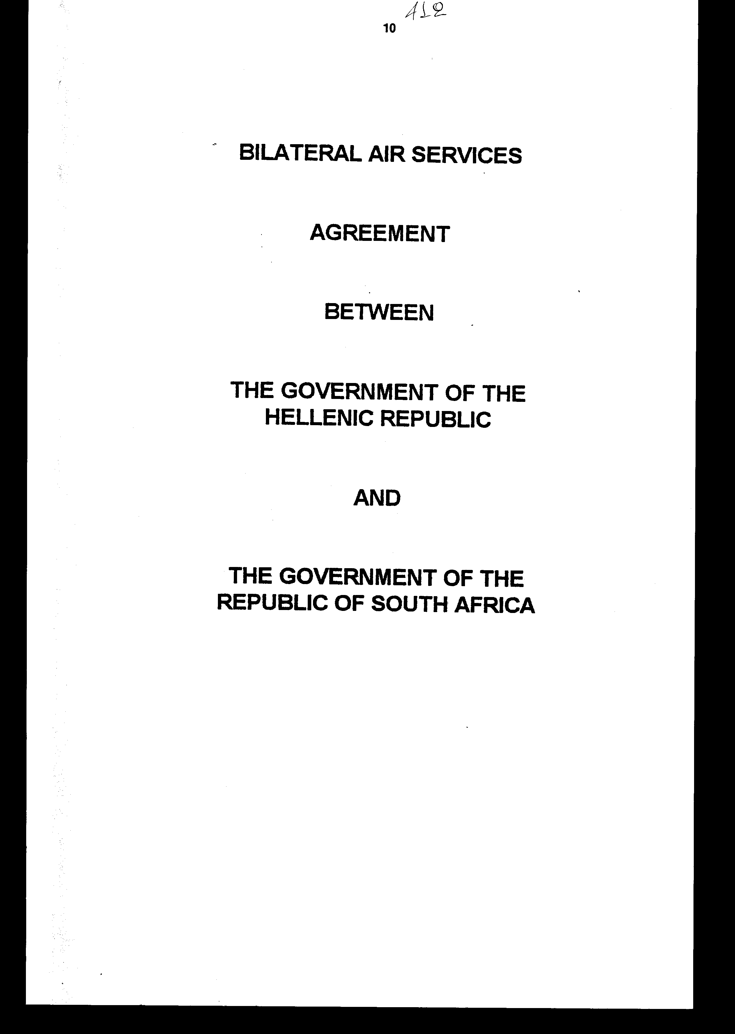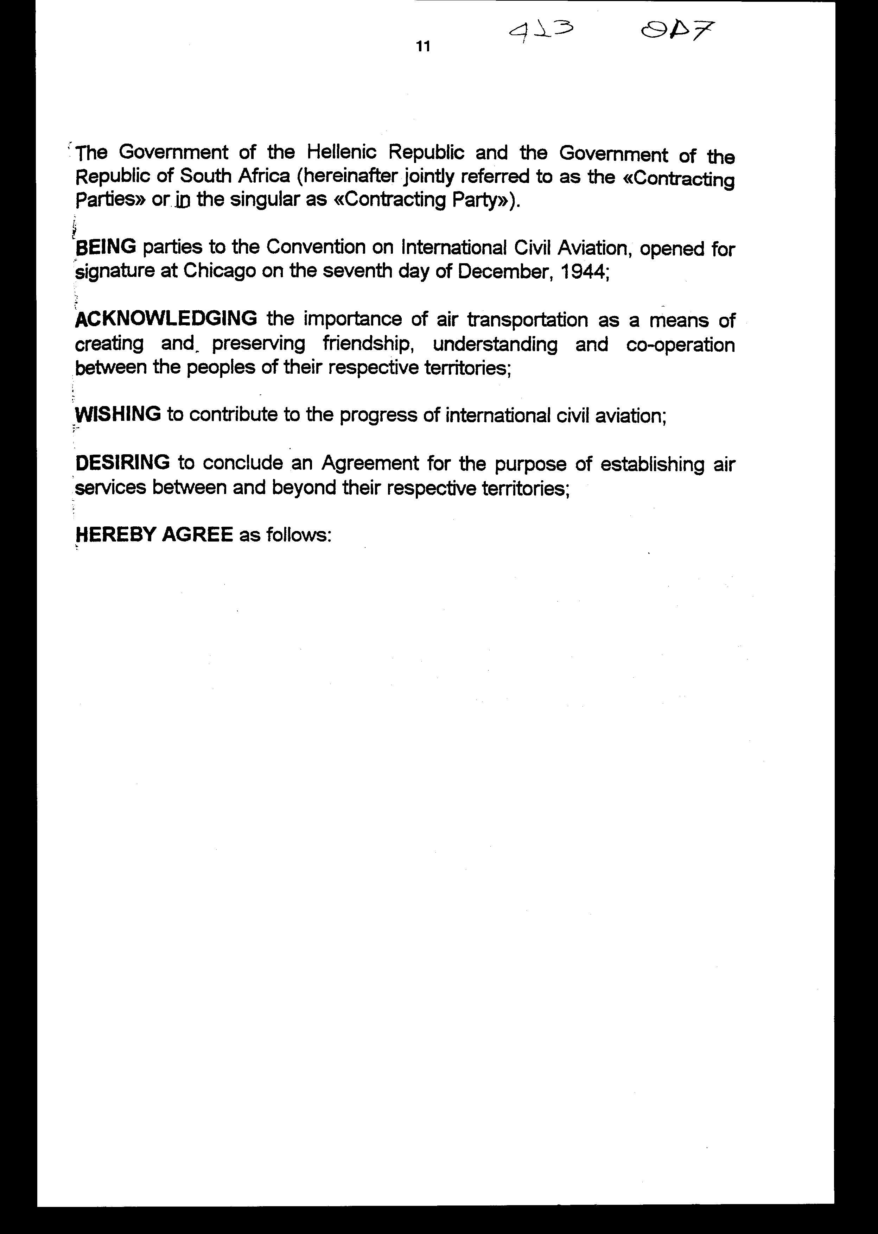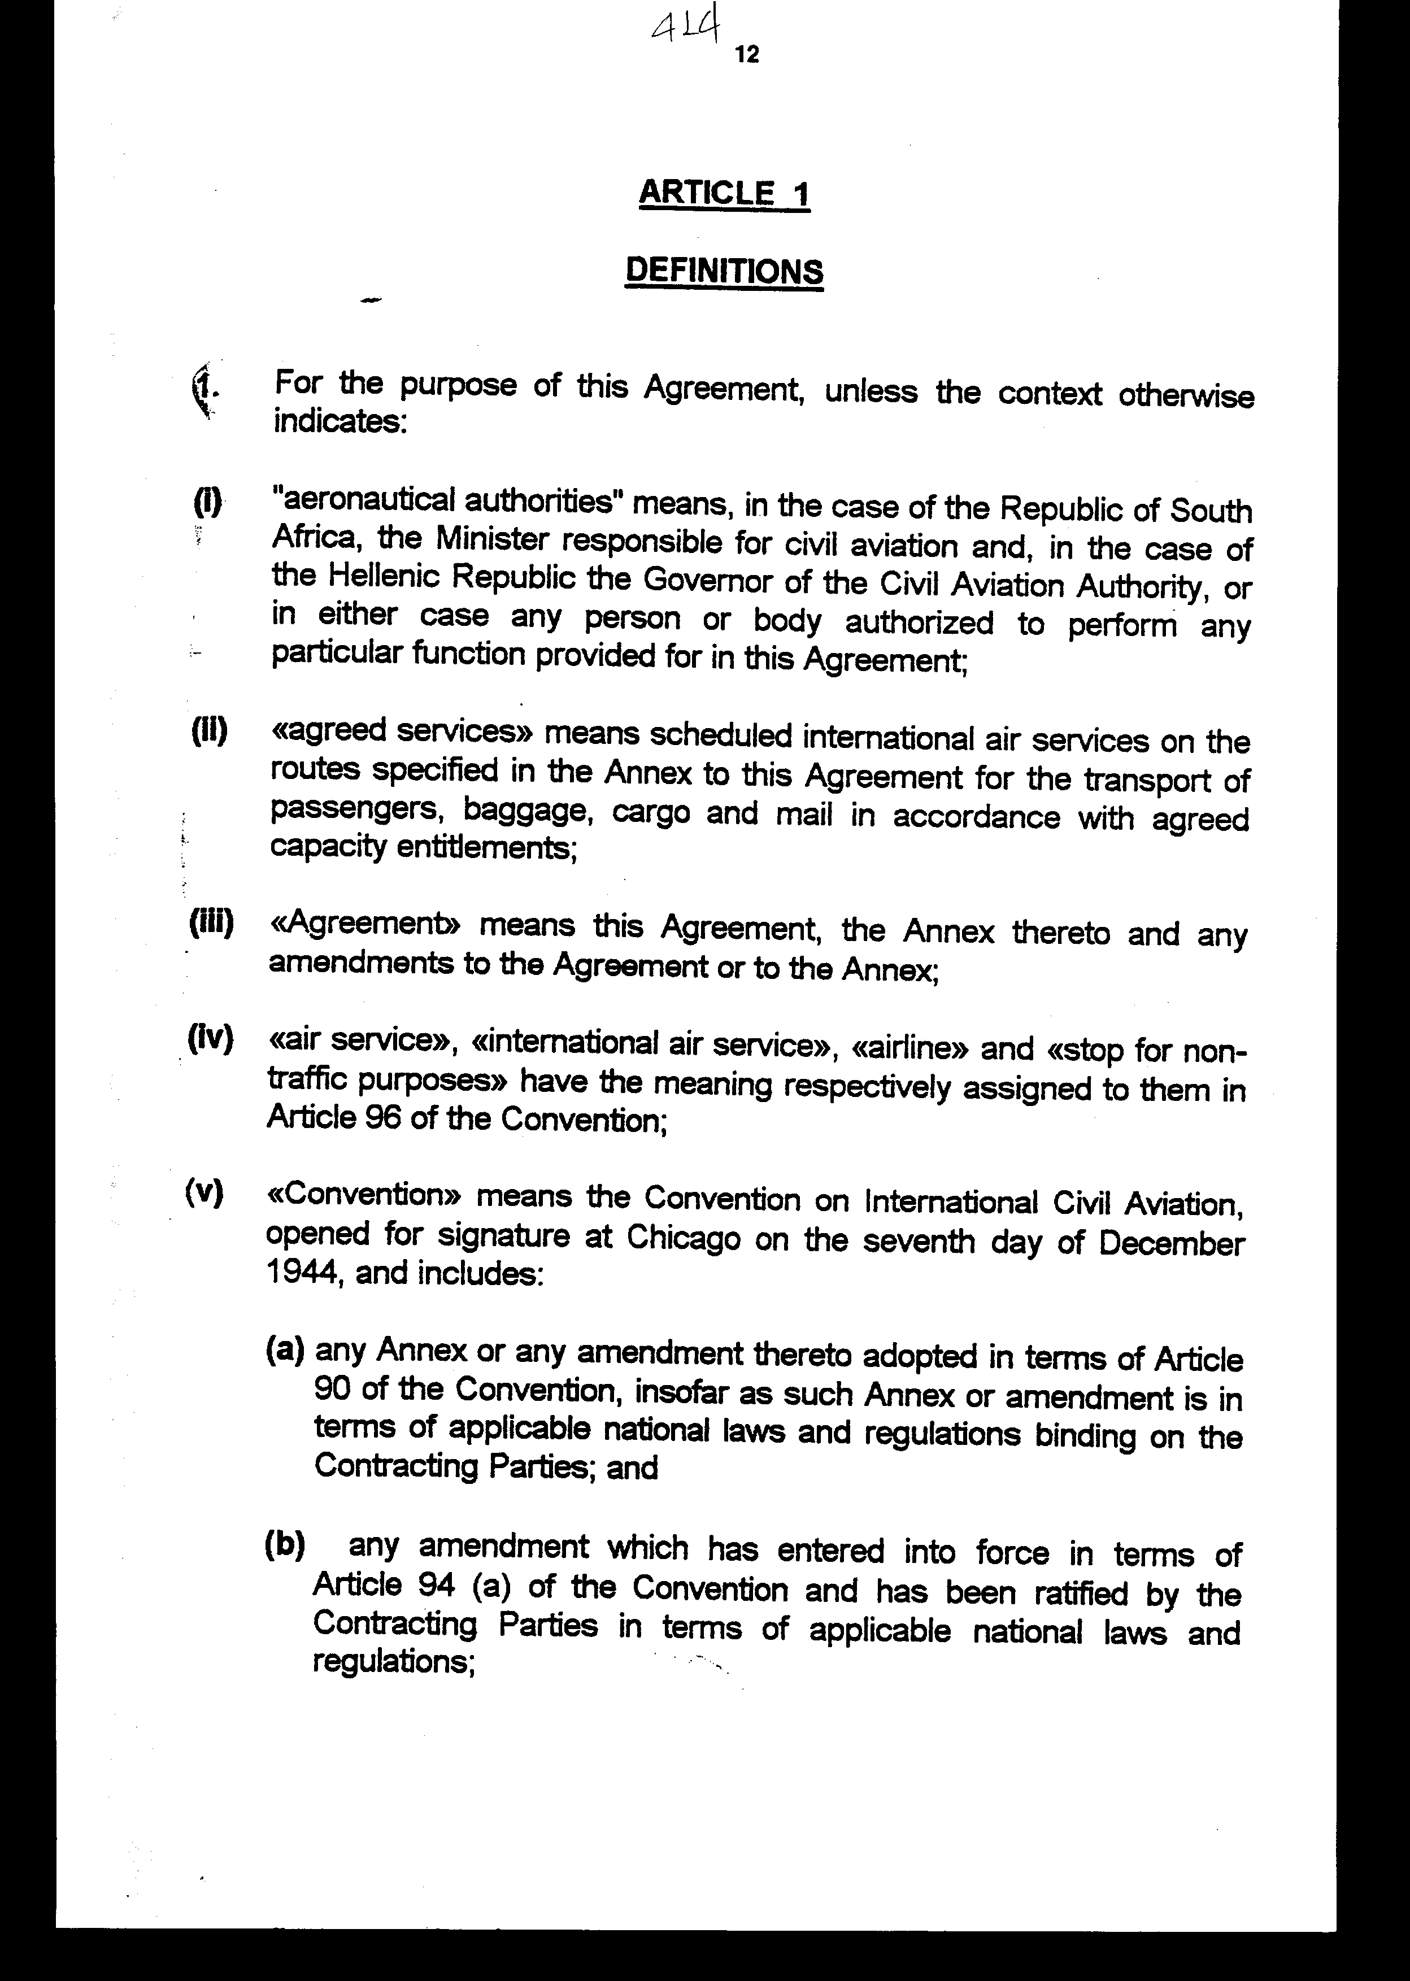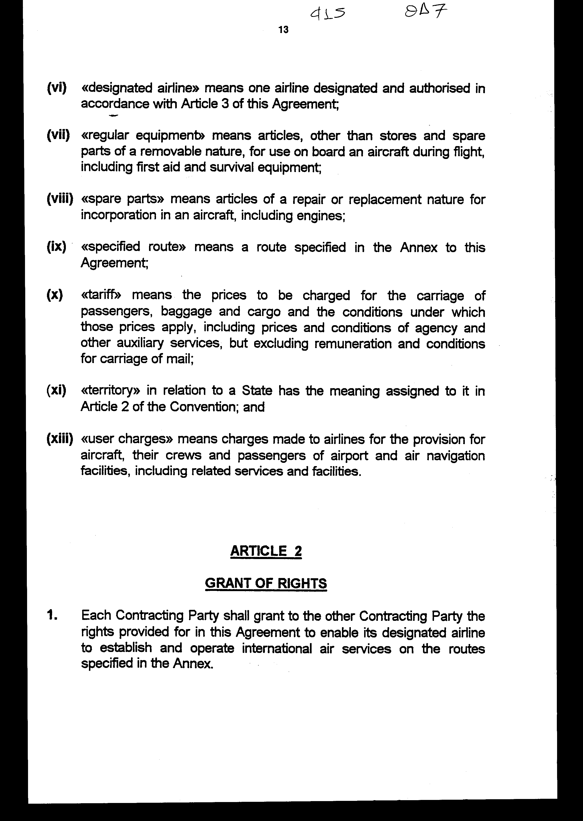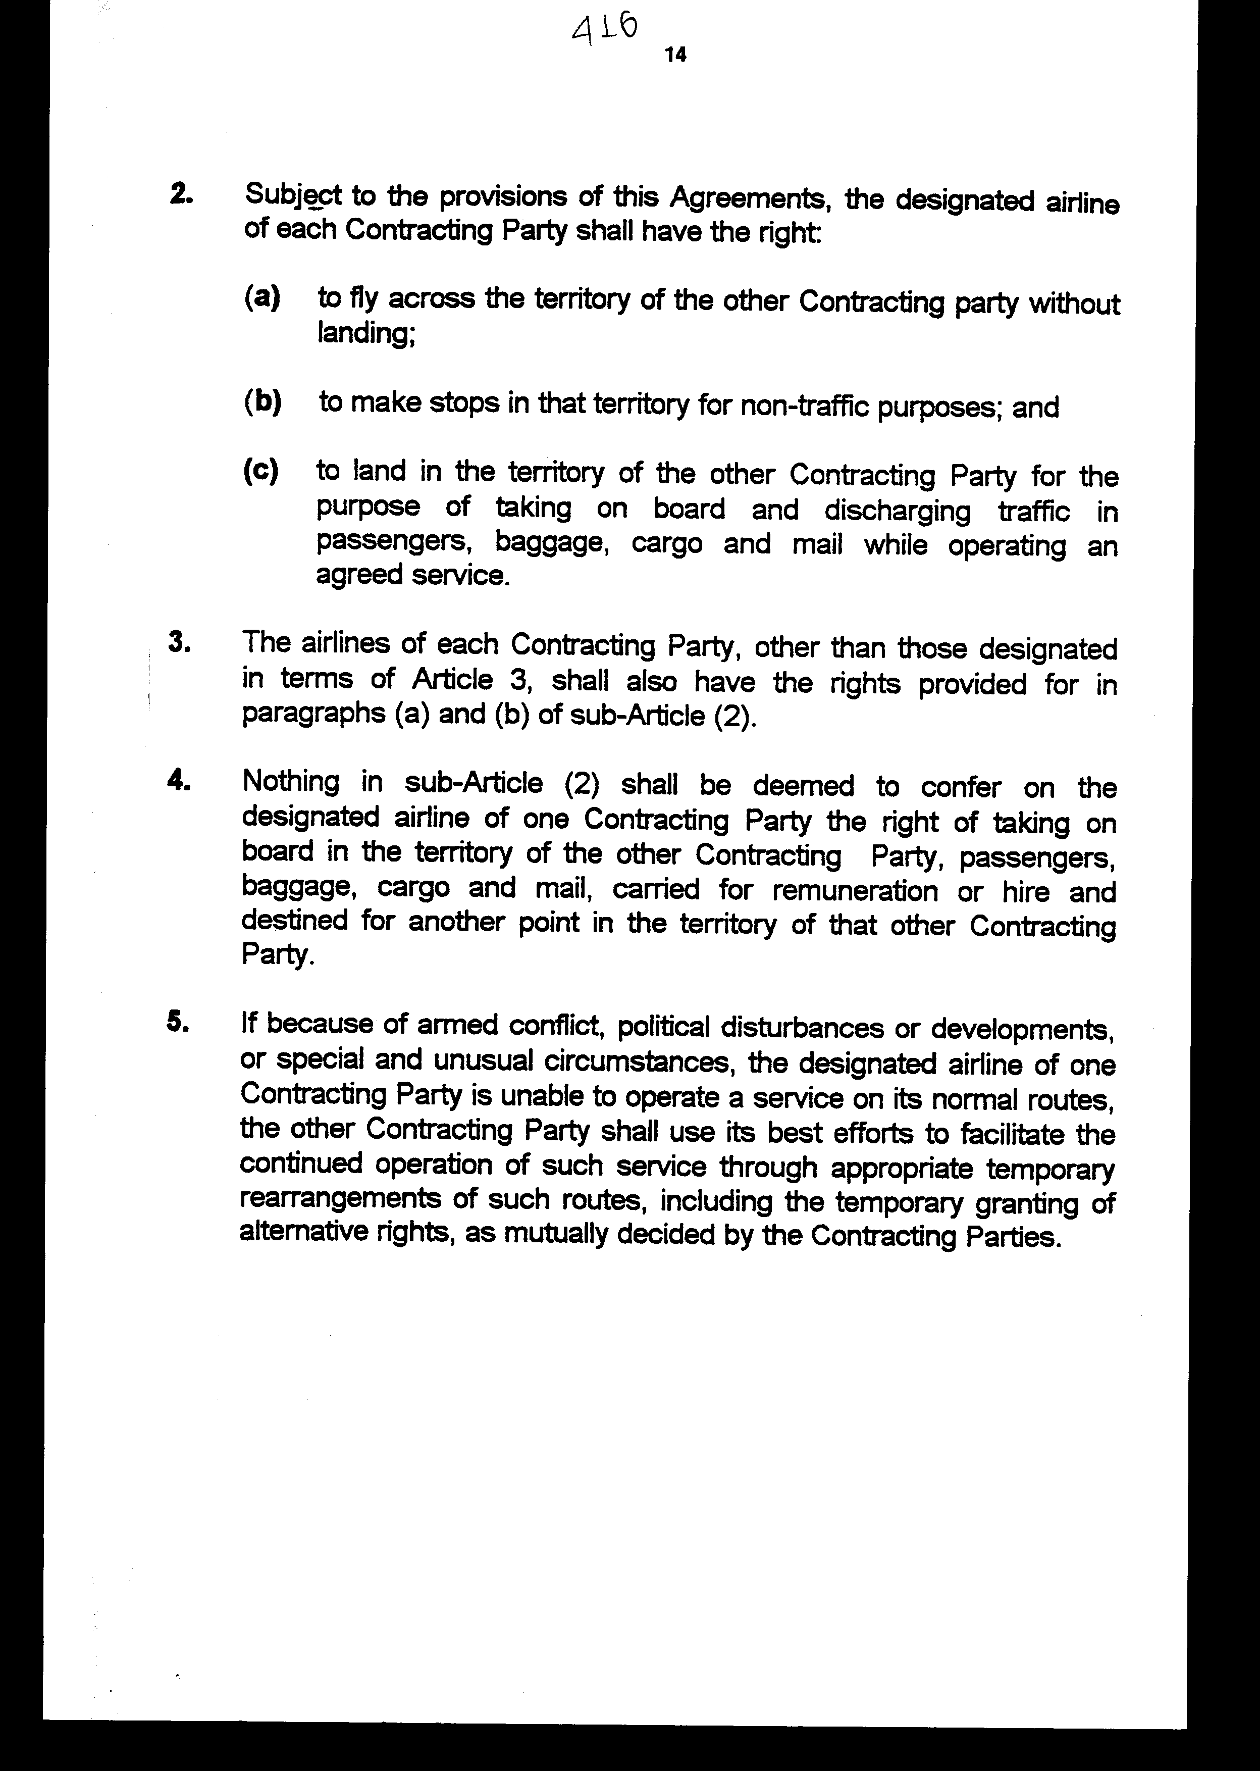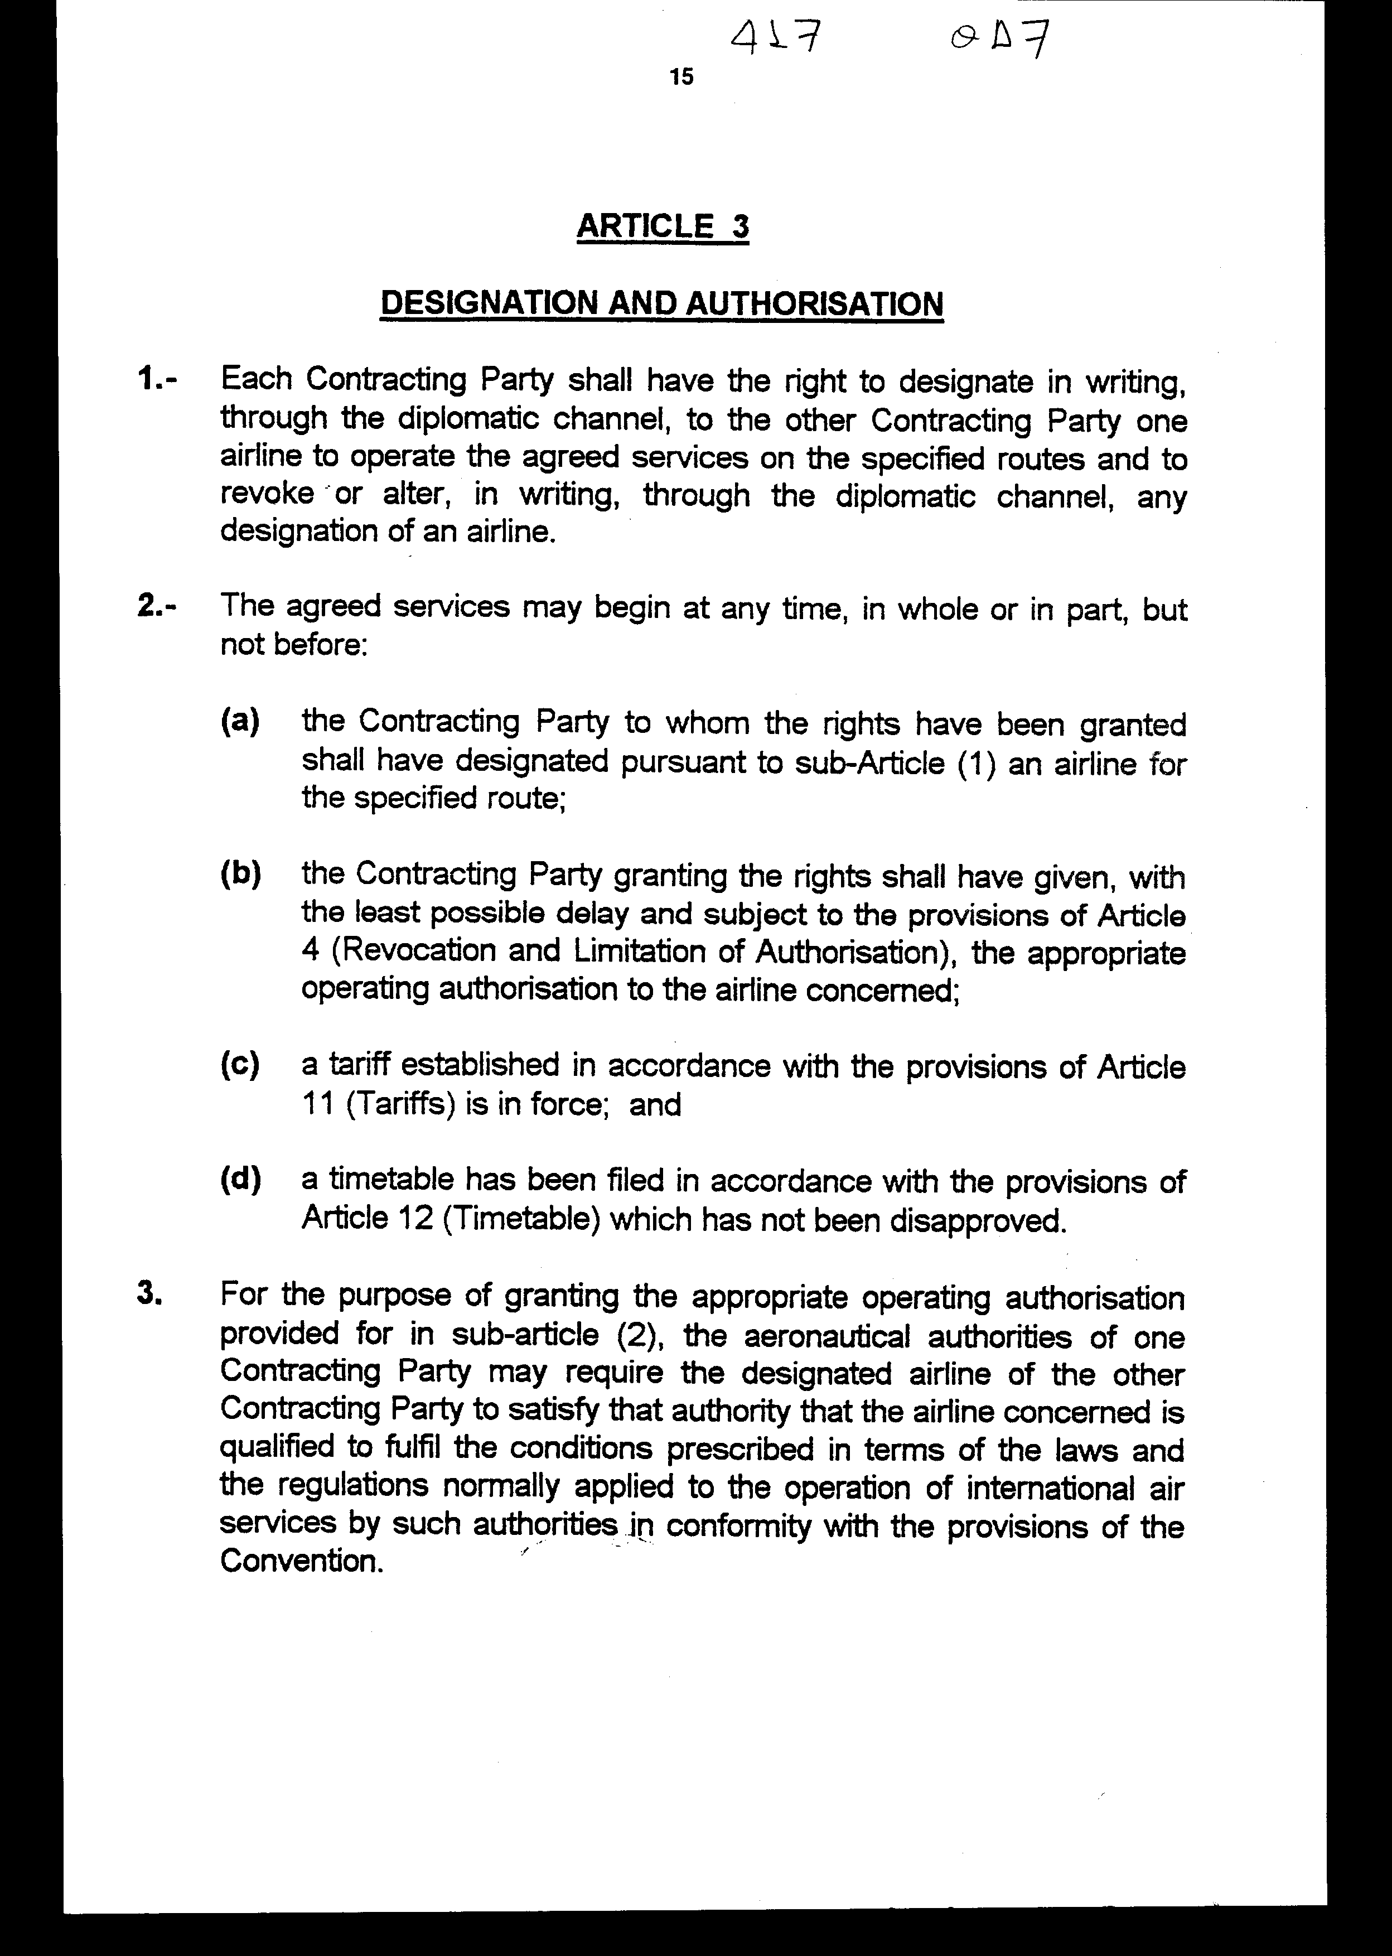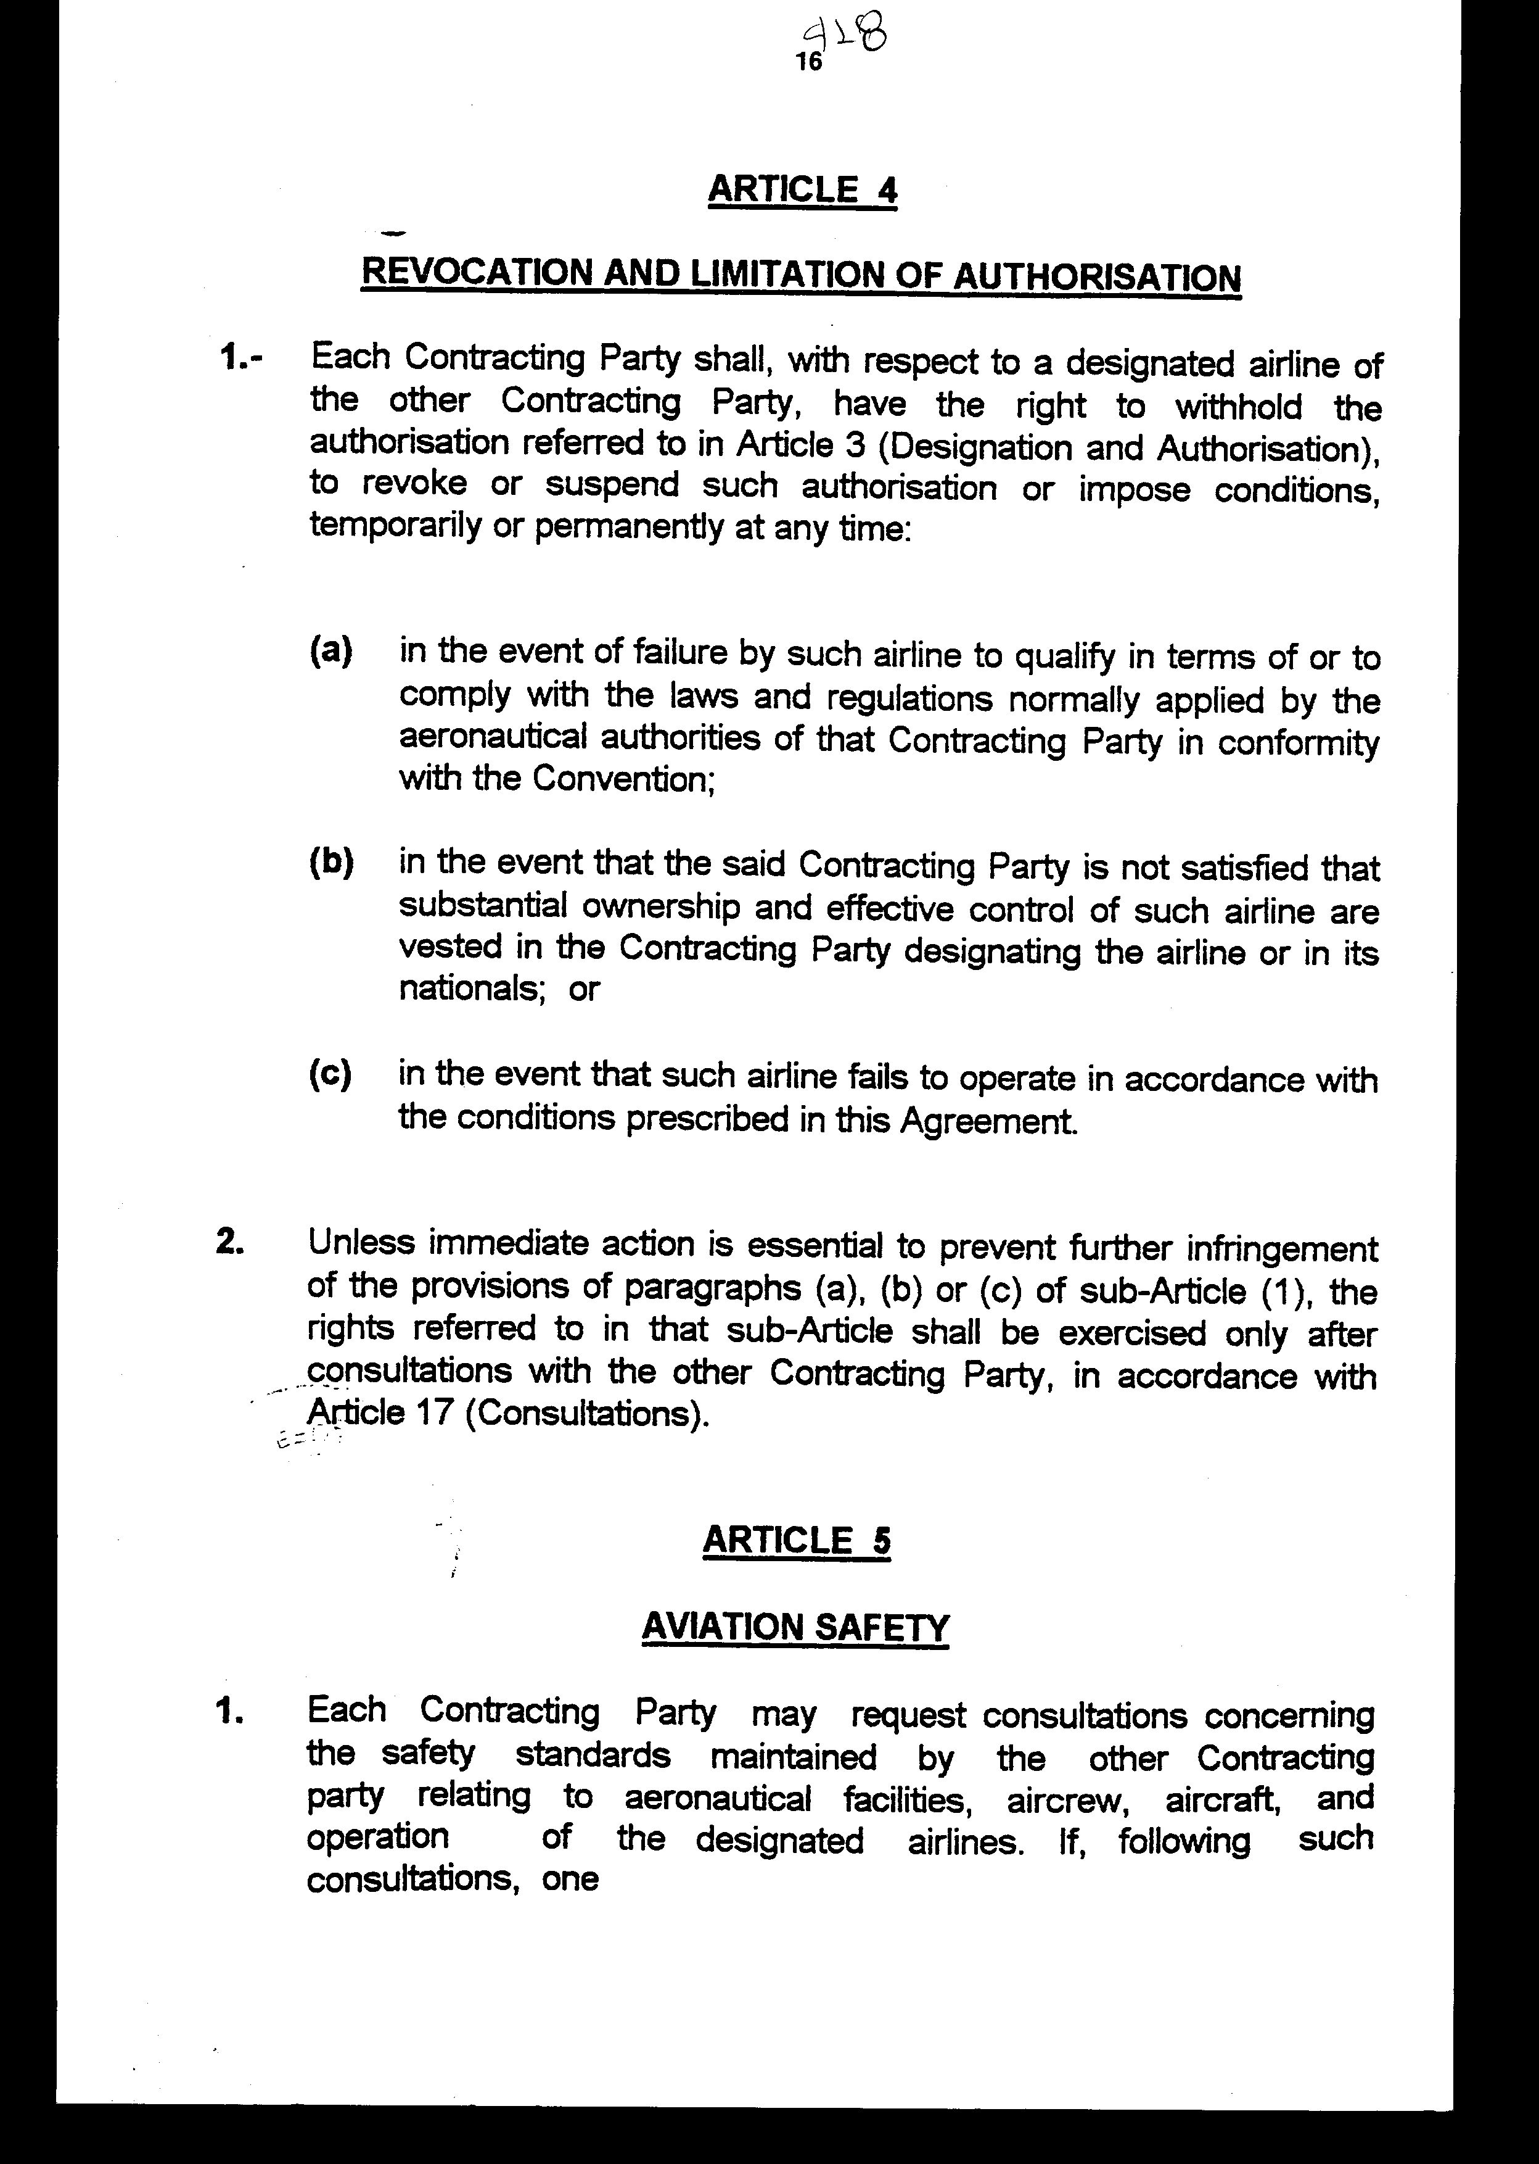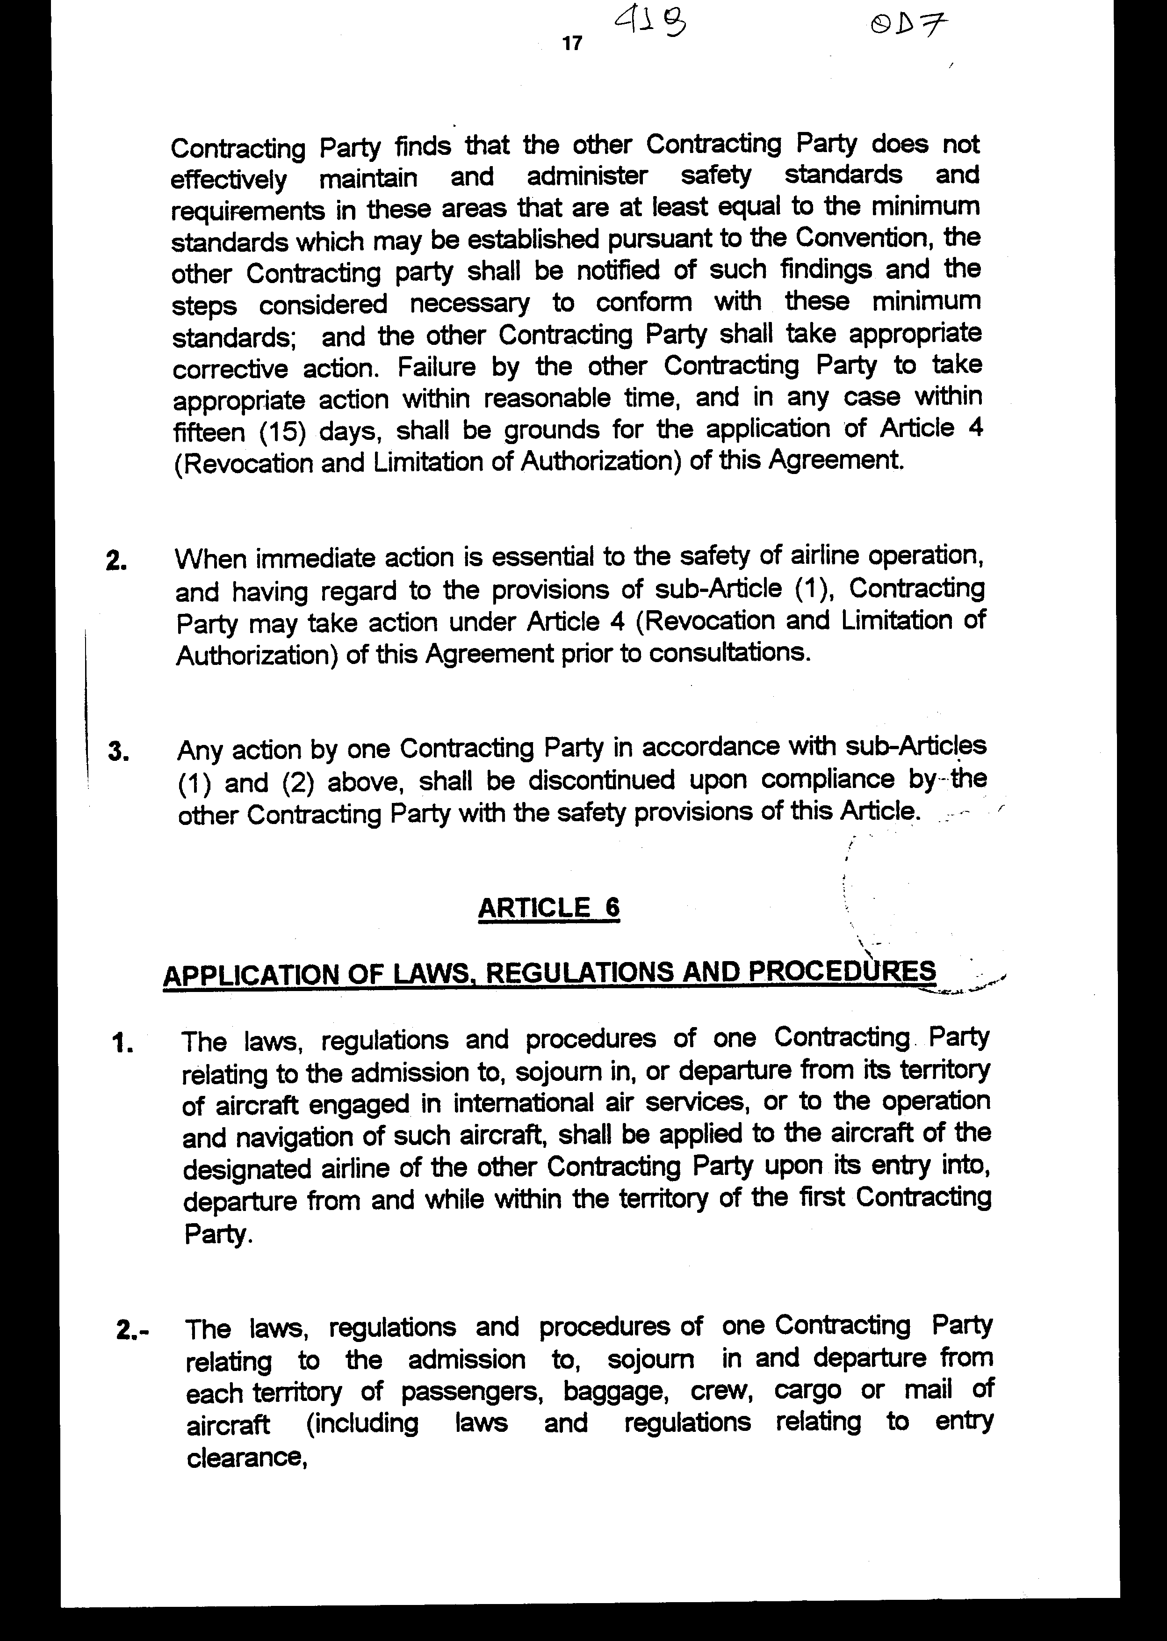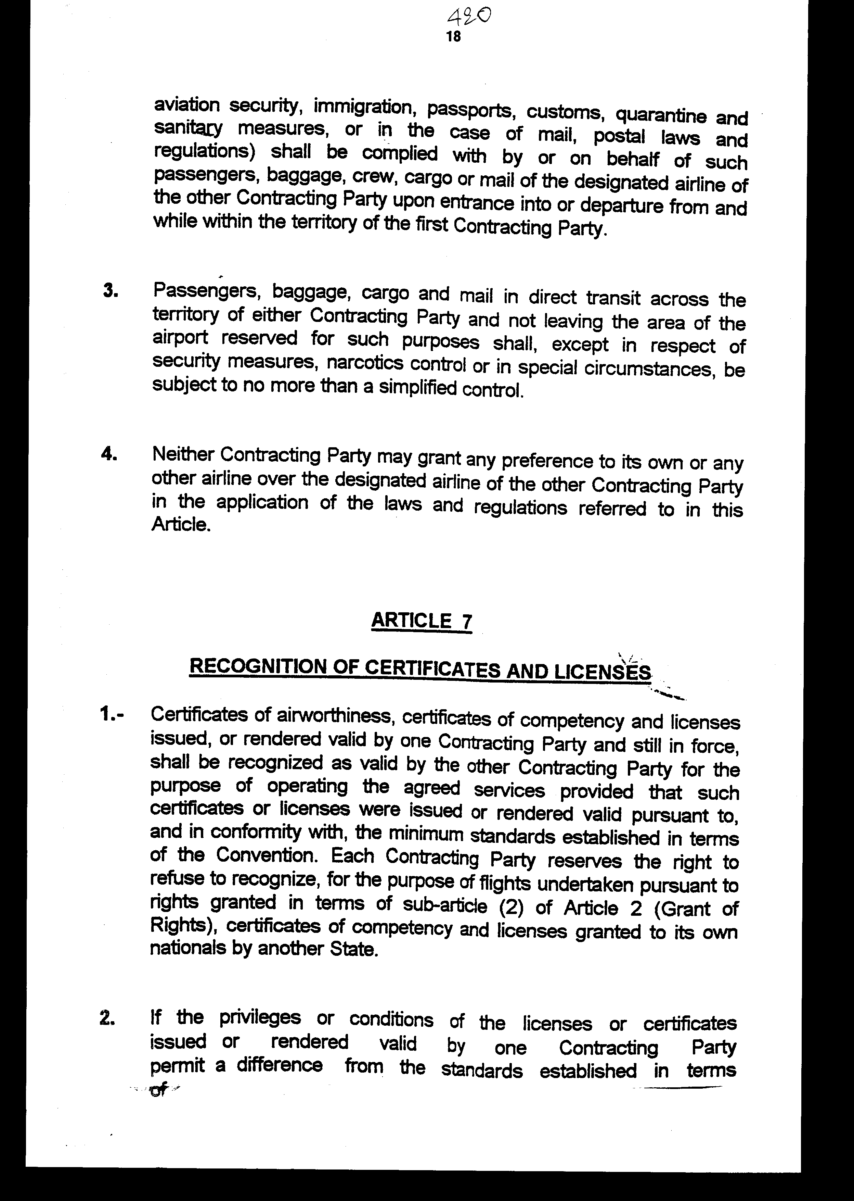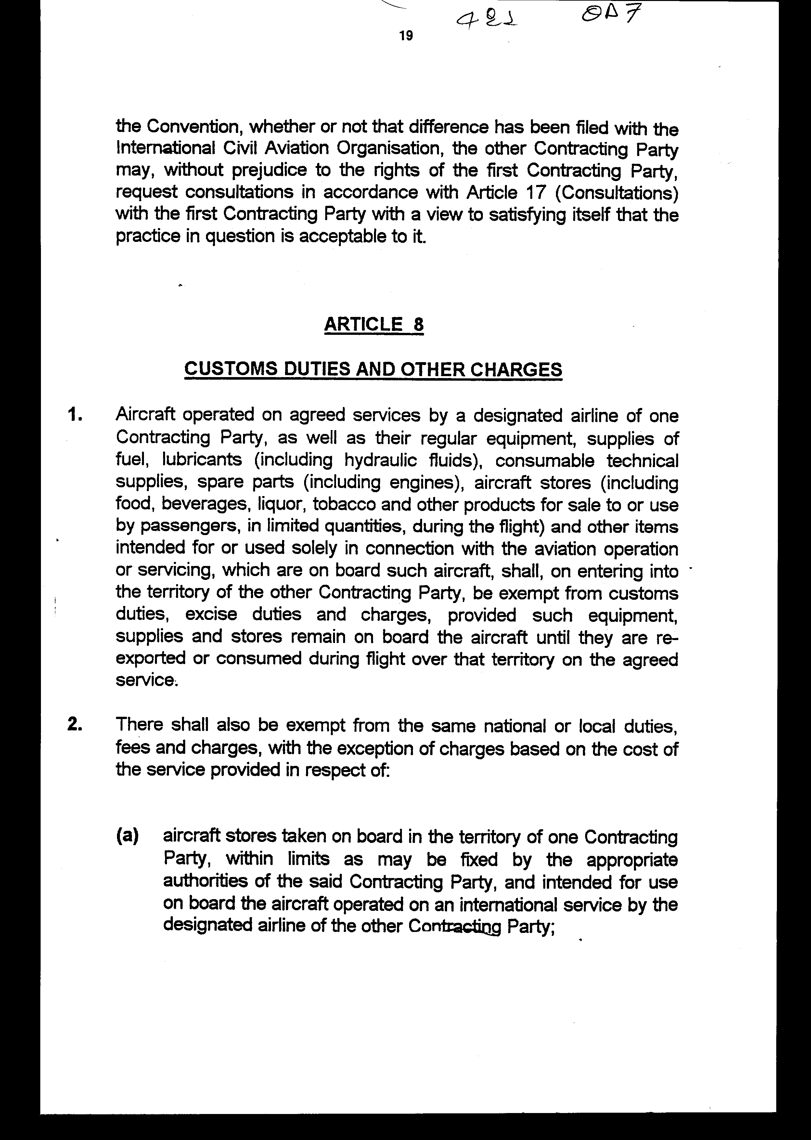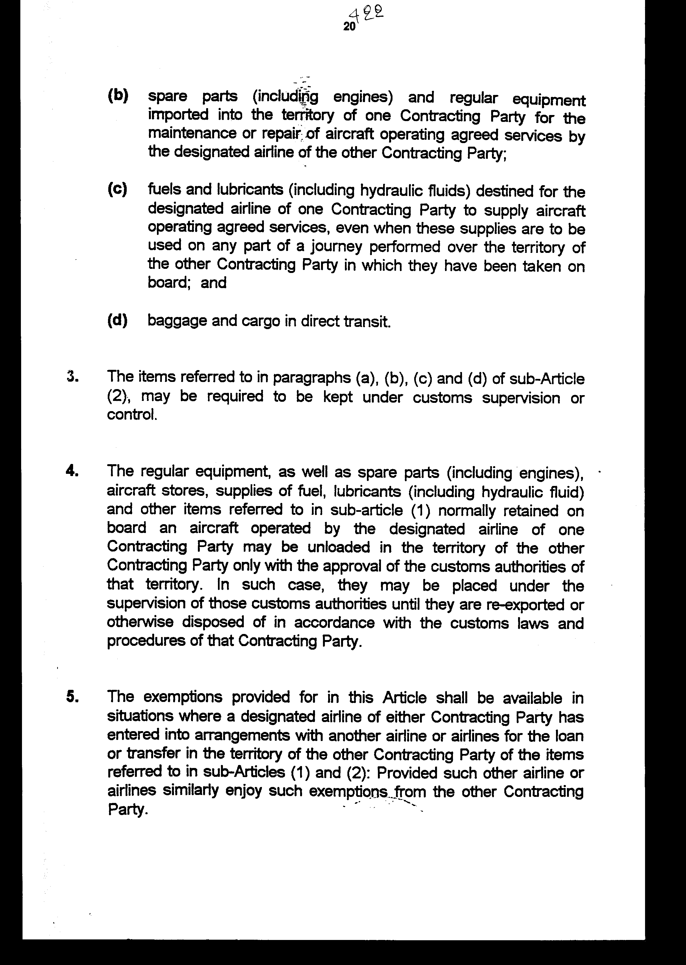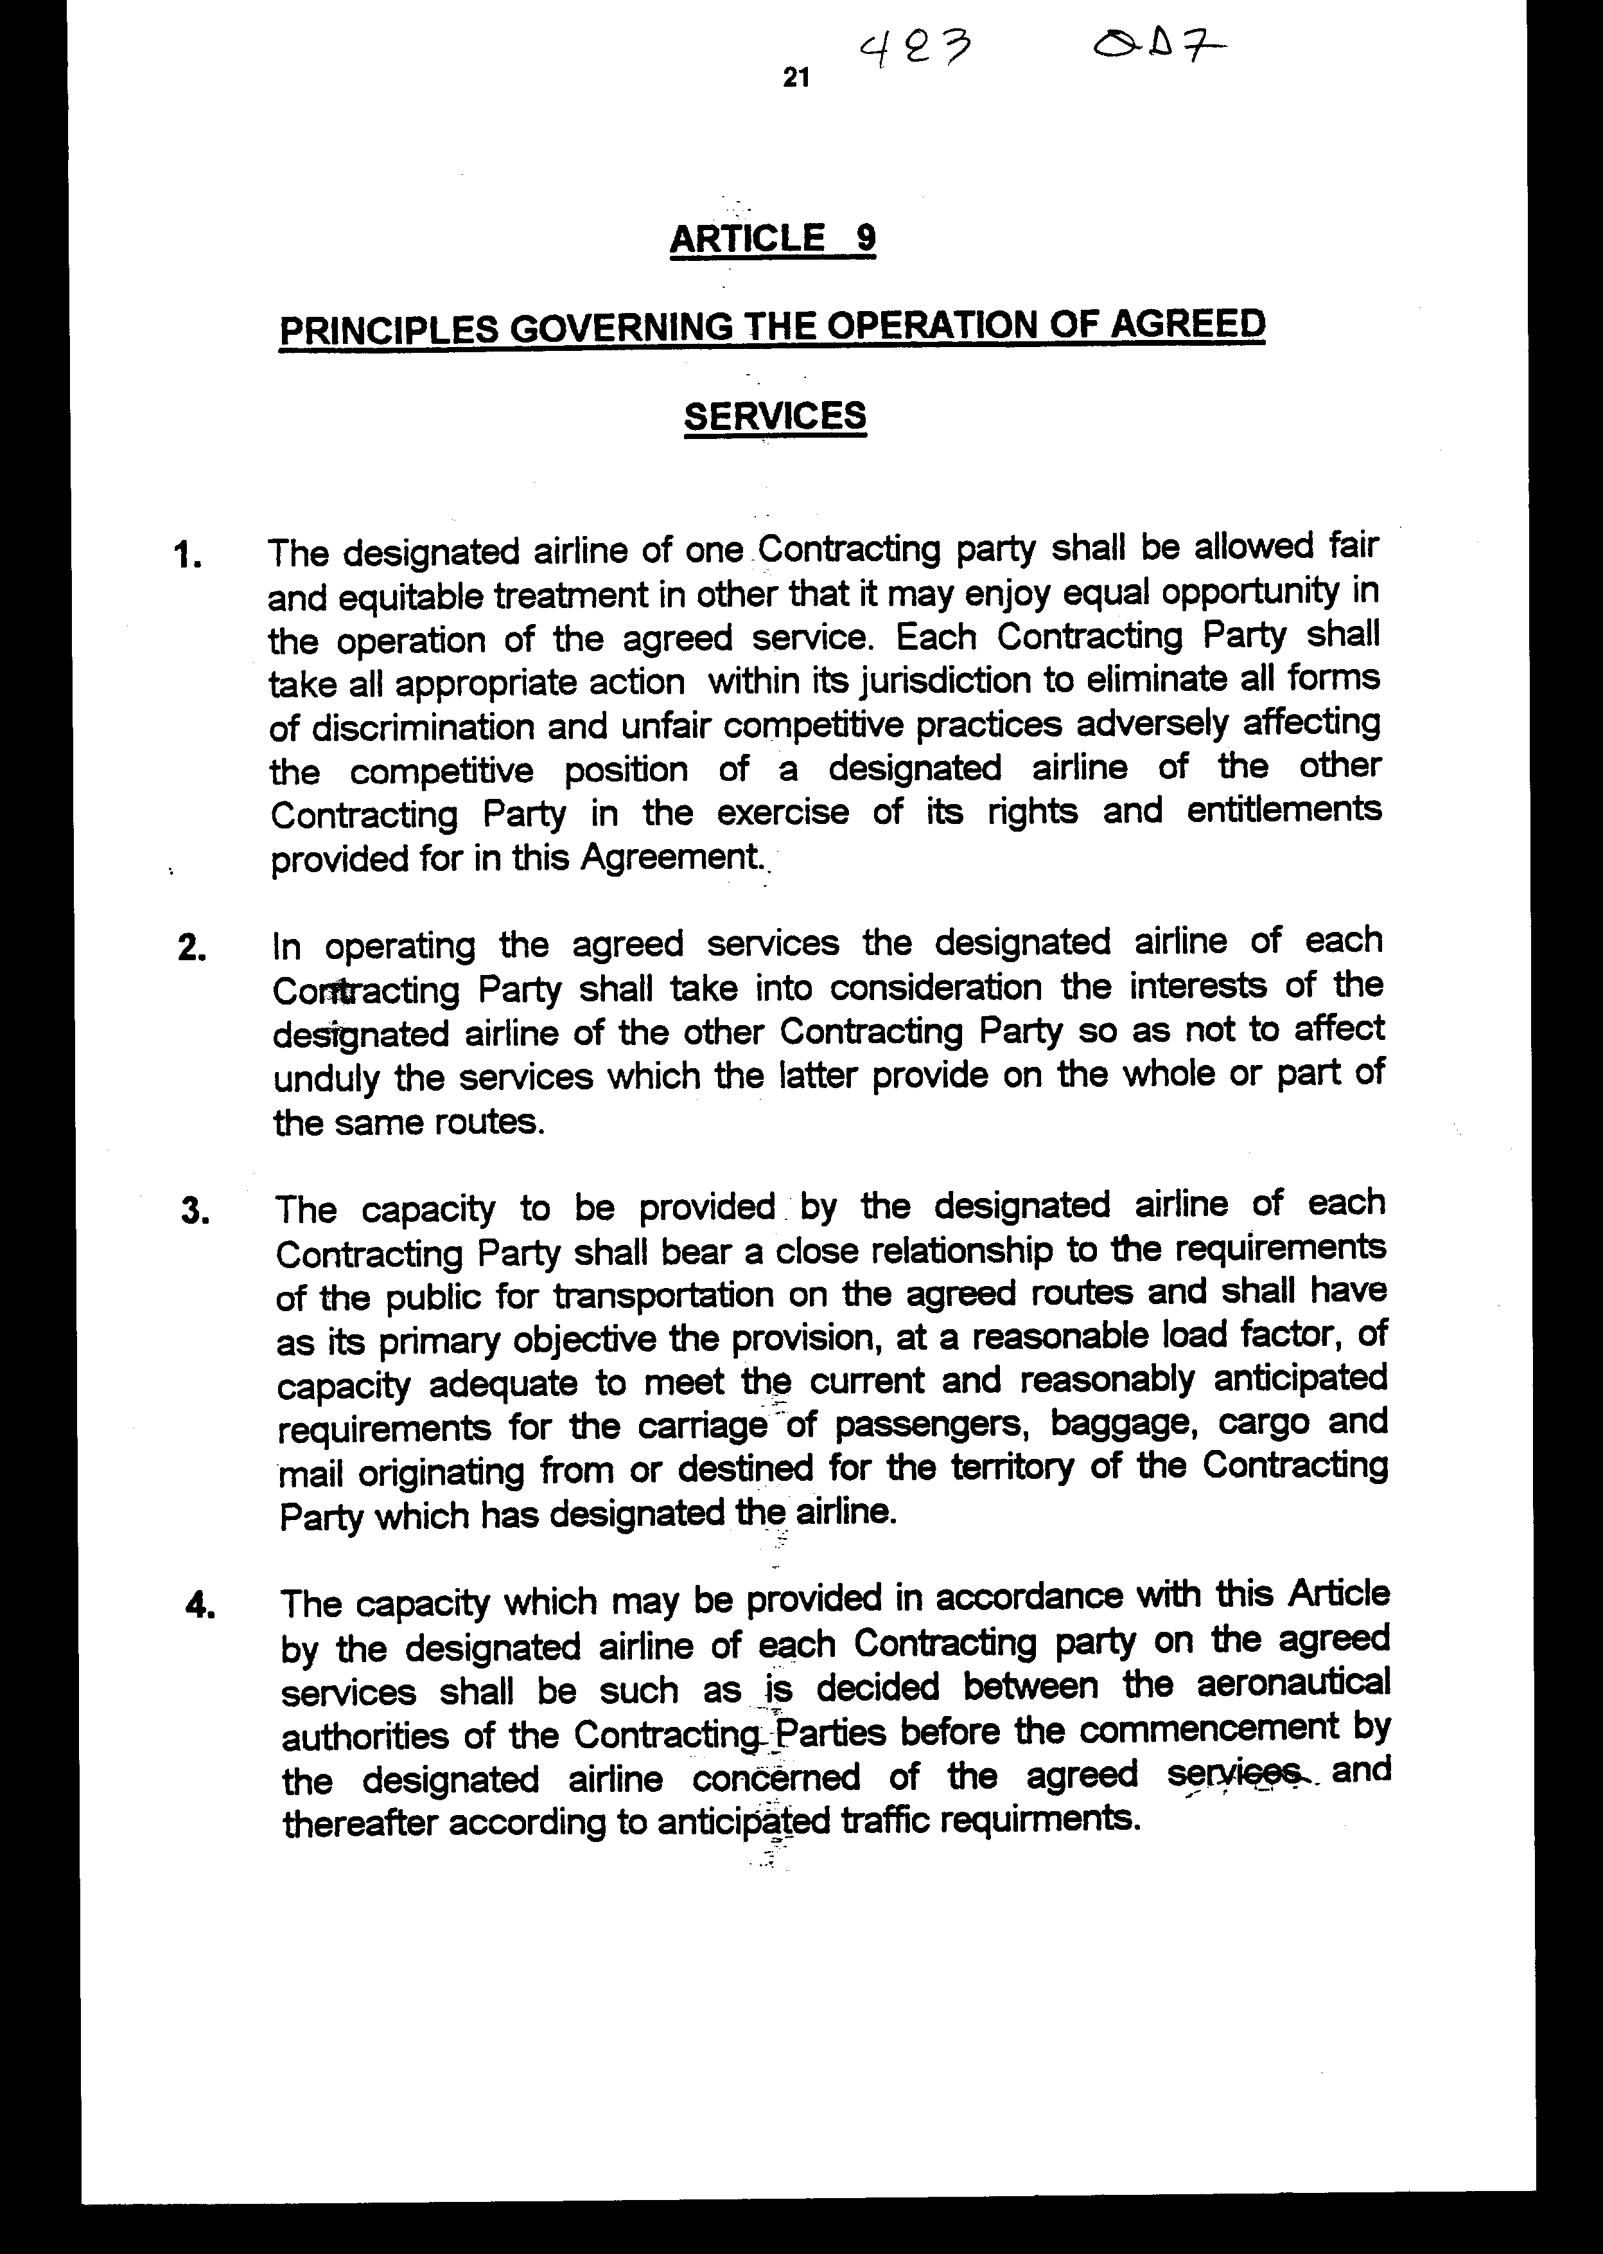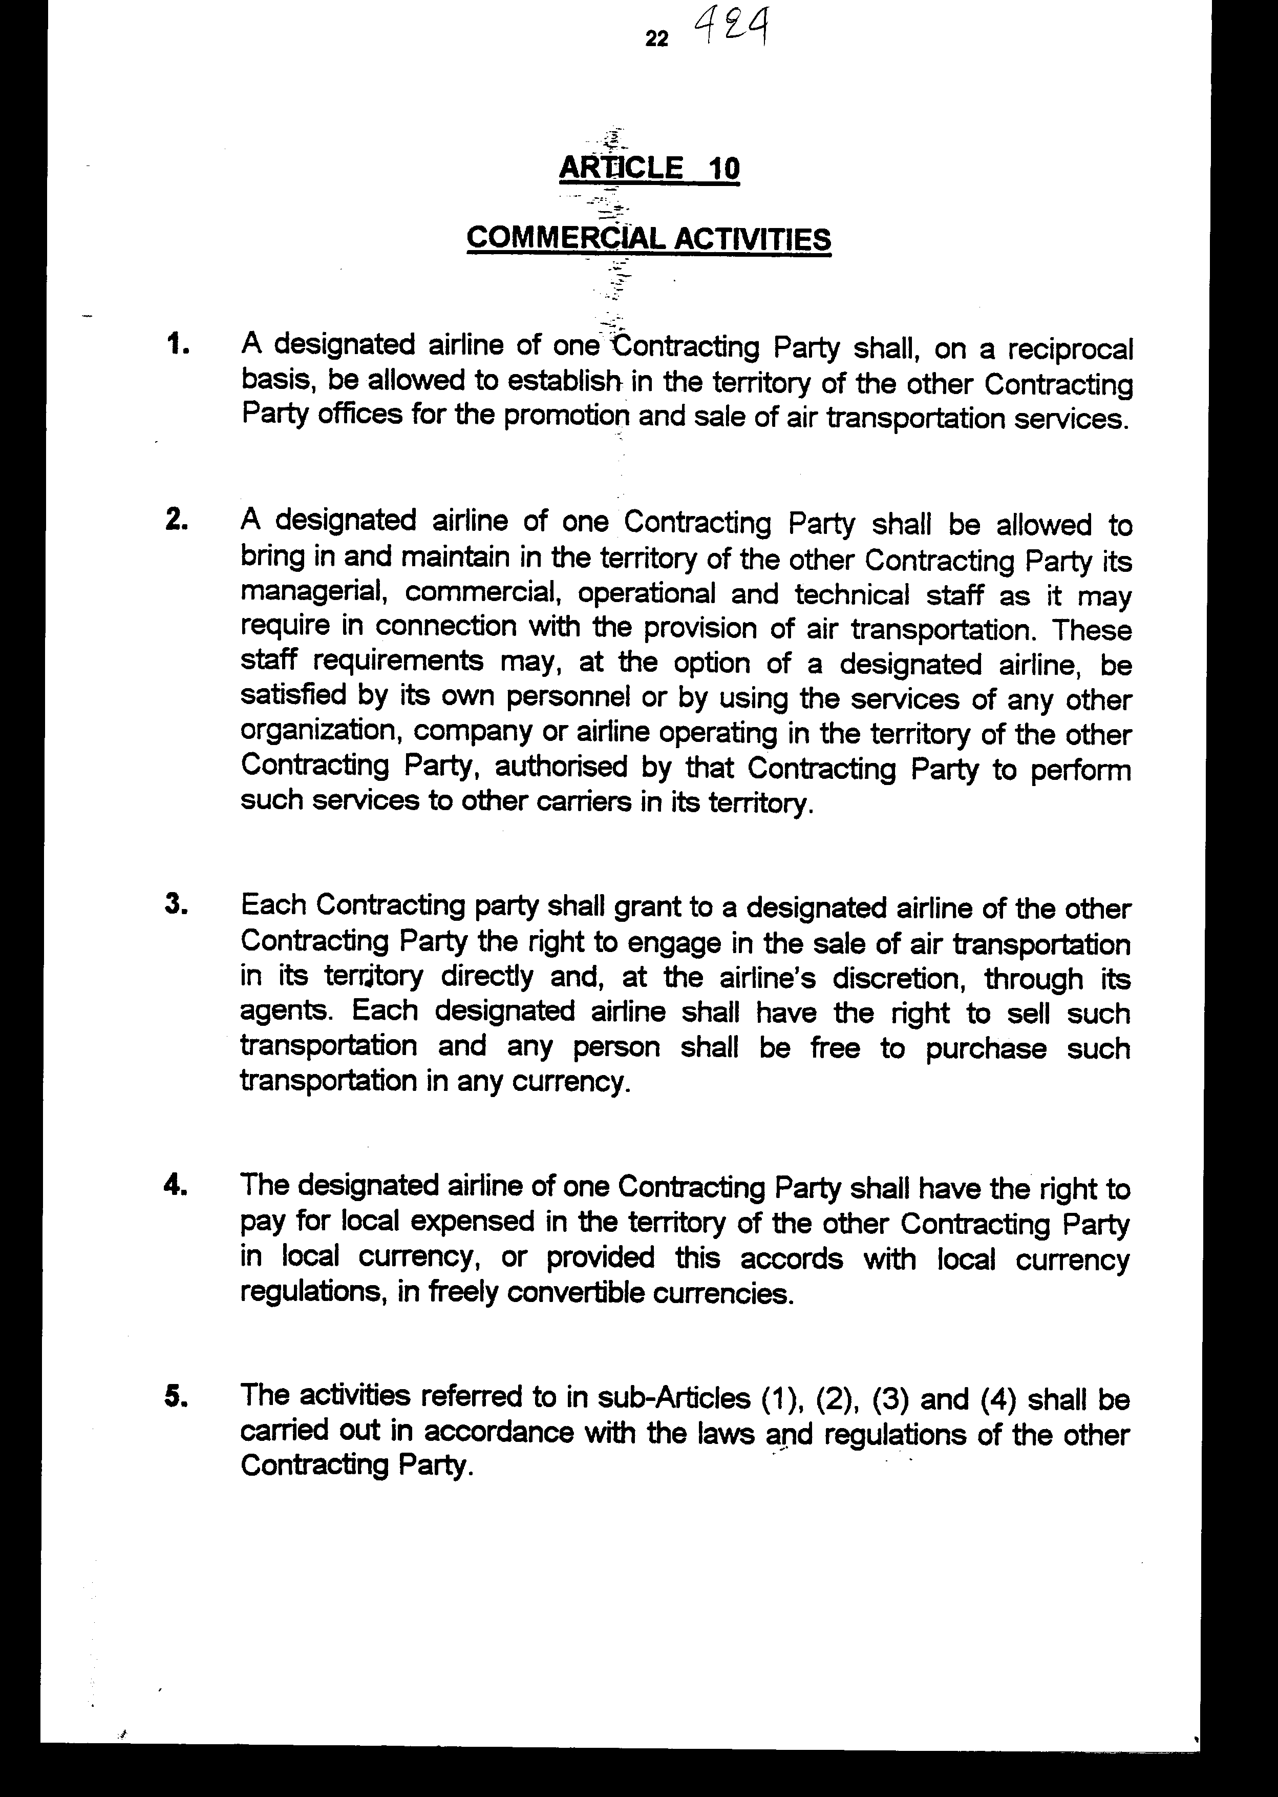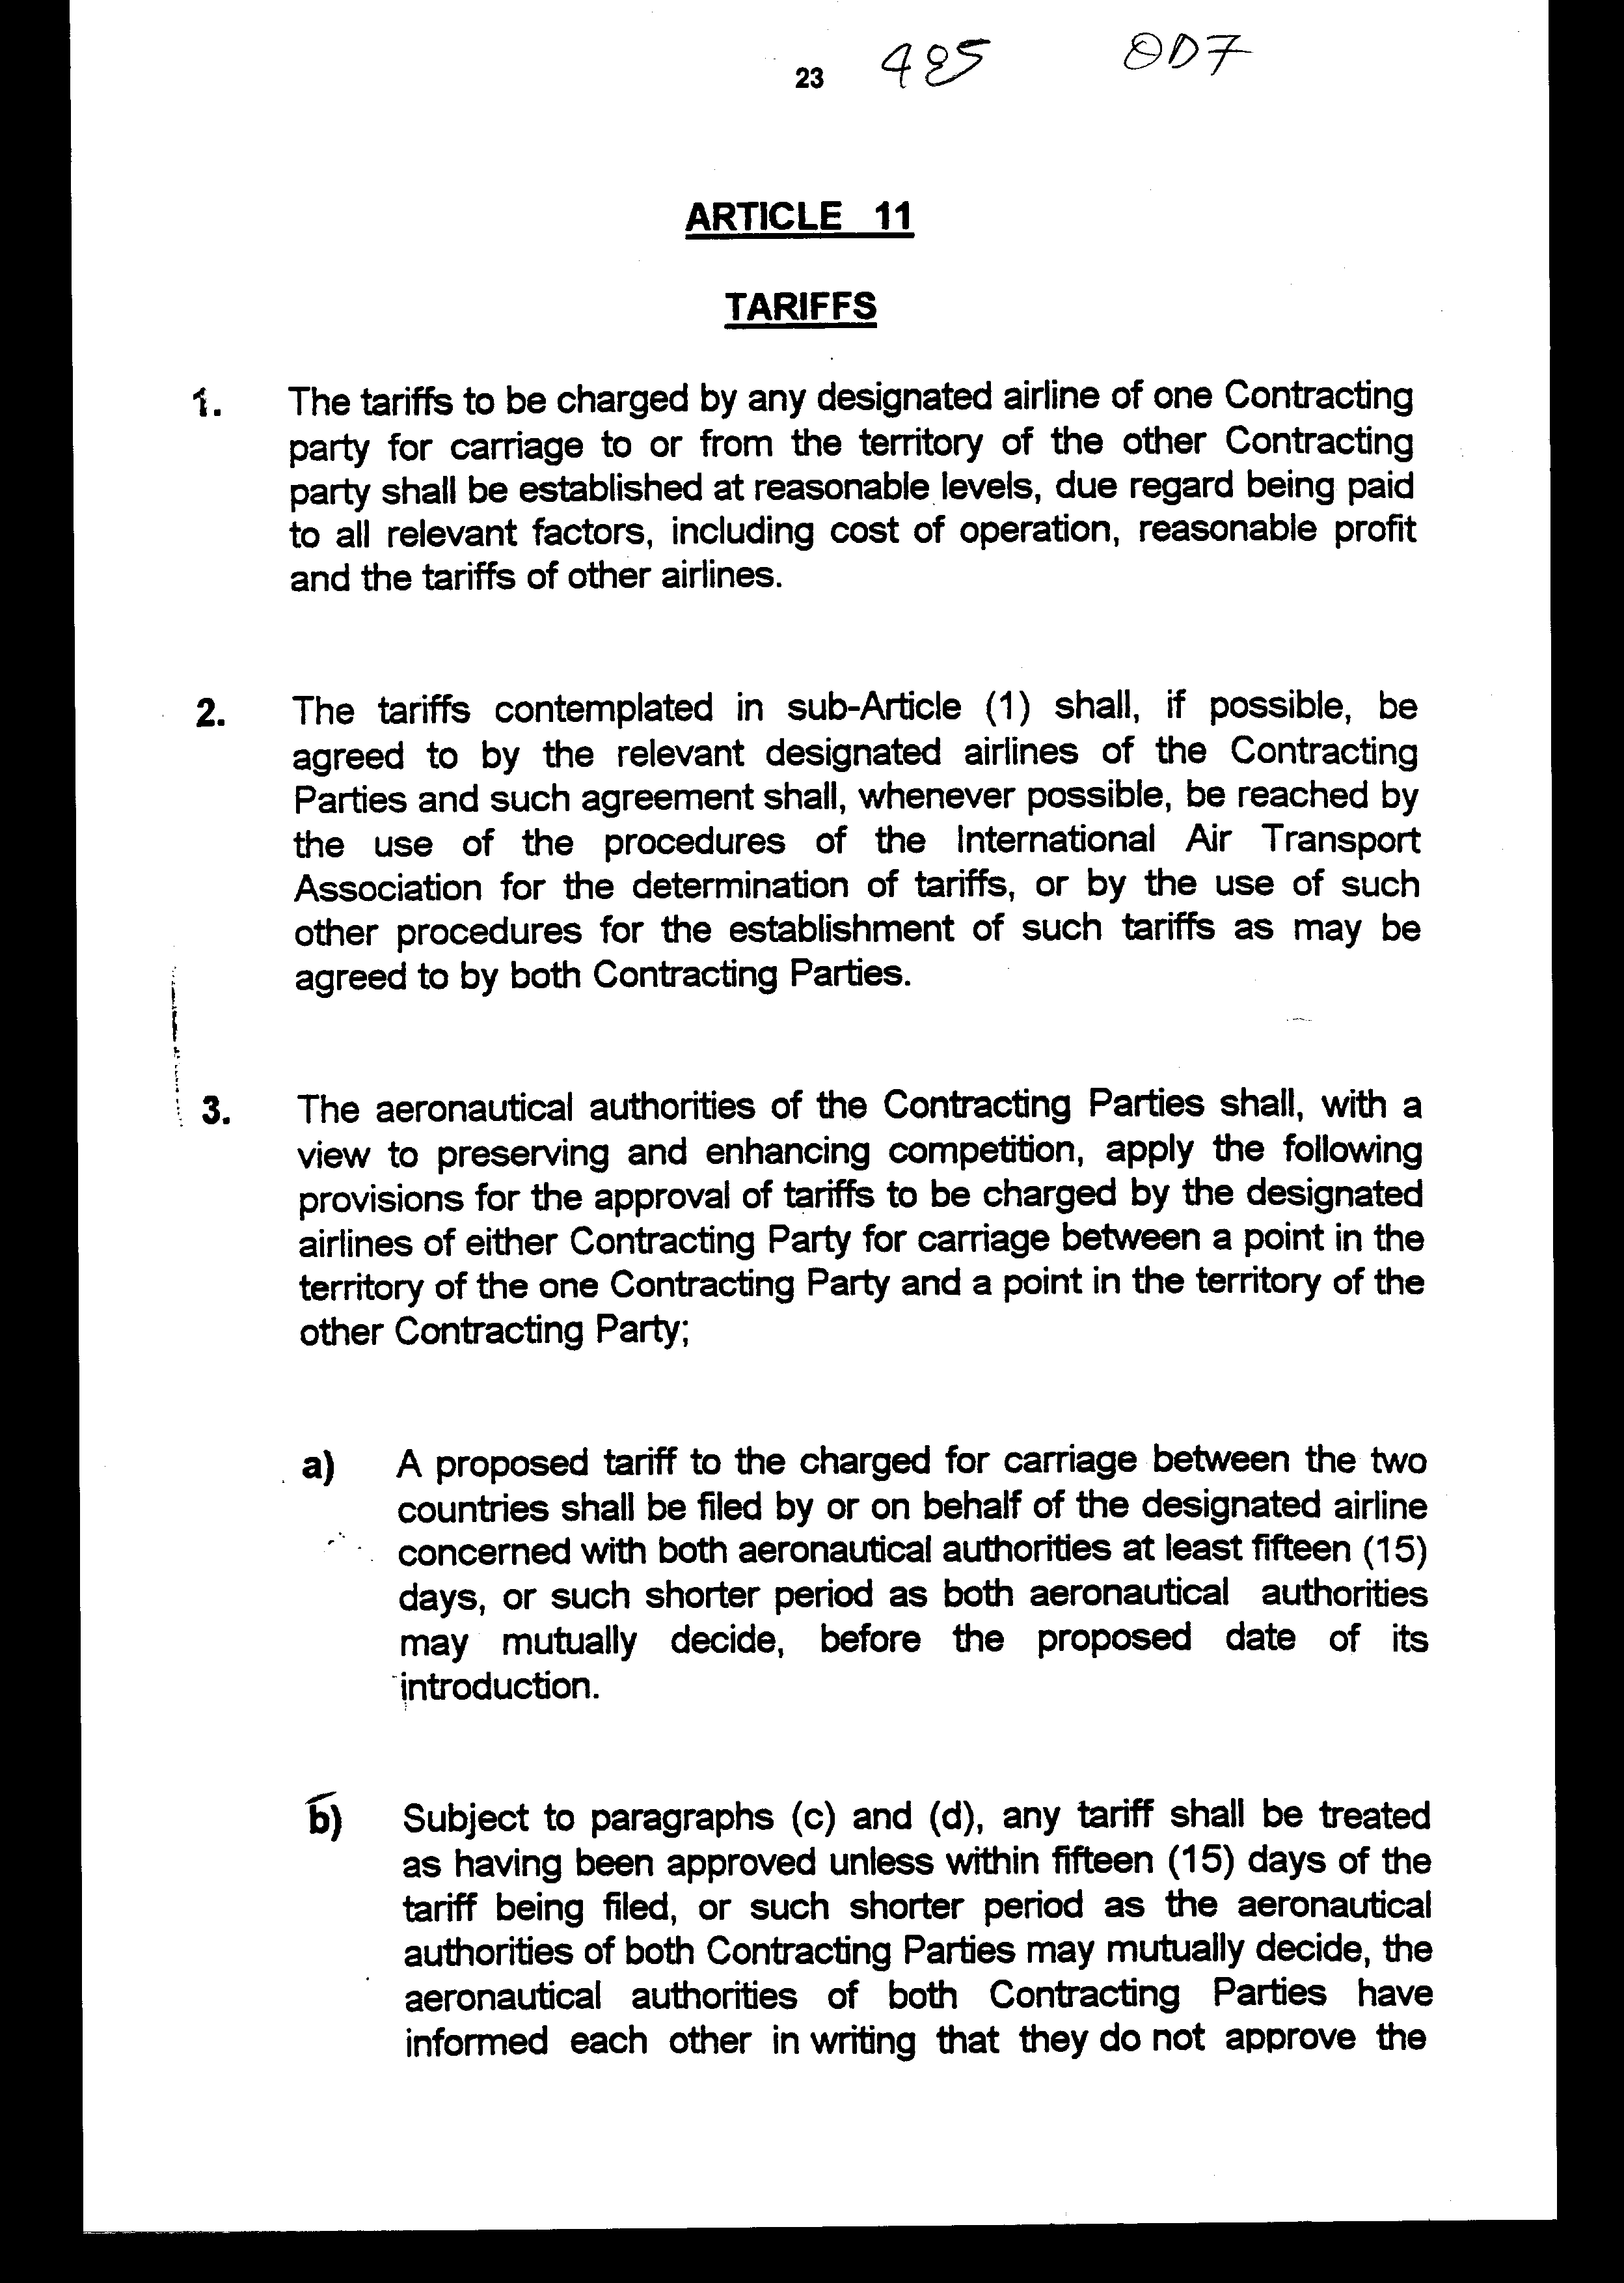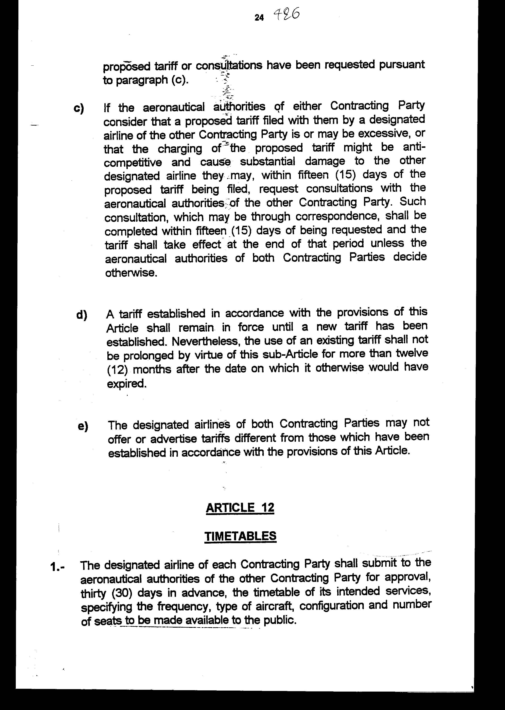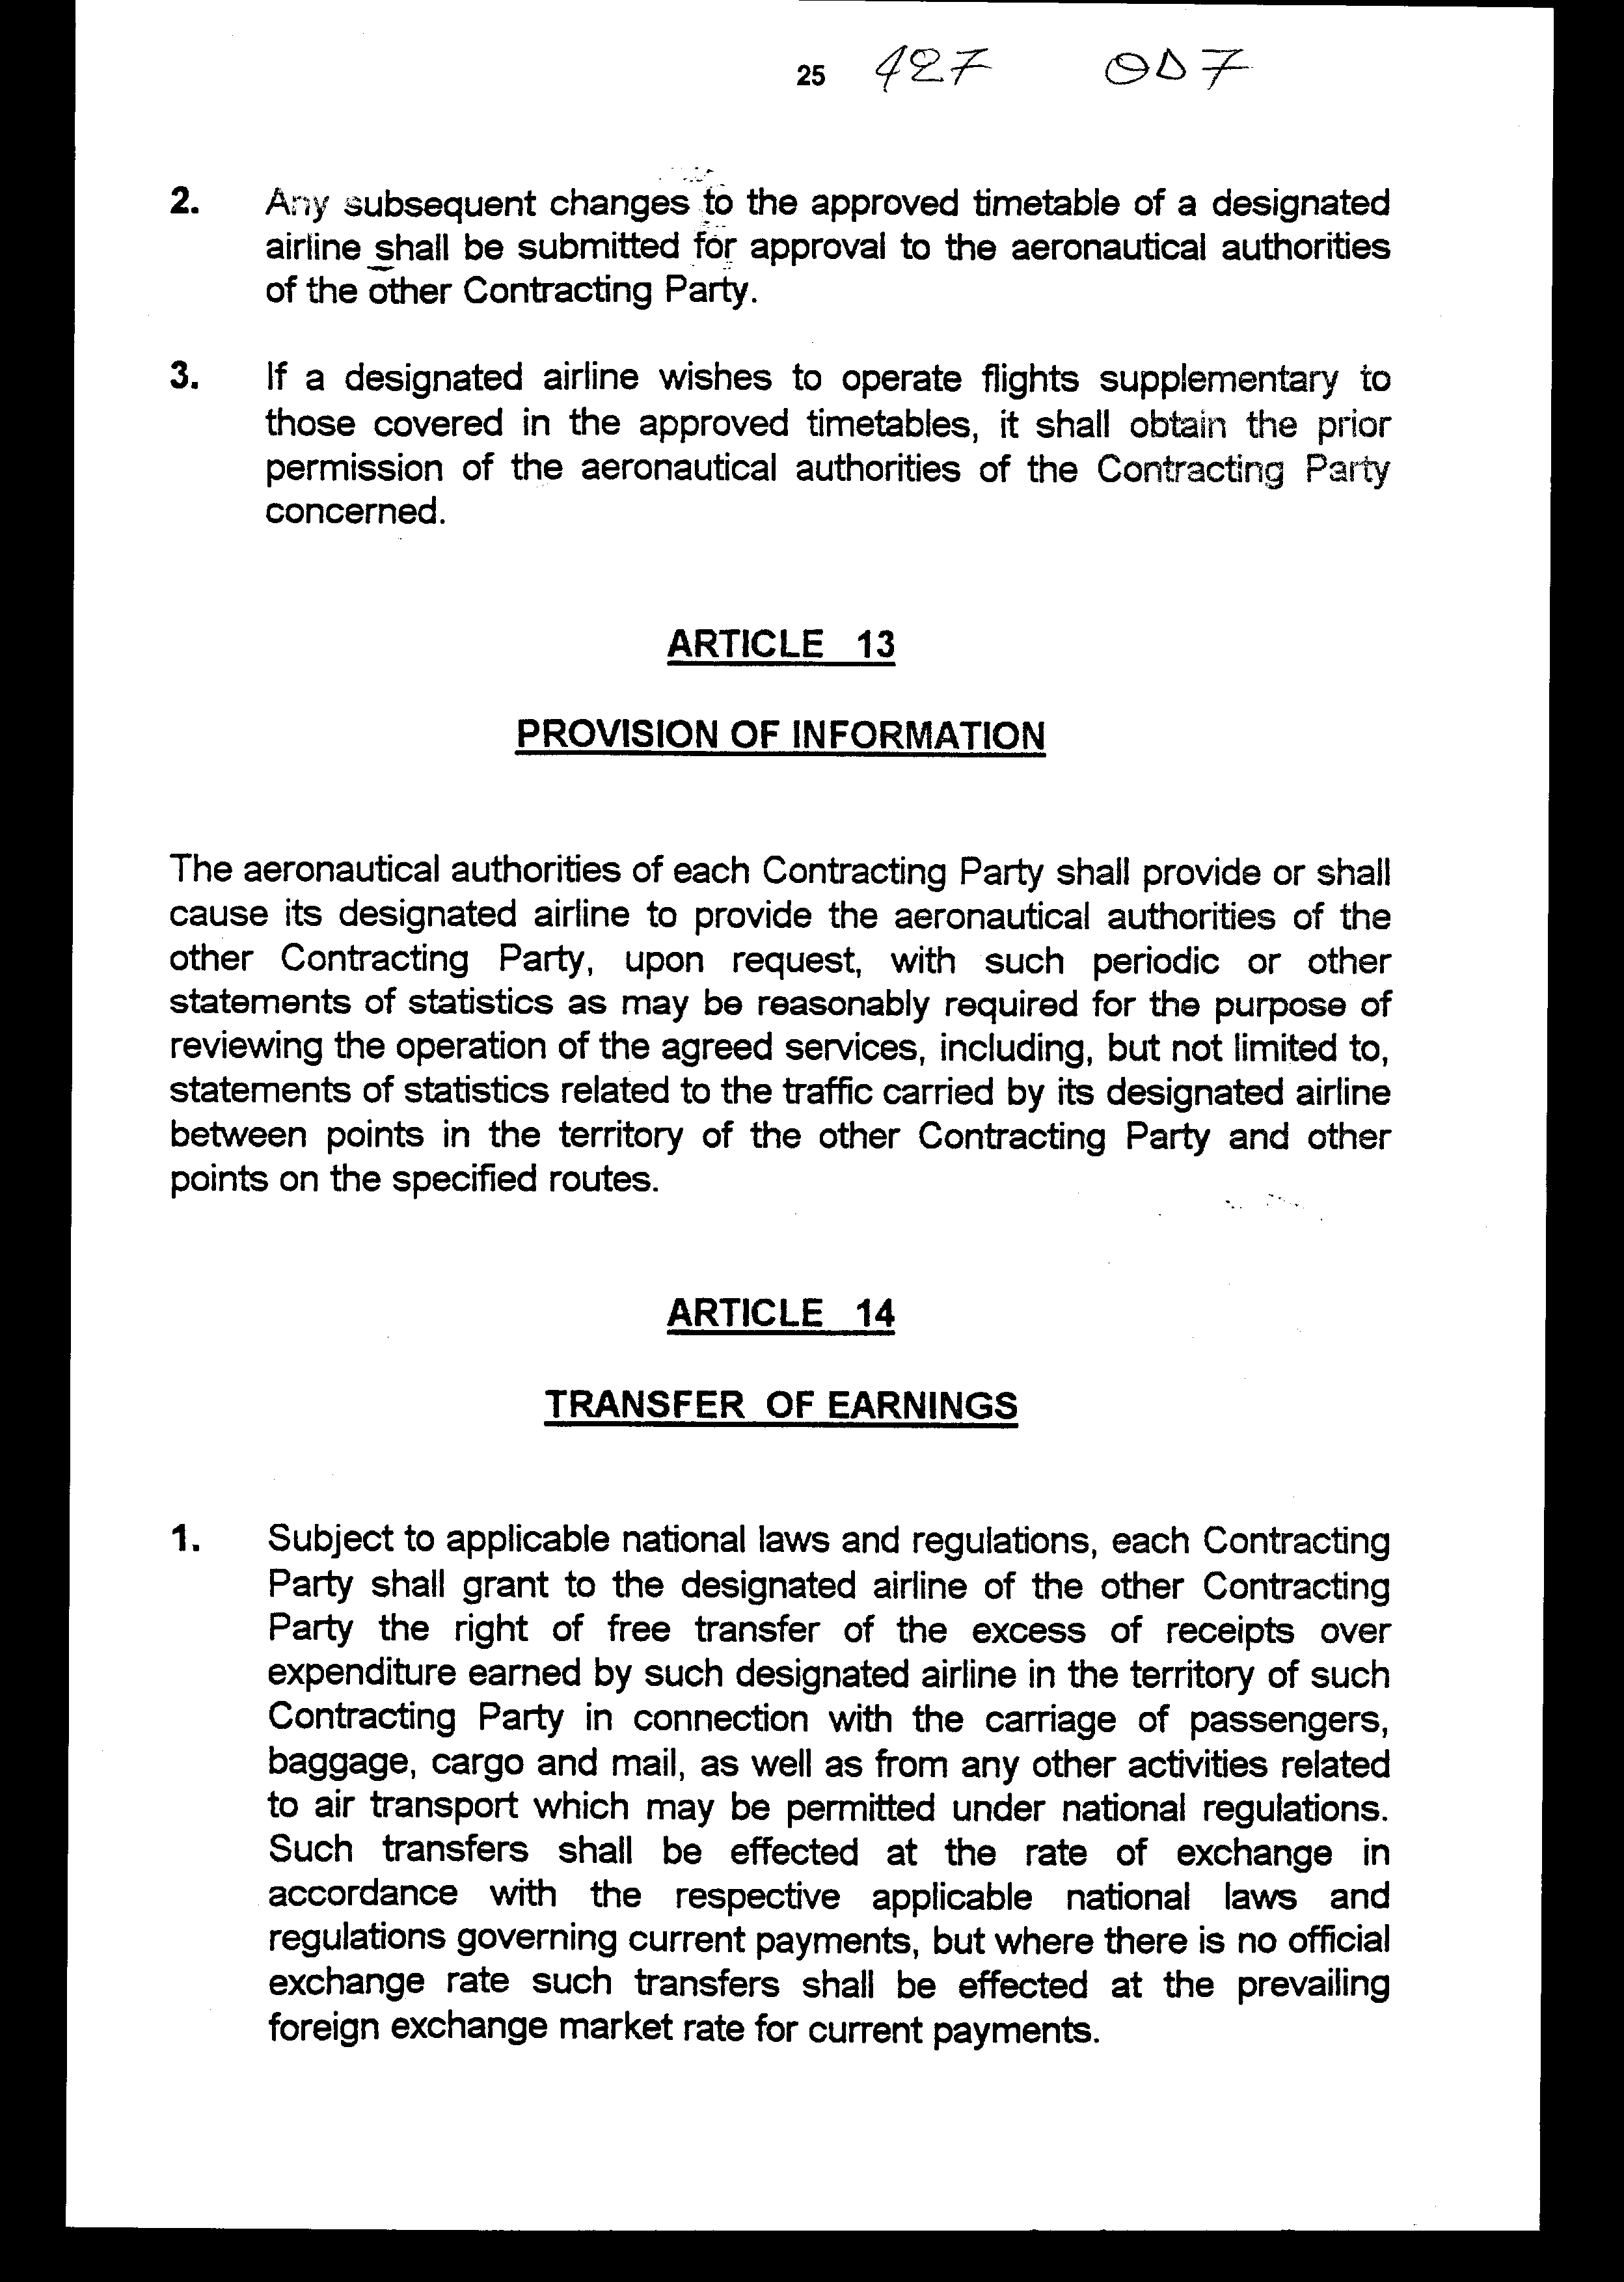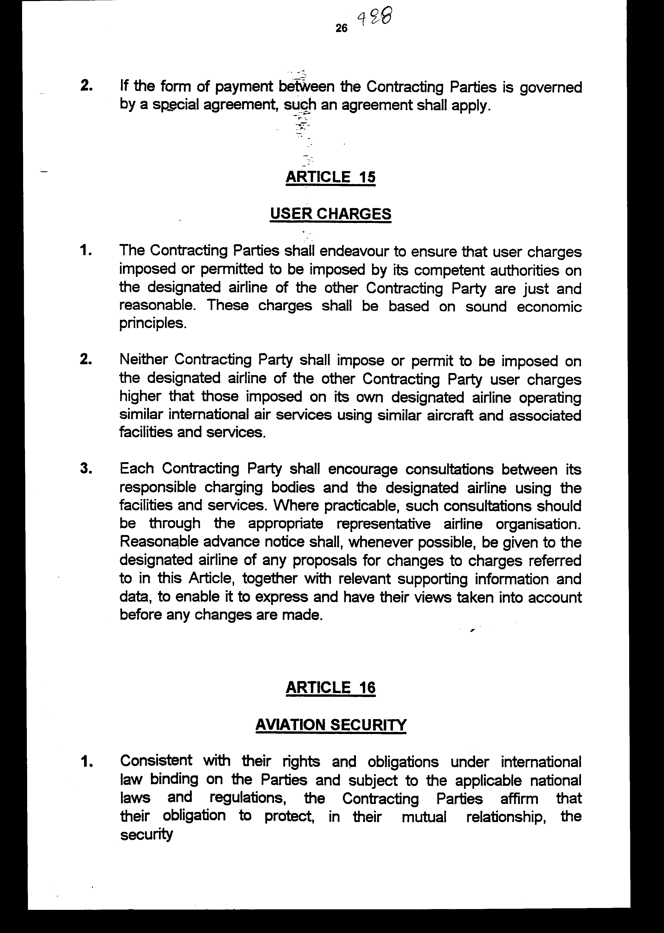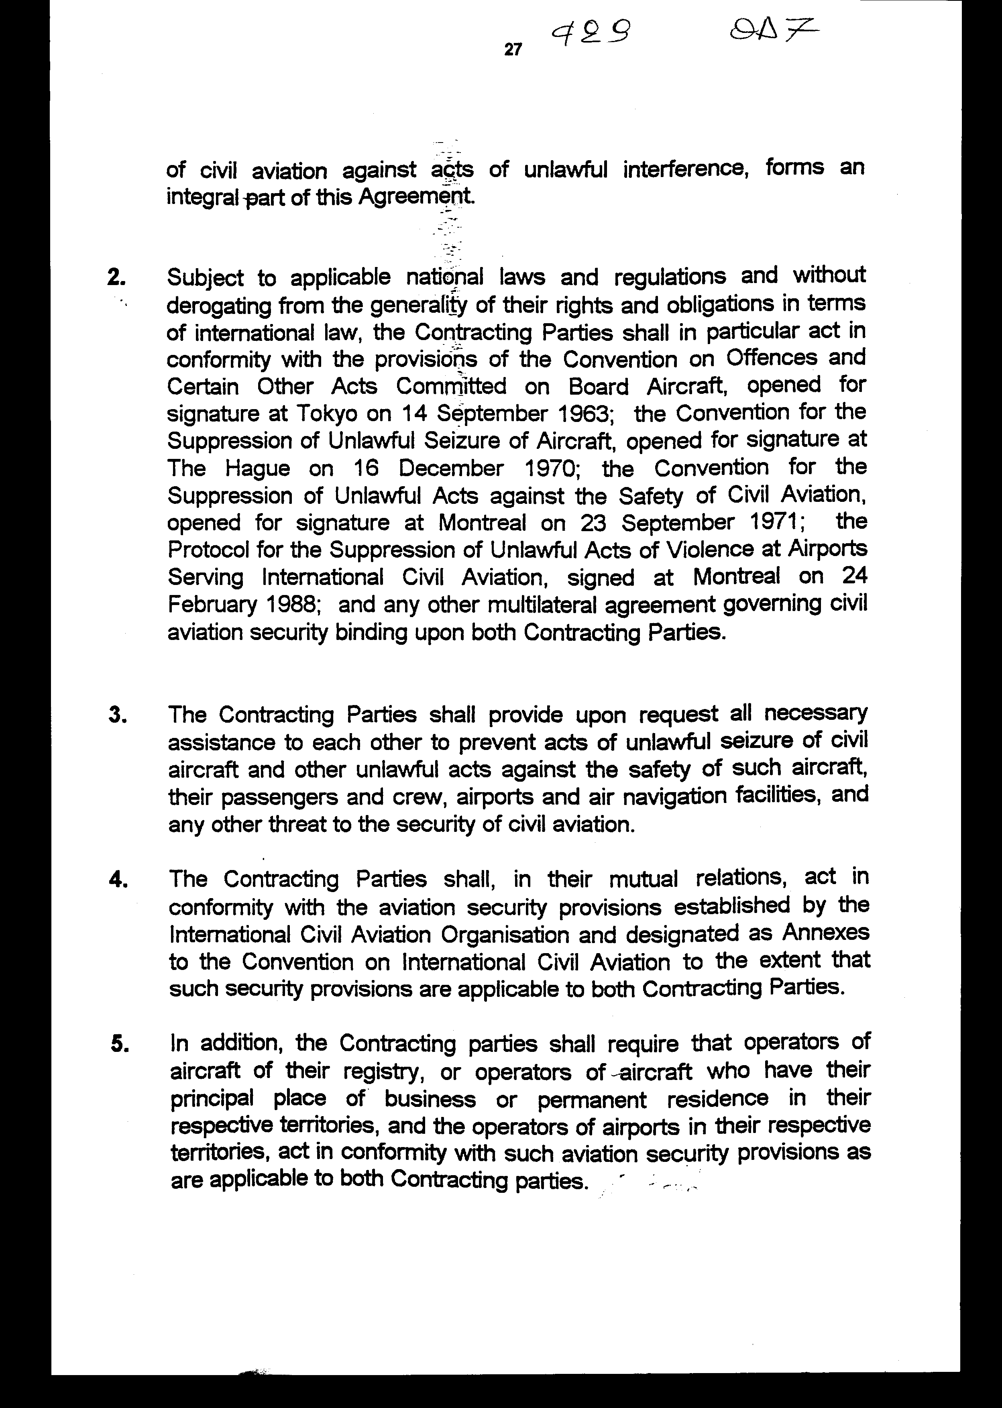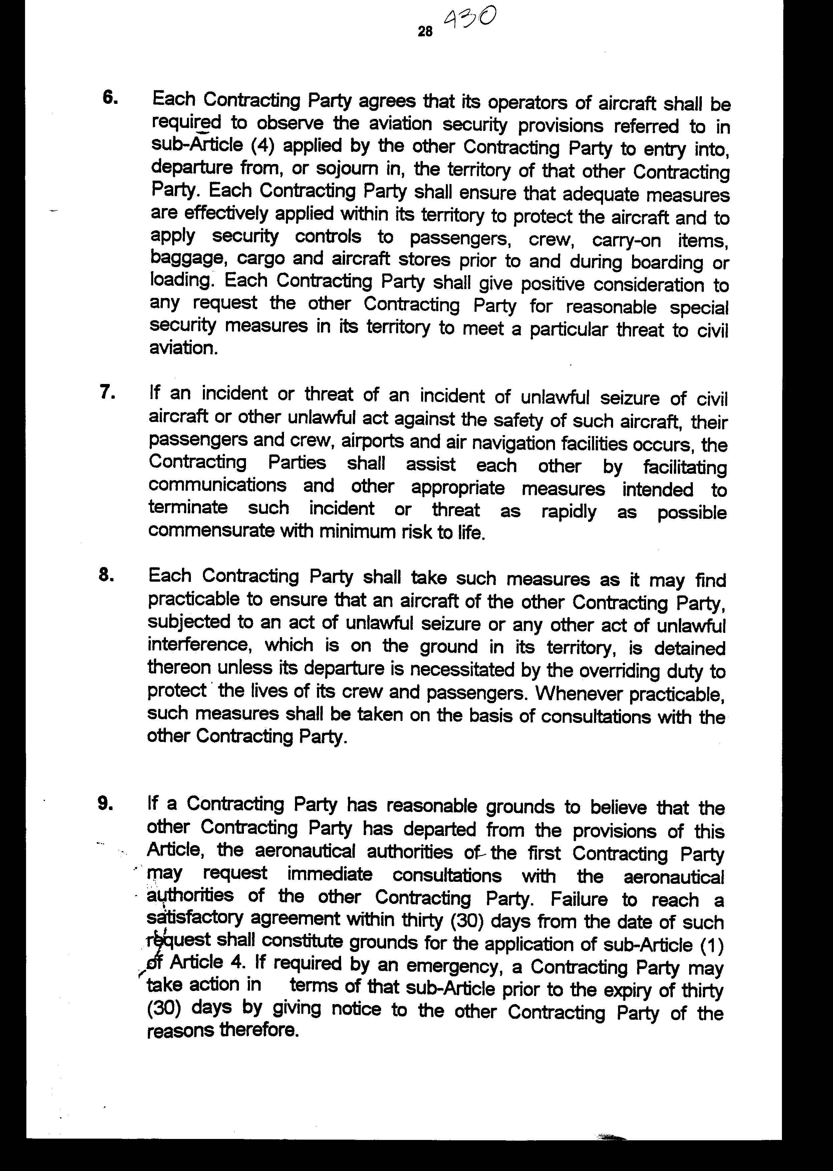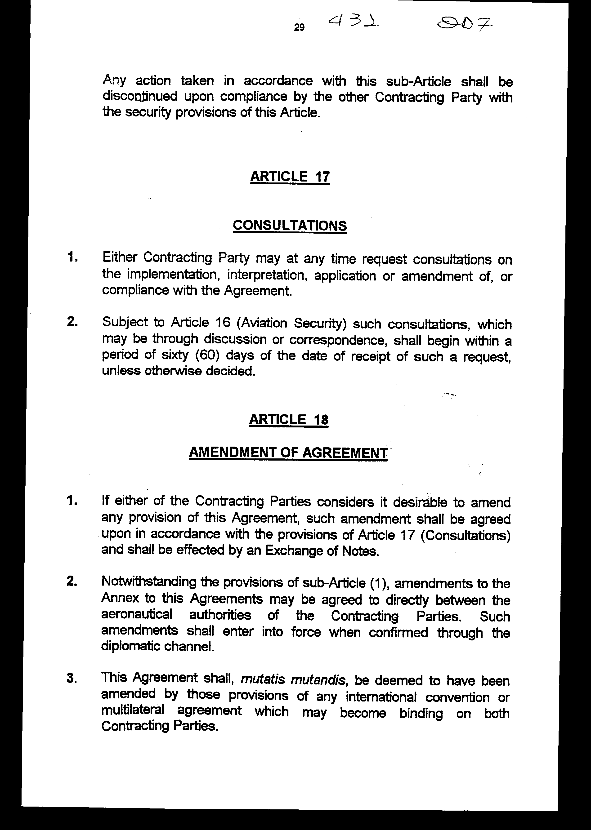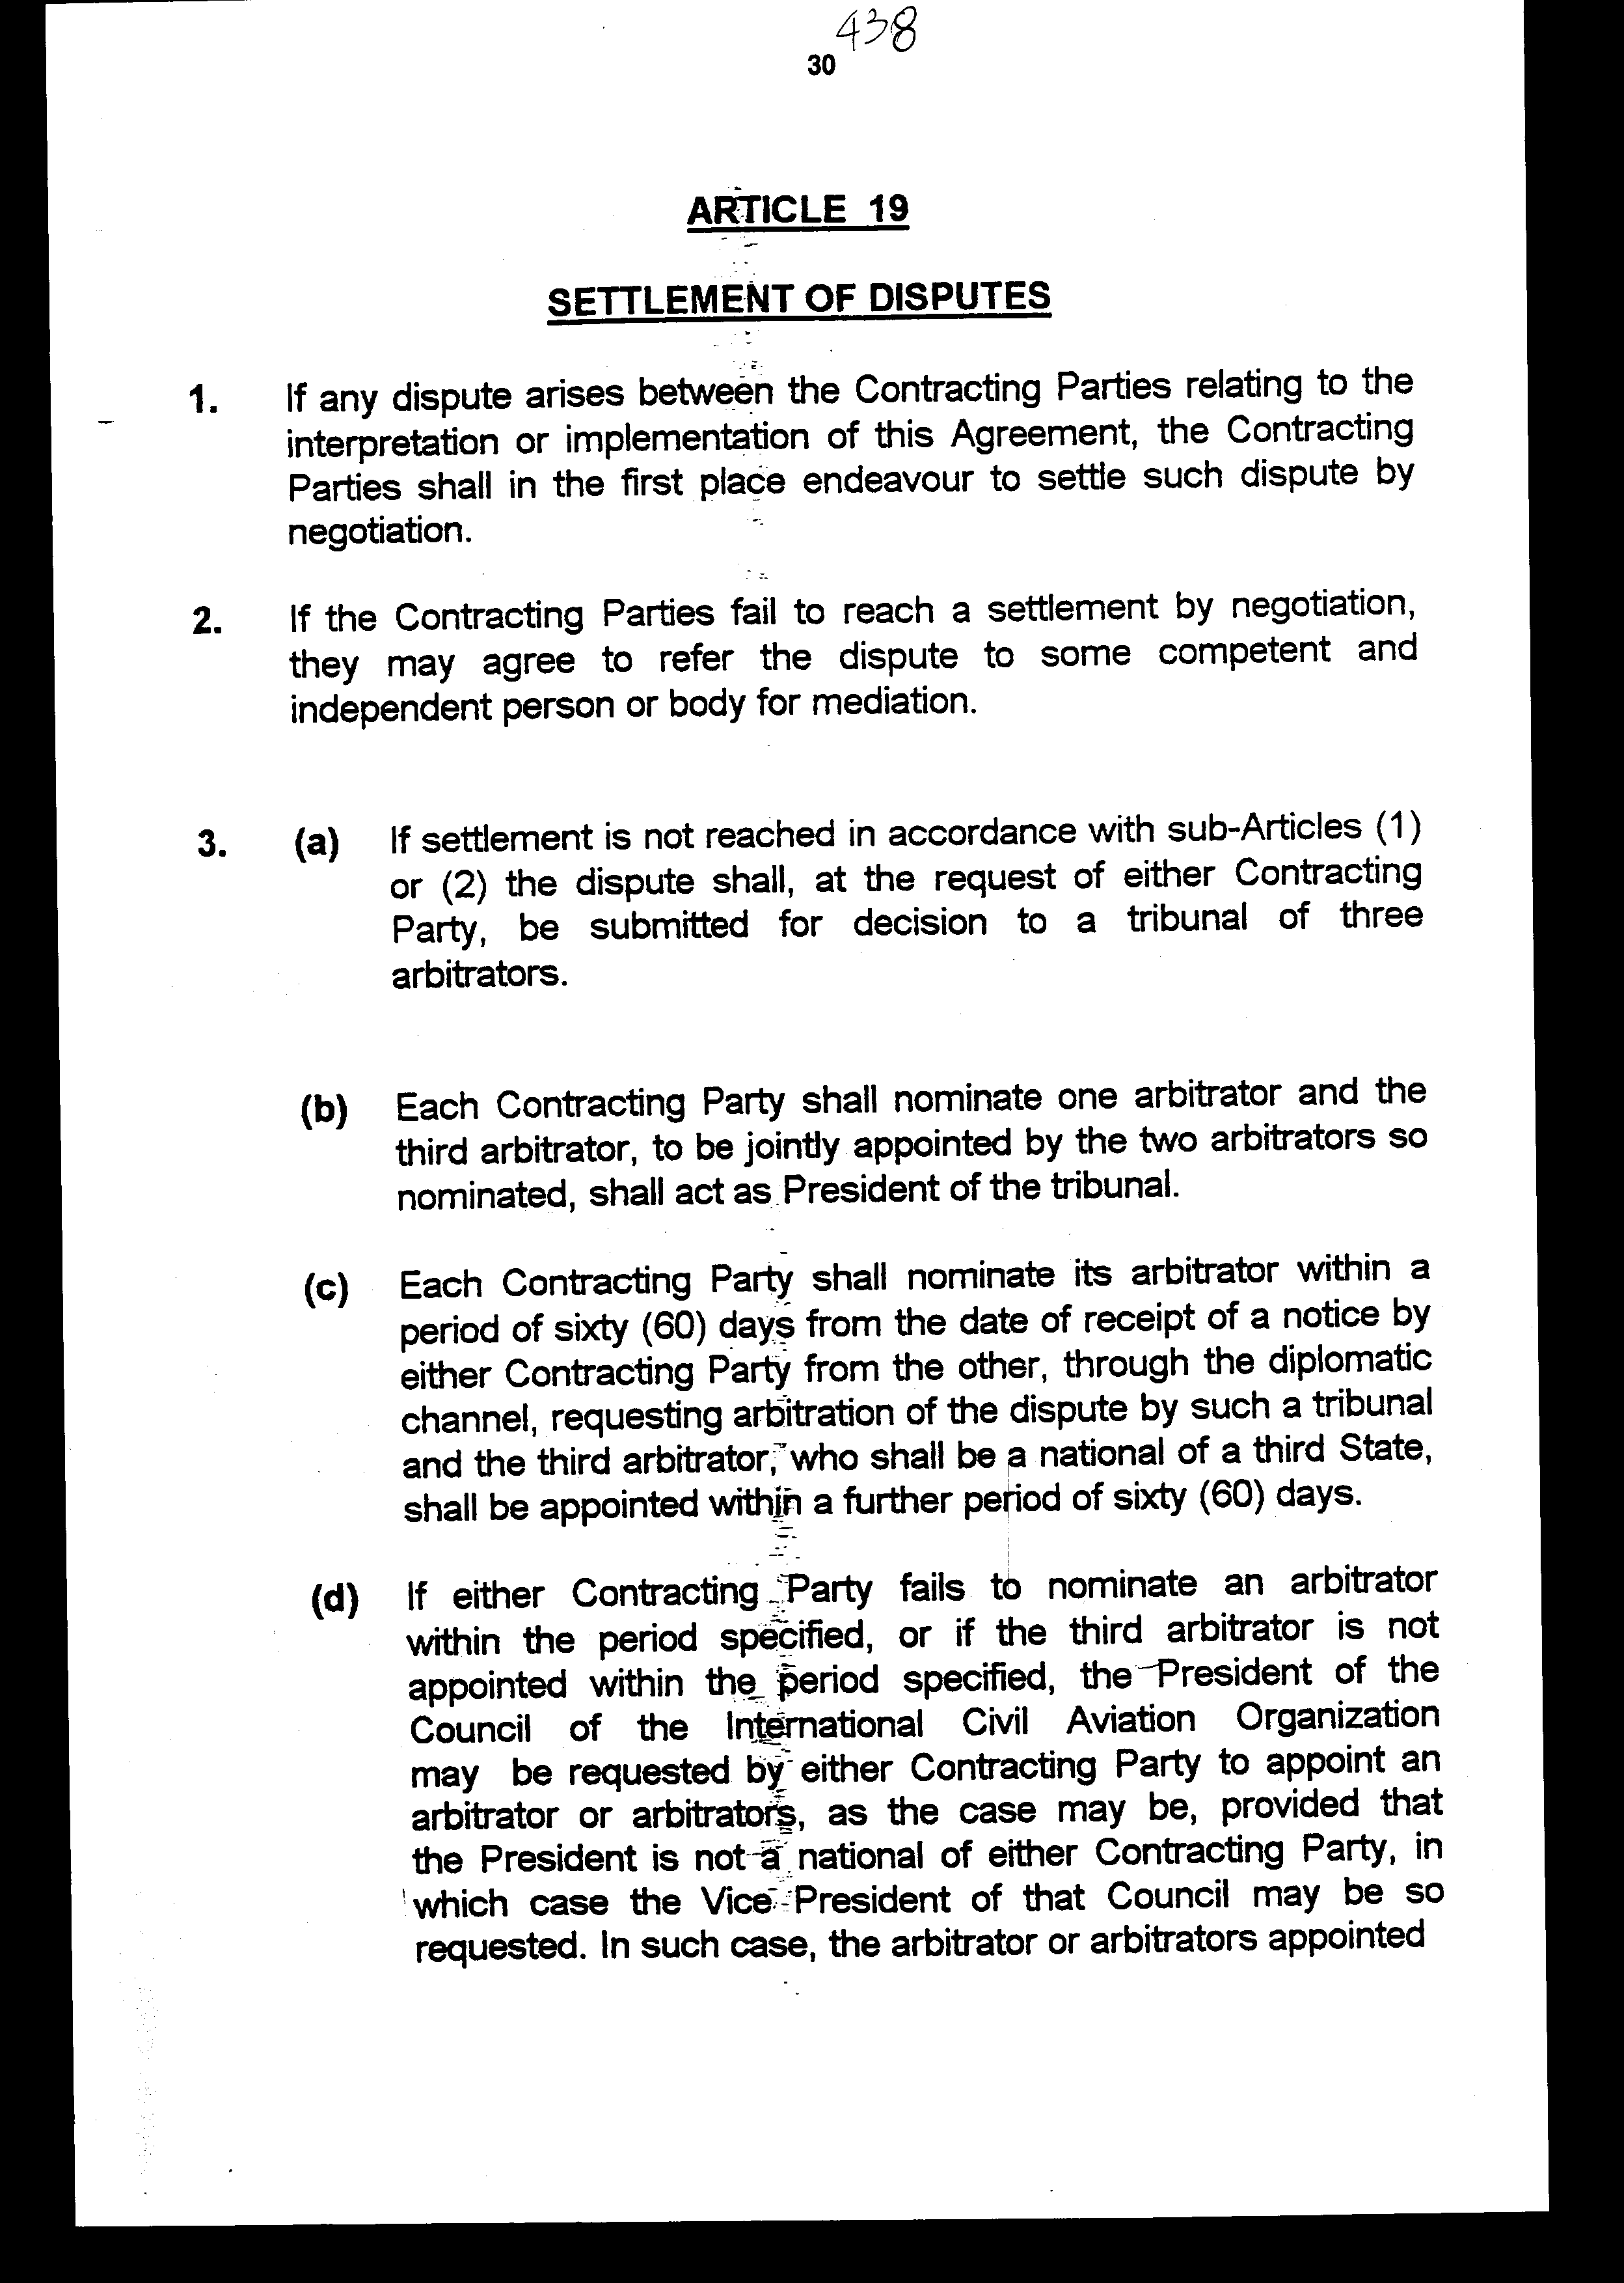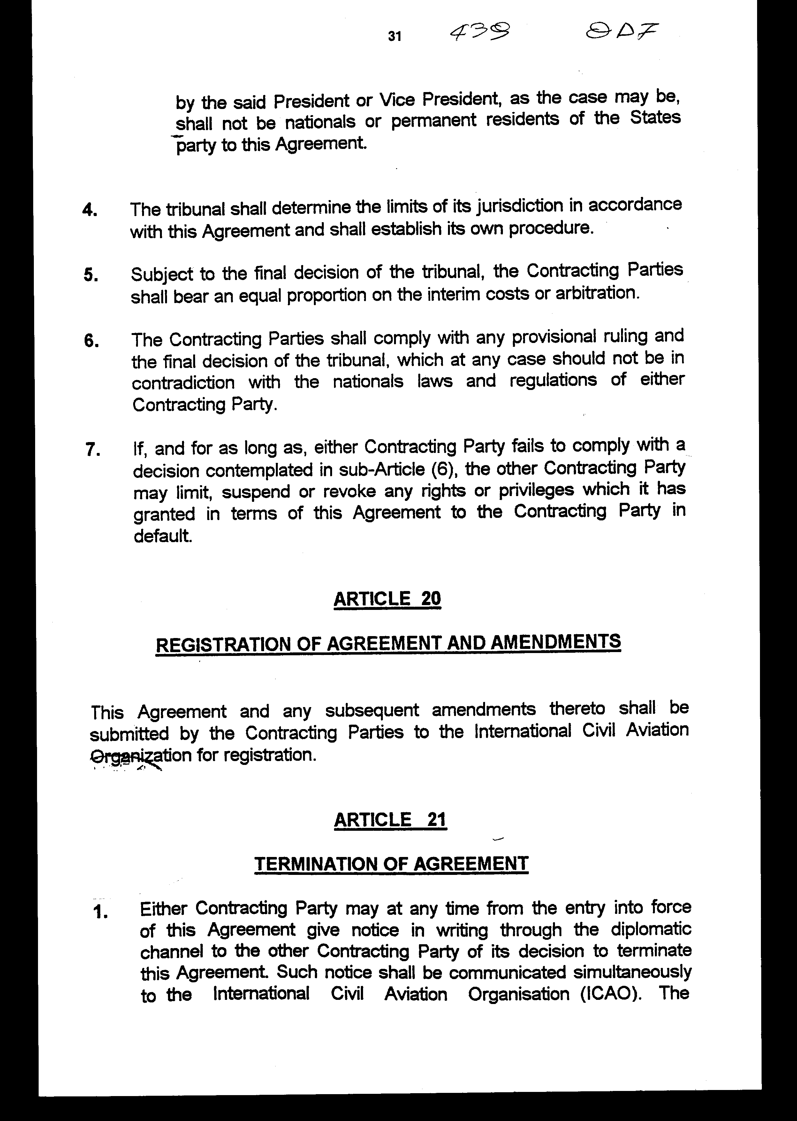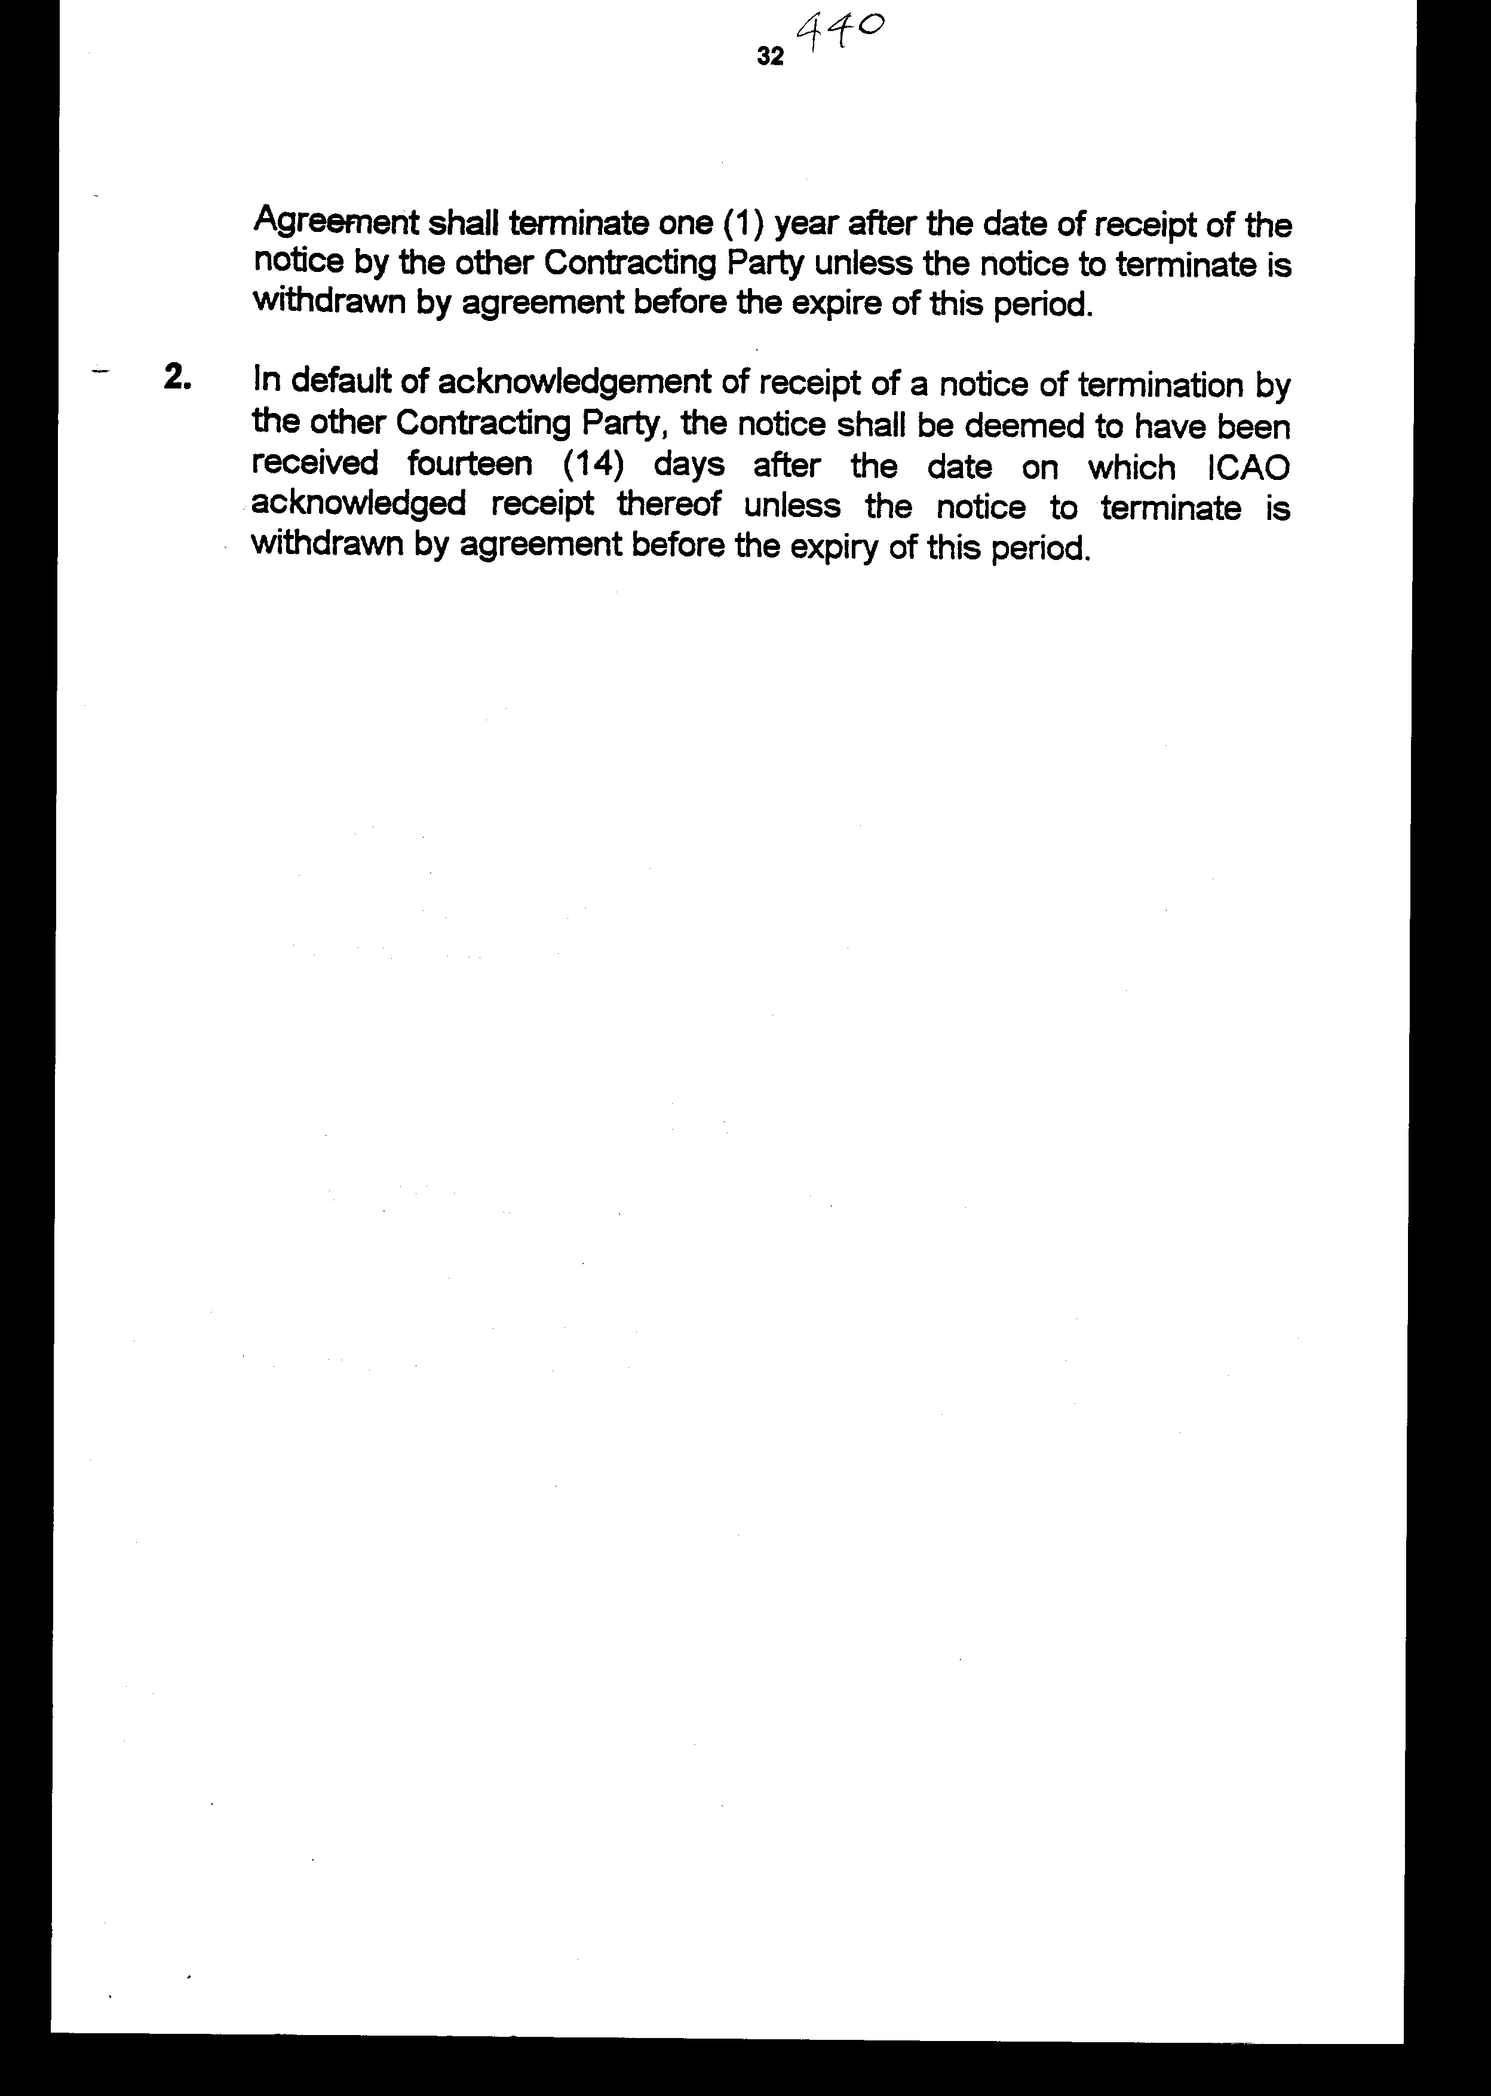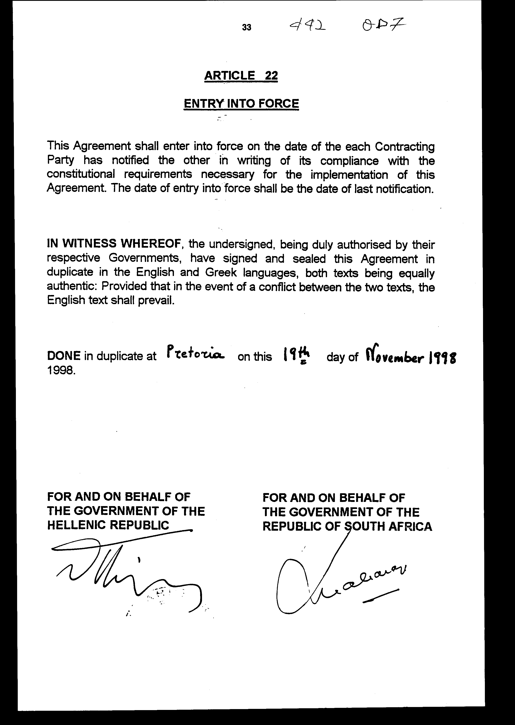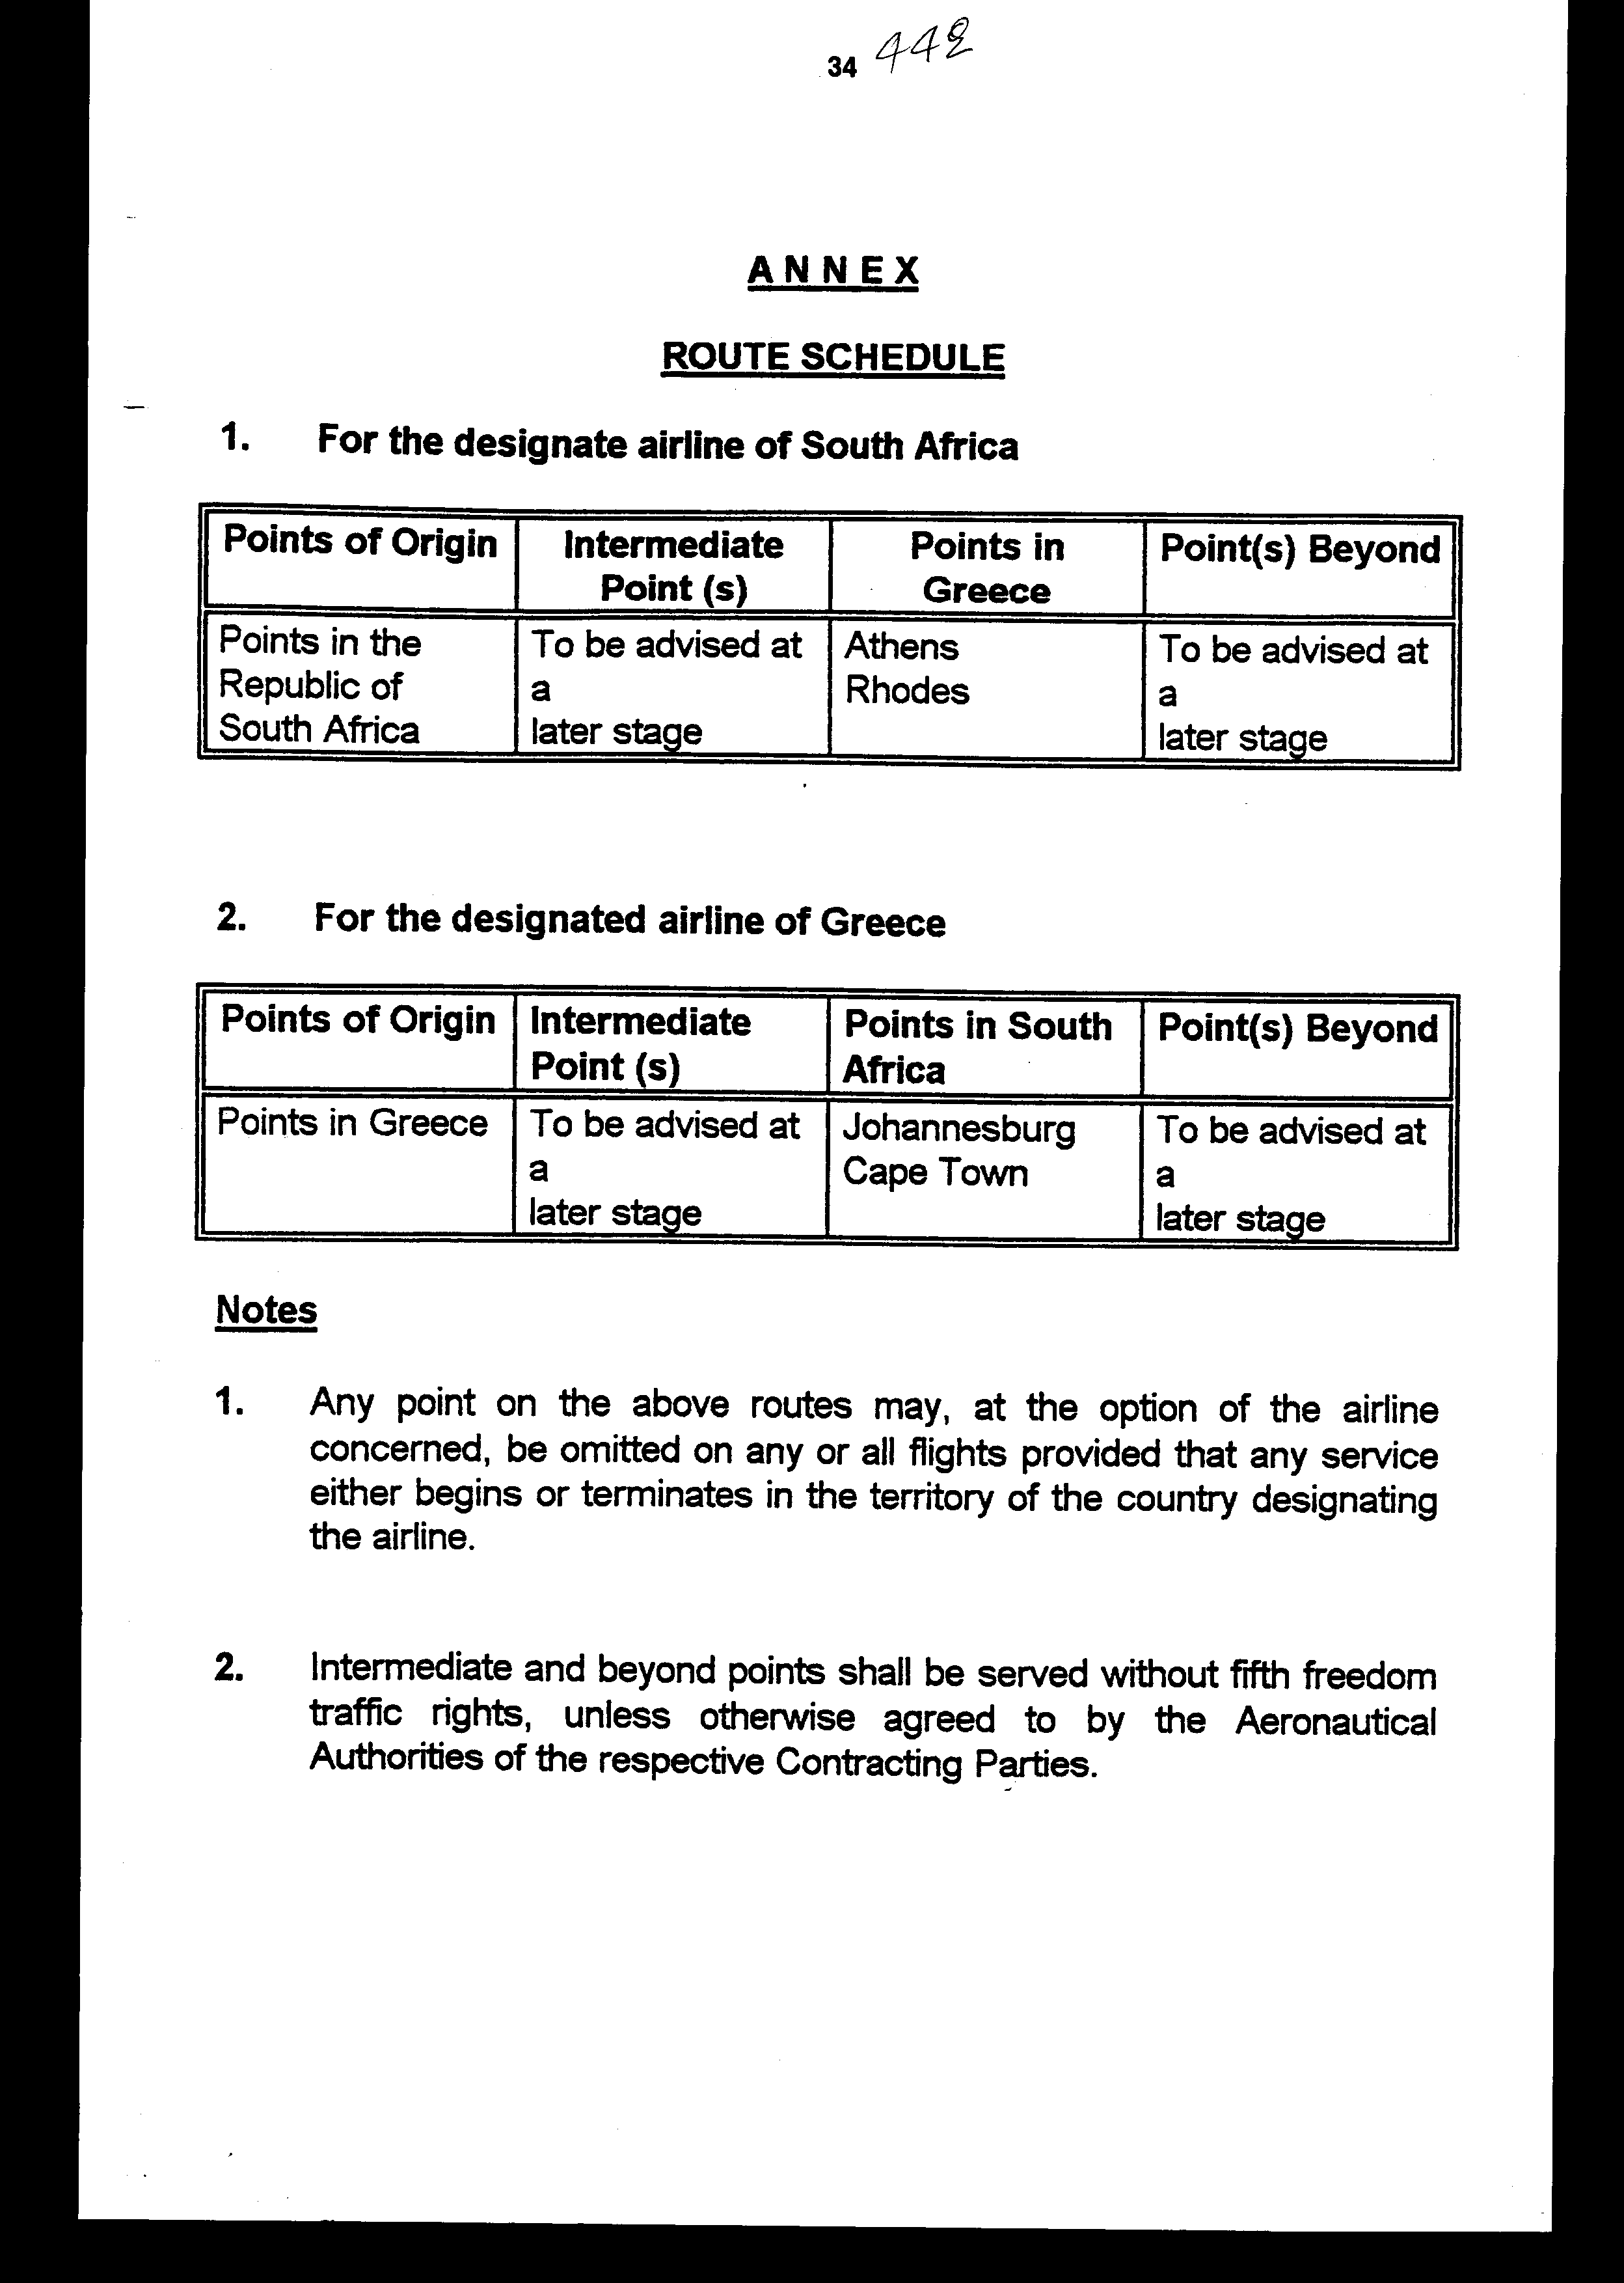
Άρθρο δεύτερο
Έναρξη ισχύος

Η ισχύς του παρόντος νόμου αρχίζει από τη δημοσίευση του στην Εφημερίδα της Κυβερνήσεως και της Συμφωνίας που κυρώνεται, από την πλήρωση των προϋποθέσεων του άρθρου 22 αυτής.
Αθήνα, 31 Δεκεμβρίου 1999
ΟΙ ΥΠΟΥΡΓΟΙ

ΕΘΝΙΚΗΣ ΟΙΚΟΝΟΜΙΑΣ ΕΞΩΤΕΡΙΚΩΝ
ΚΑΙ ΟΙΚΟΝΟΜΙΚΩΝ
Γ. Παπαντωνίου Γ. Α. Παπανδρέου

ΜΕΤΑΦΟΡΩΝ ΚΑΙ ΕΠΙΚΟΙΝΩΝΙΩΝ
Αν. Μαντέλης

ΕΙΔΙΚΗ ΕΚΘΕΣΗ
(άρθρο 75 παρ. 3 του Συντάγματος)

στο σχέδιο νόμου του Υπουργείου Μεταφορών και Επικοινωνιών «Κύρωση της Συμφωνίας Αεροπορικών Μεταφορών μεταξύ της Κυβέρνησης της Ελληνικής Δημοκρατίας και της Κυβέρνησης της Δημοκρατίας της Ν. Αφρικής»

Από τις διατάξεις της κυρούμενης Συμφωνίας προκαλούνται τα ακόλουθα οικονομικά αποτελέσματα επί του Κρατικού Προϋπολογισμού:
1. Ενδεχόμενη δαπάνη στις περιπτώσεις που η χώρα μας καταβάλλει :
α) δαπάνες για συμμετοχή σε διαβουλεύσεις μεταξύ Συμβαλλόμενων Μερών για την επίλυση ανακυπτόντων θεμάτων και
β) δικαστικές δαπάνες λόγω προσφυγής σε δικαστήριο για διευθέτηση διαφορών που θα προκύψουν κατά την ερμηνεία ή εφαρμογή της Συμφωνίας αυτής.
Η δαπάνη αυτή δεν μπορεί να προσδιορισθεί εκ των προτέρων γιατί εξαρτάται από τη συχνότητα των διαβουλεύσεων και τις συγκλήσεις διαιτητών, τον αριθμό των ατόμων που μετέχουν σε αυτές κ.λπ. Πάντως, στην περίπτωση που χρειαστεί να γίνει παραπομπή σε διαιτησία (γεγονός που μέχρι σήμερα στην Ελλάδα ουδέποτε έχει συμβεί για επίλυση διαφορών από αεροπορικές συμφωνίες), εκτιμάται ότι η δαπάνη αυτή θα είναι της τάξεως των 5.000.000 δρχ. περίπου, που θα καλυφθεί από τις εγγεγραμμένες πιστώσεις στον Προϋπολογισμό του Υπουργείου Μεταφορών και Επικοινωνιών.
2. Απώλεια εσόδων ακαθόριστη, πάντως μη σημαντική, από την απαλλαγή υποχρέωσης καταβολής δασμών, πρόσθετων δασμών και λοιπών επιβαρύνσεων επί: α) των αποσκευών και φορτίων υπό άμεση διαμετακόμιση μέσω της Ελληνικής Επικράτειας και β) των αεροσκαφών, καυσίμων, εφοδίων, ανταλλακτικών, λιπαντικών και άλλων αντικειμένων της αεροπορικής εταιρείας της Ν. Αφρικής, κατά την εκτέλεση των συμφωνημένων δρομολογίων της προς τη χώρα μας, με αντίστοιχη ωφέλεια του εθνικού μας αερομεταφορέα για τις πτήσεις προς τη
Ν. Αφρική. Η ανωτέρω απώλεια θα αντιμετωπισθεί με την αναμενόμενη αύξηση των εσόδων του Δημοσίου από το εισαγόμενο συνάλλαγμα και την αύξηση της τουριστικής κίνησης στην Ελλάδα.
Αθήνα, 21 Δεκεμβρίου 1999
ΟΙ ΥΠΟΥΡΓΟΙ
ΕΘΝΙΚΗΣ ΟΙΚΟΝΟΜΙΑΣ ΚΑΙ ΟΙΚΟΝΟΜΙΚΩΝ
Γ. Παπαντωνίου

ΜΕΤΑΦΟΡΩΝ ΚΑΙ ΕΠΙΚΟΙΝΩΝΙΩΝ
Αν. Μαντέλης

Αριθμ. 345 /6/1999
ΕΚΘΕΣΗ
Γενικού Λογιστηρίου του Κράτους
(άρθρο 75 παρ. 1 του Συντάγματος)

στο σχέδιο νόμου του Υπουργείου Μεταφορών και Επικοινωνιών «Κύρωση της Συμφωνίας Αεροπορικών Μεταφορών μεταξύ της Κυβέρνησης της Ελληνικής Δημοκρατίας και της Κυβέρνησης της Δημοκρατίας της Ν. Αφρικής»

Με τις διατάξεις του ανωτέρω νομοσχεδίου προτείνεται η κύρωση της Συμφωνίας μεταξύ των Κυβερνήσεων της Ελληνικής Δημοκρατίας και της Δημοκρατίας της Ν. Αφρικής για τις αεροπορικές μεταφορές, που υπογράφηκε στην Πρετόρια στις 19 Νοεμβρίου 1998.
Α. Με το άρθρο πρώτο του νομοσχεδίου, κυρώνεται και έχει την ισχύ που ορίζει το άρθρο 28 παρ. 1 του Συντάγματος η ανωτέρω Συμφωνία, με τις διατάξεις της οποίας προβλέπονται μεταξύ άλλων και τα ακόλουθα:
I. Καθορίζεται η έννοια των όρων που αναφέρονται στη Συμφωνία για την εφαρμογή της (άρθρο 1).
2α. Κάθε Συμβαλλόμενο Μέρος χορηγεί στο άλλο Μέρος τα κατωτέρω δικαιώματα για την εκτέλεση διεθνών αεροπορικών δρομολογίων από την αεροπορική εταιρεία του:
ι. Να υπερίπταται χωρίς προσγείωση, της επικράτειας του άλλου Μέρους και να σταθμεύει σε αυτήν για μη εμπορικούς σκοπούς.
ιι. Να προσγειώνεται στην ανωτέρω επικράτεια με σκοπό την επιβίβαση και αποβίβαση των επιβατών, αποσκευών, φορτίου και ταχυδρομείο (άρθρο 2).
β. Κάθε Συμβαλλόμενο Μέρος έχει το δικαίωμα να διορίζει μία αεροπορική εταιρεία για την εκτέλεση των συμφωνημένων δρομολογίων σε συγκεκριμένες διαδρομές και να αποσύρει ή να τροποποιεί το διορισμό αυτόν.
γ. Καθορίζονται οι περιπτώσεις κατά τις οποίες κάθε Συμβαλλόμενο Μέρος μπορεί να ανακαλεί ή να ακυρώνει τη χορηγηθείσα άδεια στη διορισμένη αεροπορική εταιρεία του άλλου Μέρους ή να επιβάλλει προσωρινούς ή μόνιμους όρους (άρθρα 3 και 4).
δ. Κάθε Συμβαλλόμενο Μέρος, μπορεί να ζητήσει διαβουλεύσεις σχετικά με τα πρότυπα ασφάλειας που ισχύουν στο άλλο Μέρος και αφορούν τις αεροναυτιλιακές διευκολύνσεις, τα πληρώματα, τα αεροσκάφη και τα δρομολόγια τους. Σε περίπτωση δε που διαπιστωθεί ότι κάποιο Συμβαλλόμενο Μέρος δεν τηρεί και δεν εποπτεύει αποτελεσματικά τα πρότυπα ασφάλειας, οι διαπιστώσεις αυτές γνωστοποιούνται στο άλλο Μέρος, το οποίο
ενημερώνεται και για τις ενέργειες που θεωρούνται αναγκαίες για συμμόρφωση προς τα ελάχιστα πρότυπα. Η μη συμμόρφωση του αλλού Μέρους προς την υποχρέωση ανάληψης των ενεργειών αυτών, συνιστά λόγο ανάκλησης ή περιορισμού της εξουσιοδότησης που έχει παρασχεθεί στην αεροπορική εταιρεία αυτού (άρθρο 5).
ε. Κατά την άφιξη αεροσκαφών της εξουσιοδοτημένης αεροπορικής εταιρείας ενός Συμβαλλόμενου Μέρους στην επικράτεια του άλλου Μέρους, καθώς και κατά την παραμονή και κατά την αναχώρηση τους εξ αυτής, εφαρμόζονται οι σχετικοί νόμοι, κανονισμοί και διαδικασίες του Μέρους, στην επικράτεια του οποίου κινείται το αεροσκάφος.
Επίσης, κατά την είσοδο, παραμονή και αναχώρηση επιβατών, αποσκευών, πληρωμάτων φορτίων ή ταχυδρομείου της εξουσιοδοτημένης αεροπορικής εταιρείας ενός των Συμβαλλόμενων Μερών από την επικράτεια του άλλου Μέρους, εφαρμόζονται οι νόμοι και κανονισμοί του άλλου Συμβαλλόμενου Μέρους, που ρυθμίζουν θέματα σχετικά με την είσοδο, ελευθεροκοινωνία, αεροπορική ασφάλεια, μετανάστευση, διαβατήρια, τελωνεία, τα μέτρα υγειονομικής προστασίας και στην περίπτωση ταχυδρομείου οι ταχυδρομικοί νόμοι και κανονισμοί. Επιβάτες, αποσκευές, φορτίο και ταχυδρομείο, υπό άμεση διαμετακόμιση, μέσω της επικράτειας ενός των Συμβαλλόμενων Μερών και μη απομακρυνόμενα από τον καθορισμένο χώρο του αεροδρομίου, υπόκεινται σε απλοποιημένο έλεγχο (άρθρο 6).
στ. Τα εν ισχύ πιστοποιητικά πλοϊμότητας, ικανότητας και οι άδειες, που εκδόθηκαν ή αναγνωρίστηκαν ως έγκυρες από ένα Συμβαλλόμενο Μέρος, αναγνωρίζονται υπό προϋποθέσεις ως έγκυρα και από το άλλο Μέρος για την εκτέλεση των συμφωνημένων δρομολογίων (άρθρο 7).
ζ. Ορίζεται ότι εξαιρούνται από τελωνειακούς δασμούς, πρόσθετους δασμούς και επιβαρύνσεις τα αεροσκάφη της εξουσιοδοτημένης αεροπορικής εταιρείας που εκτελούν συμφωνημένα δρομολόγια, καθώς και ο κανονικός εξοπλισμός, τα εφόδια καυσίμων, τα λιπαντικά, τα ανταλλακτικά, τα εφόδια και τα άλλα αντικείμενα που προορίζονται για χρήση των ανωτέρω αεροσκαφών.
Επίσης, εξαιρούνται από εθνικούς ή τοπικούς δασμούς, τέλη και επιβαρύνσεις, με εξαίρεση δασμούς που βασίζονται στο κόστος των παρεχόμενων υπηρεσιών τα εξής:
ί) Εφόδια που φορτώνονται στην επικράτεια ενός των Συμβαλλόμενων Μερών και προορίζονται για χρήση αεροσκάφους που εκτελεί διεθνές δρομολόγιο της αεροπορικής εταιρείας του άλλου Συμβαλλόμενου Μέρους.
ii) Ανταλλακτικά για τη συντήρηση και επισκευή αεροσκάφους που εκτελεί δρομολόγια της εξουσιοδοτημένης αεροπορικής εταιρείας του άλλου Συμβαλλόμενου Μέρους.
iii) Καύσιμα και λιπαντικά που προορίζονται για την ανωτέρω Εταιρεία.
iν) Αποσκευές και φορτία σε άμεση διαμετακόμιση (άρθρο 8).
η. Κατά την εκτέλεση των συμφωνημένων δρομολογίων, οι διοριζόμενες αεροπορικές εταιρείες των Μερών, έχουν δίκαιη και ισότιμη μεταχείριση και λαμβάνουν υπόψη τους τα συμφέροντα της εταιρείας του άλλου Μέρους, έτσι ώστε να μην επηρεάζονται δυσμενώς τα δρομολόγια τα οποία εκτελούνται από αυτήν επί του συνόλου ή μέρους των ιδίων διαδρομών (άρθρο 9).
θ. Η διορισμένη αεροπορική εταιρεία κάθε Μέρους έχει δικαίωμα με βάση την αμοιβαιότητα να εγκαθιστά στην επικράτεια του άλλου Μέρους γραφεία για την προώθηση και πώληση αεροπορικών υπηρεσιών και να διατηρεί το δικό της προσωπικό που είναι απαραίτητο για την παροχή αεροπορικών μεταφορών. Επίσης δικαιούται να διενεργεί πωλήσεις αεροπορικών μεταφορών απευθείας ή μέσω των πρακτόρων της (άρθρο 10).
ι. i). Τα τιμολόγια που εφαρμόζονται από τις αεροπορικές εταιρείες των Συμβαλλόμενων Μερών για τα συμφωνηθέντα δρομολόγια, καθορίζονται σε λογικά επίπεδα αφού ληφθούν υπόψη το κόστος λειτουργίας, το λογικό κέρδος και τα τιμολόγια άλλων εταιριών.
ii) Καθορίζεται η διαδικασία που θα εφαρμόζεται για την έγκριση των πινάκων δρομολογίων και των τιμολογίων που θα εφαρμόζονται από τις διορισμένες αεροπορικές εταιρείες για μεταφορές εντός της επικράτειας των Μερών (άρθρα 11 και 12).
ια. Οι αεροπορικές αρχές κάθε Συμβαλλόμενου Μέρους χορηγούν στις αεροπορικές αρχές του άλλου Μέρους στατιστικά δεδομένα που απαιτούνται για τον έλεγχο εκτέλεσης των συμφωνηθέντων δρομολογίων των διορισμένων αεροπορικών εταιριών (άρθρο 13).
ιβ. Η διορισμένη αεροπορική εταιρεία κάθε Μέρους έχει κατ' εκχώρηση δικαίωμα να εκβάζει ελεύθερα το πλεόνασμα μεταξύ εσόδων και εξόδων, που προκύπτει από τη μεταφορά των επιβατών, φορτίου κ. λ. π., στην προσδιοριζόμενη συναλλαγματική ισοτιμία (άρθρο 14).
ιγ. Τα τέλη χρήσεως που επιβάλλονται από τις αρμόδιες αρχές των Συμβαλλόμενων Μερών στις διορισμένες αεροπορικές εταιρείες είναι δίκαια και λογικά και βασίζονται σε ορθές οικονομικές αρχές.
Τα τέλη αυτά δεν θα καθορίζονται σε υψηλότερο επίπεδο από αυτά που επιβάλλονται από τα Μέρη στις δικές τους διορισμένες αεροπορικές εταιρείες κατά την εκτέλεση συναφών διεθνών δρομολογίων (άρθρο 15).
ιδ.i) Τα Συμβαλλόμενα Μέρη επιβεβαιώνουν ότι, η υφισταμένη βάσει εθνικών και διεθνών κανόνων υποχρέωση τους να προστατεύουν την ασφάλεια της πολιτικής αεροπορίας εναντίον πράξεων παράνομης επέμβασης, αποτελεί αναπόσπαστο μέρος της Συμφωνίας.
ii) Τα Μέρη, χωρίς να περιορίζουν τη γενικότητα των δικαιωμάτων και υποχρεώσεων τους θα ενεργούν στις ανωτέρω περιπτώσεις σύμφωνα με το διεθνές δίκαιο. Επίσης τα Μέρη παρέχουν αμοιβαία κάθε απαραίτητη βοήθεια για την πρόληψη πράξεων παράνομης κατακράτησης πολιτικών αεροσκαφών και άλλων παράνομων πράξεων κατά της ασφάλειας των αεροσκαφών, των επιβατών, του πληρώματος αυτών και των αεροδρομίων και εγκαταστάσεων αεροναυτιλίας και κάθε άλλης απειλής της ασφάλειας της πολιτικής αεροπορίας.
iii) Τέλος, τα Συμβαλλόμενα Μέρη θα αλληλοβοηθούνται διευκολύνοντας τις συνεννοήσεις και λαμβάνοντας τα κατάλληλα μέτρα στην περίπτωση που συντελούνται οι ανωτέρω παράνομες πράξεις (άρθρο 16).

Β. Με το άρθρο δεύτερο του νομοσχεδίου σε συνδυασμό με το άρθρο 22 της Συμφωνίας, ορίζεται ο χρόνος έναρξης ισχύος της ανωτέρω Συμφωνίας και του υπό ψήφιση νόμου.
Από τις διατάξεις της κυρούμενης Συμφωνίας, προκαλούνται επί του Κρατικού Προϋπολογισμού τα ακόλουθα οικονομικά αποτελέσματα:
1. Ενδεχόμενη δαπάνη ακαθόριστη στις περιπτώσεις που η χώρα μας ως Συμβαλλόμενο Μέρος καταβάλλει :
α. Δαπάνες από τη συμμετοχή σε διαβουλεύσεις για την επίλυση θεμάτων της Συμφωνίας, που θα ανακύψουν κατά την εφαρμογή της (φιλοξενία εκπροσώπων του άλλου Μέρους σε περίπτωση διεξαγωγής των διαβουλεύσεων στη χώρα μας ή καταβολή οδοιπορικών εξόδων στους εκπροσώπους μας σε περίπτωση που θα συμμετάσχουν σε διαβουλεύσεις διεξαγόμενες στην αλλοδαπή) (άρθρα 17 και 19).
β. Δικαστικές δαπάνες (κατά το ποσό που της αναλογεί), λόγω προσφυγής στη διαιτησία για τη διευθέτηση διαφορών που θα ανακύψουν κατά την εφαρμογή της Συμφωνίας. Το ύψος της δαπάνης εκ της αιτίας αυτής εξαρτάται από πραγματικά γεγονότα και εκτιμάται, ότι θα ανέρχεται στο ποσό των 5.000.000 δρχ. περίπου για κάθε περίπτωση διαιτησίας (άρθρο 19).
2. Απώλεια εσόδων ακαθόριστη από την απαλλαγή: i) αποσκευών και φορτίων υπό άμεση διαμετακόμιση μέσω της ελληνικής επικράτειας, ϋ) των αεροσκαφών της διοριζόμενης αεροπορικής εταιρείας της Δημοκρατίας της Ν. Αφρικής του κανονικού εξοπλισμού τους και των χρησιμοποιούμενων εφοδίων καυσίμων, λιπαντικών, εφοδίων και άλλων αντικειμένων από την υποχρέωση καταβολής τελωνειακών δασμών, πρόσθετων δασμών και λοιπών επιβαρύνσεων (άρθρο 8).
3. Ενδεχόμενη αύξηση εσόδων από τυχόν επιβολή τελών χρήσεως στην αεροπορική εταιρεία της Ν. Αφρικής (άρθρο 15).
Αθήνα, 22 Δεκεμβρίου 1999
Ο Γενικός Διευθυντής
Διονύσιος Ρίζος

